Registro de pruebas de aceptación por historia de usuario
Sistema de Gestión Curricular | Universidad CENFOTEC
Equipo: Alejandro Gabriel Medrano Ruiz, Aylin Salazar Delgado y Daniel García Monge
Fecha de creación: 31 de octubre de 2026
Este documento permite registrar el resultado y la evidencia de los criterios de aceptación de las 64 historias de usuario del proyecto. Contiene 166 criterios organizados por módulo. Todas las pruebas comienzan en estado Pendiente; el equipo debe completarlas después de ejecutarlas.

Cómo registrar cada prueba
- Anote la fecha y la persona que realizó la prueba debajo del título de cada HU.
- Para cada criterio, cambie el estado a Aprobado, Fallido, Bloqueado o No ejecutado; describa el resultado observado si hace falta.
- Escriba el nombre de la captura o un enlace en la columna Evidencia y pegue las imágenes debajo de la tabla de esa HU.
Los códigos CA son identificadores de seguimiento creados para este registro; no sustituyen los casos CP del documento de diseño. Los criterios provienen de los Requerimientos Funcionales Corregidos (22 de septiembre de 2026); la correspondencia HU RF sigue el Planning Poker (8 de octubre de 2026): HU-60 reúne RF-60 y RF-61, y HU-61 a HU-64 corresponden a RF-62 a RF-65.

Módulo 1 Autenticación

HU-01 Inicio de sesión
Relación con RF-01 | Fecha: 31-10-2026 | Responsable: Daniel Garcia Monge
CA | Criterio de aceptación | Estado | Evidencia
01.1 | Dado un usuario activo con credenciales válidas, cuando ingresa su correo electrónico y contraseña, entonces el sistema inicia la sesión y muestra las opciones correspondientes a su rol. | Aprobado | 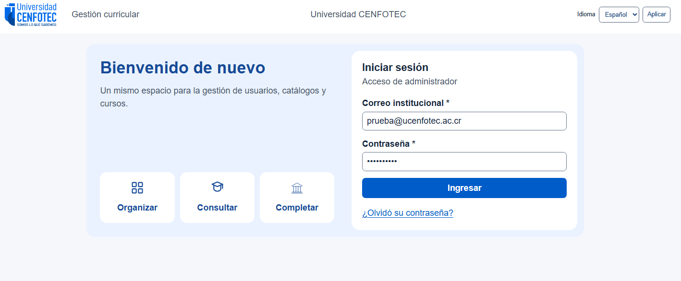
01.2 | Dado un correo electrónico o una contraseña incorrectos, cuando el usuario intenta ingresar, entonces el sistema rechaza el acceso y muestra un mensaje sin revelar cuál dato es incorrecto. | Aprobado | 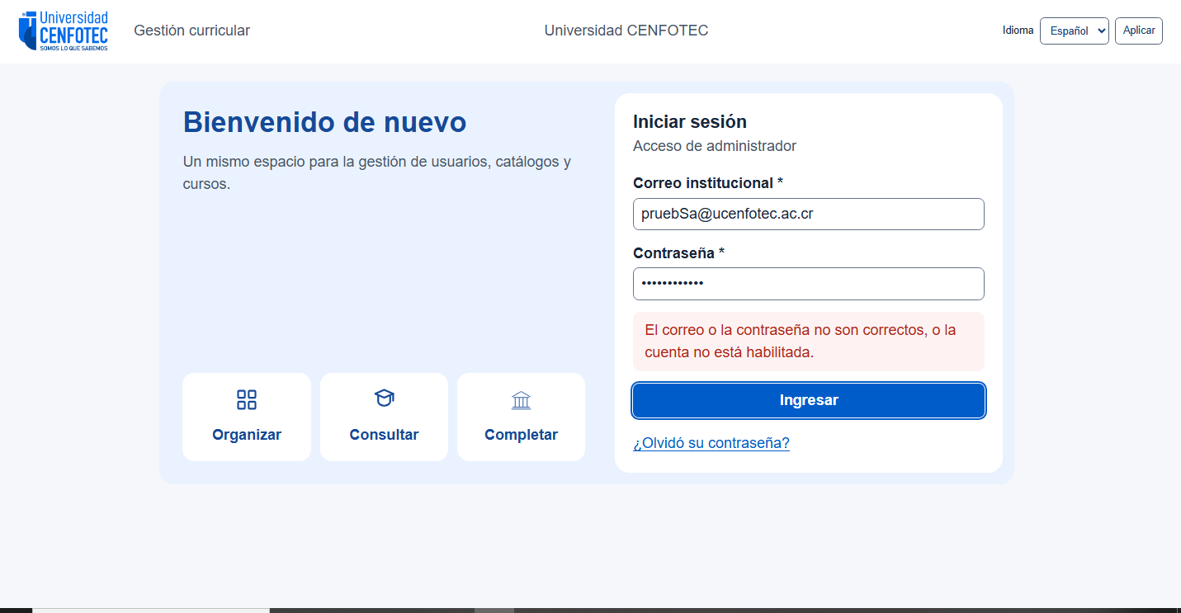
01.3 | Dado un usuario registrado con una cuenta institucional válida, cuando completa la autenticación con Google, entonces el sistema inicia la sesión con el rol previamente asignado. | Aprobado | 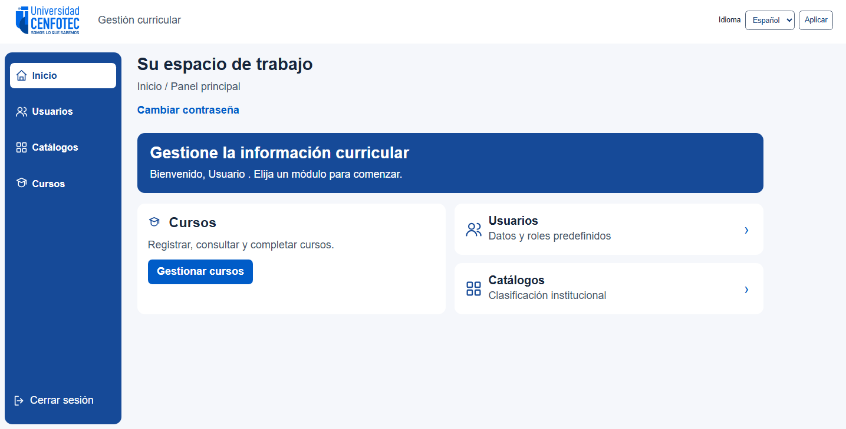
Capturas y notas de HU-01: Al ingresar credenciales incorrectas, el sistema muestra el mensaje de error establecido. Al ingresar credenciales válidas, permite iniciar sesión correctamente y redirige a la página de inicio.

HU-02 Cierre de sesión
Relación con RF-02 | Fecha: 31-10-2026 | Responsable: Daniel Garcia Monge
CA | Criterio de aceptación | Estado | Evidencia
02.1 | Dado un usuario con una sesión activa, cuando selecciona la opción de cerrar sesión, entonces el sistema finaliza la sesión y lo dirige a la pantalla de inicio de sesión. | Aprobado | 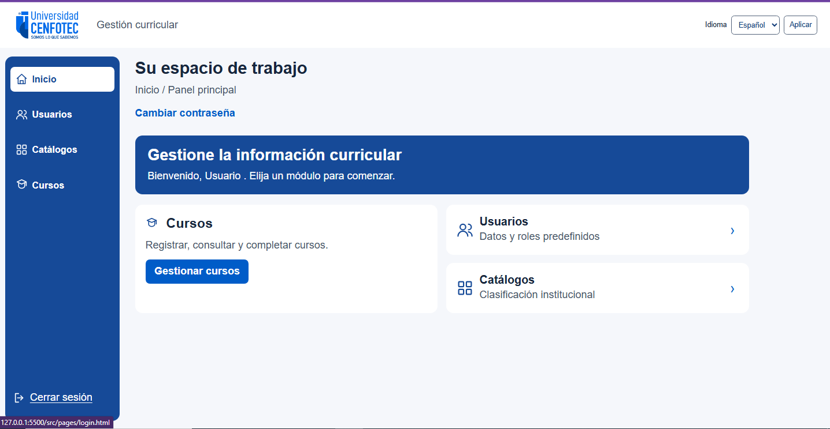
02.2 | Dado que la sesión fue cerrada, cuando el usuario intenta regresar a una página protegida, entonces el sistema solicita nuevamente la autenticación. | Aprobado | 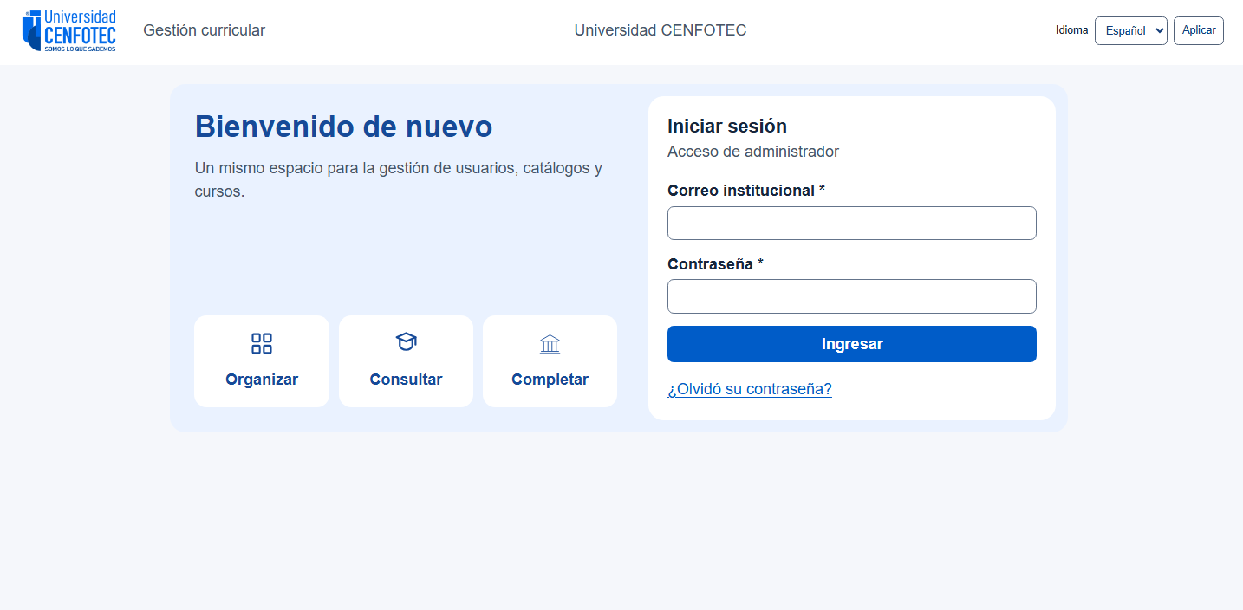
Capturas y notas de HU-02: Al seleccionar «Cerrar sesión», el sistema redirige correctamente a la página de inicio de sesión. Al recargar una página protegida después del cierre, impide el acceso y redirige nuevamente al inicio de sesión.

HU-03 Cambio de contraseña
Relación con RF-03 | Fecha: 31-10-2026 | Responsable: Daniel Garcia Monge
CA | Criterio de aceptación | Estado | Evidencia
03.1 | Dado un usuario autenticado que proporciona su contraseña actual correctamente, cuando registra y confirma una nueva contraseña válida, entonces el sistema actualiza la contraseña. | No ejecutado | 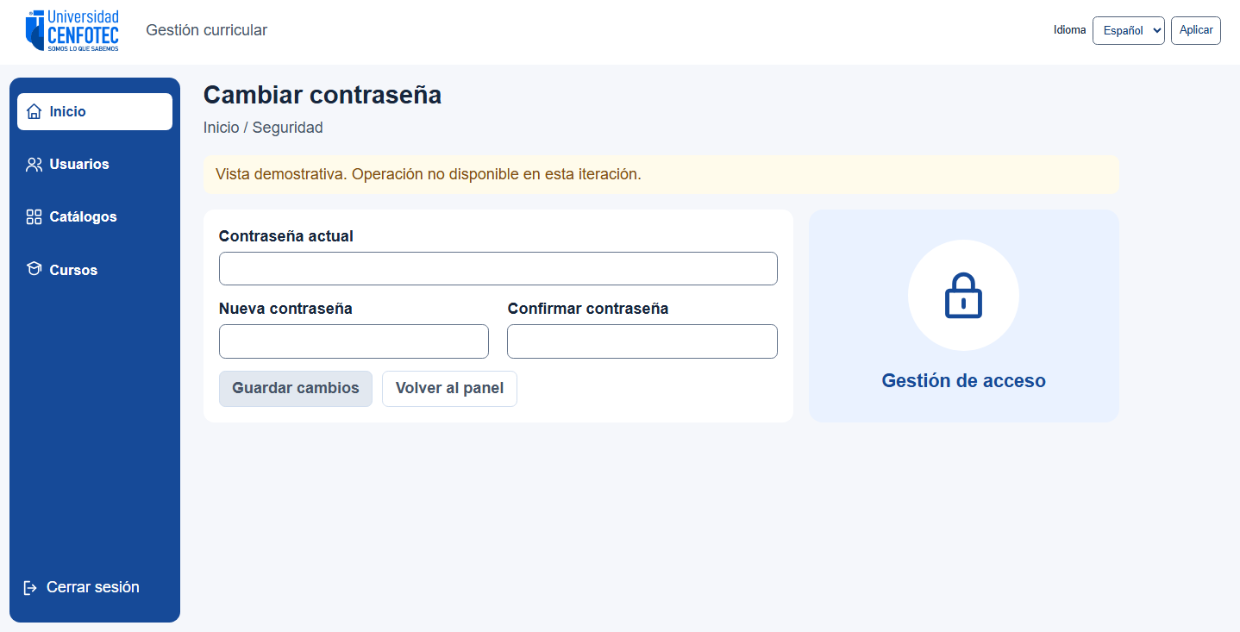
03.2 | Dada una contraseña nueva, cuando no tiene entre 8 y 15 caracteres o no contiene al menos una mayúscula, una minúscula y un número, entonces el sistema rechaza el cambio e informa las reglas incumplidas. | No ejecutado
03.3 | Dada una contraseña actual incorrecta o una confirmación que no coincide, cuando el usuario intenta guardar el cambio, entonces el sistema conserva la contraseña anterior. | No ejecutado
Capturas y notas de HU-03: Esta iteración contempla únicamente el diseño visual de la pantalla de cambio de contraseña. Los criterios relacionados con la actualización de la contraseña no se ejecutaron porque su implementación funcional corresponde a una iteración posterior.

HU-04 Recuperación de contraseña
Relación con RF-04 | Fecha: __________ | Responsable: ____________________
CA | Criterio de aceptación | Estado | Evidencia
04.1 | Dado un correo electrónico asociado a una cuenta activa, cuando el usuario solicita recuperar la contraseña, entonces el sistema inicia el mecanismo de recuperación definido y envía las instrucciones correspondientes. | No ejecutado | 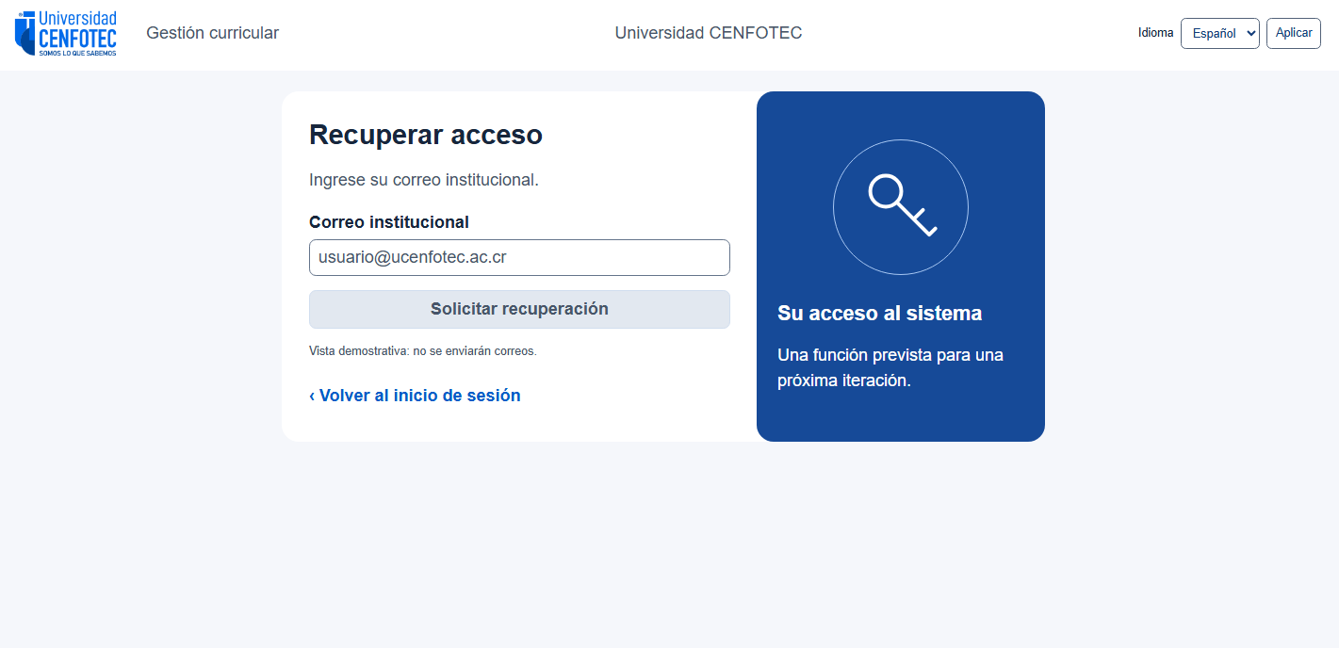
04.2 | Dado un correo electrónico no registrado, cuando se solicita la recuperación, entonces el sistema muestra un mensaje genérico que no confirma si la cuenta existe. | No ejecutado
04.3 | Dado que el usuario completa correctamente la verificación de recuperación, cuando registra una contraseña que cumple las reglas establecidas, entonces el sistema permite utilizarla en el siguiente inicio de sesión. | No ejecutado
Capturas y notas de HU-04: Esta iteración contempla únicamente el diseño visual de la pantalla de recuperación de contraseña. Los criterios relacionados con la recuperación del acceso no se ejecutaron porque su implementación funcional corresponde a una iteración posterior.

Módulo 2 Usuarios, roles e idioma

HU-05 Registro de usuarios
Relación con RF-05 | Fecha: 01-11-2026 | Responsable: Aylin Salazar Delgado
CA | Criterio de aceptación | Estado | Evidencia
05.1 | Dado que el administrador completa los datos obligatorios del usuario y selecciona un rol, cuando guarda el formulario, entonces el sistema registra la cuenta y la incluye en el listado de usuarios. | Aprobado | E05-01
05.2 | Dada una identificación o un correo electrónico ya registrado, cuando el administrador intenta guardar otro usuario con el mismo dato, entonces el sistema rechaza el registro e identifica la duplicación. | Aprobado | E05-02; E05-03
05.3 | Dado el formulario de registro, cuando el administrador no proporciona una imagen, entonces el sistema permite guardar el usuario porque la imagen es opcional. | Aprobado | E05-04
Capturas y notas de HU-05
CA 05.1 / CP-012: Se registró Ana López Prueba, identificación USR-001, correo ana.prueba@ucenfotec.ac.cr y rol Desarrollo Curricular. La cuenta aparece en el listado.
CA 05.2 / CP-013: Se probaron por separado identificación USR-001 repetida y correo ana.prueba@ucenfotec.ac.cr repetido. Ambos intentos se rechazaron y no crearon cuentas adicionales.
CA 05.3 / CP-014: Luis Mora se registró con los campos obligatorios y sin adjuntar imagen; el sistema permitió guardar la cuenta.

E05-01 — CP-012 — Usuario registrado con identificación, correo y rol
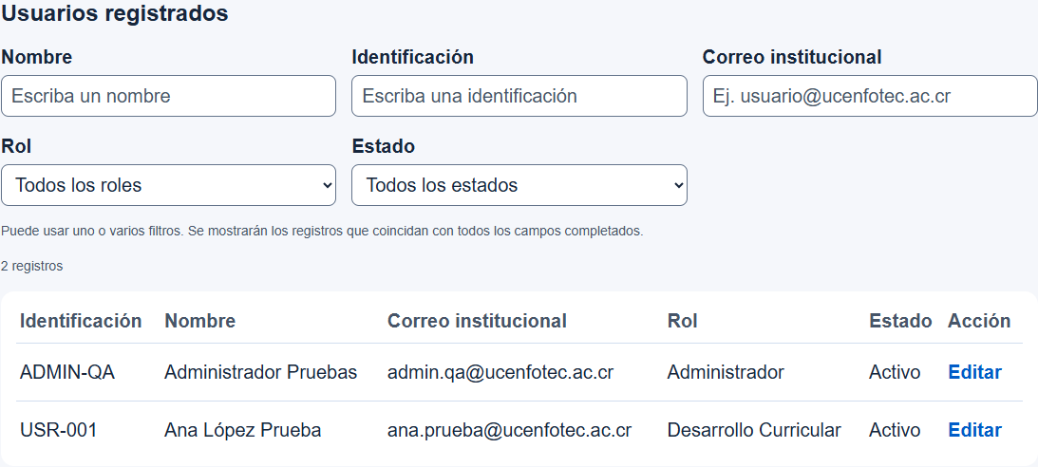
E05-02 — CP-013 — Identificación duplicada
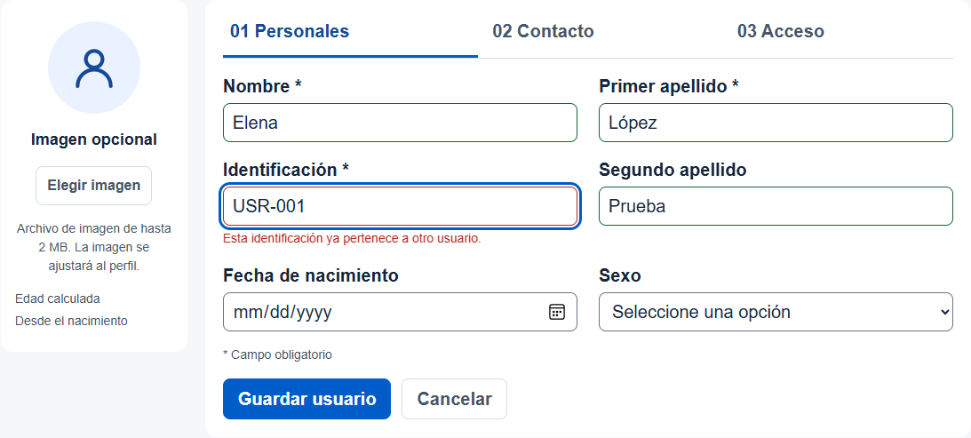
E05-03 — CP-013 — Correo duplicado
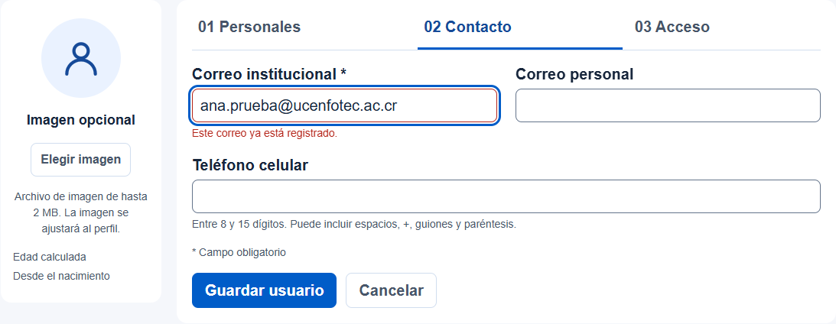
E05-04 — CP-014 — Usuario guardado sin imagen
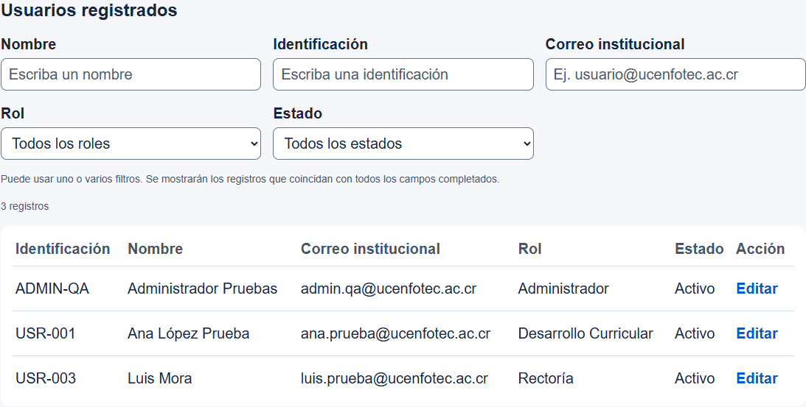

HU-06 Listado de usuarios
Relación con RF-06 | Fecha: 01-11-2026 | Responsable: Aylin Salazar Delgado
CA | Criterio de aceptación | Estado | Evidencia
06.1 | Dado que existen usuarios registrados, cuando el administrador abre el módulo de usuarios, entonces el sistema muestra el listado con su identificación, nombre, correo electrónico, rol y estado. | Aprobado | E06-01
06.2 | Dado que no existen usuarios para mostrar, cuando el administrador abre el listado, entonces el sistema presenta un mensaje informativo sin generar un error. | Aprobado | E06-02
Capturas y notas de HU-06
CA 06.1 / CP-015: El listado muestra administrador, Ana y Luis con identificación, nombre, correo institucional, rol y estado correspondientes.
CA 06.2 / CP-016: Con un conjunto de usuarios vacío preparado en el navegador aislado y una sesión de prueba activa, el listado informa que todavía no hay usuarios registrados y no genera un error.

E06-01 — CP-015 — Listado con los datos de los usuarios
E06-02 — CP-016 — Listado de usuarios sin registros
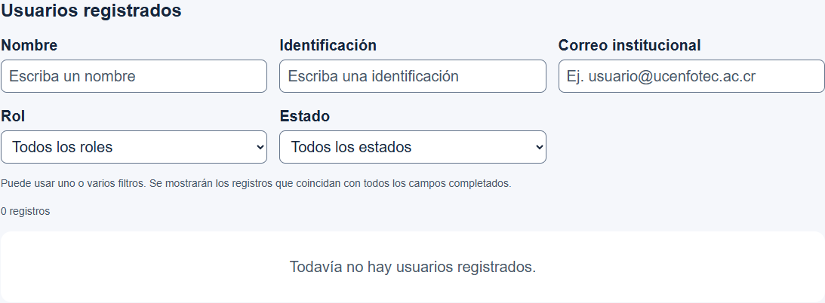

HU-07 Búsqueda y filtrado de usuarios
Relación con RF-07 | Fecha: 01-11-2026 | Responsable: Aylin Salazar Delgado
CA | Criterio de aceptación | Estado | Evidencia
07.1 | Dado el listado de usuarios, cuando el administrador ingresa un nombre, identificación o correo electrónico como criterio de búsqueda, entonces el sistema muestra las coincidencias. | Aprobado | E07-01; E07-02; E07-03
07.2 | Dado el listado de usuarios, cuando el administrador aplica filtros como rol o estado, entonces el sistema muestra únicamente los usuarios que cumplen los criterios seleccionados. | Aprobado | E07-04; E07-05
07.3 | Dado que ningún usuario coincide con la búsqueda o los filtros, cuando se ejecuta la consulta, entonces el sistema informa que no se encontraron resultados. | Aprobado | E07-06
Capturas y notas de HU-07
CA 07.1 / CP-017: Las búsquedas independientes por nombre (sin tilde y en mayúsculas), identificación y correo muestran únicamente la cuenta de Ana.
CA 07.2 / CP-018: Con cuentas de prueba de roles y estados distintos, los filtros combinados Desarrollo Curricular + Activo y Rectoría + Inactivo muestran exclusivamente las coincidencias.
CA 07.3 / CP-019: La consulta ZZZSinCoincidencia no devuelve filas y presenta el mensaje de ausencia de coincidencias.

E07-01 — CP-017 — Búsqueda por buscar: ANA LOPEZ
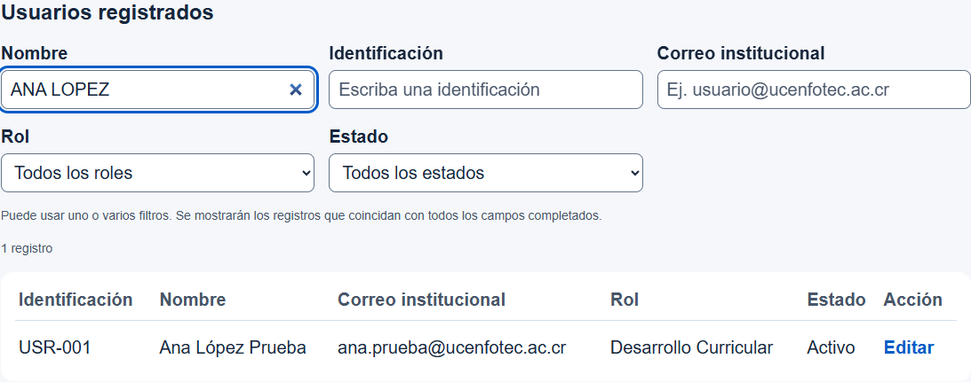
E07-02 — CP-017 — Búsqueda por identificacion: USR-001
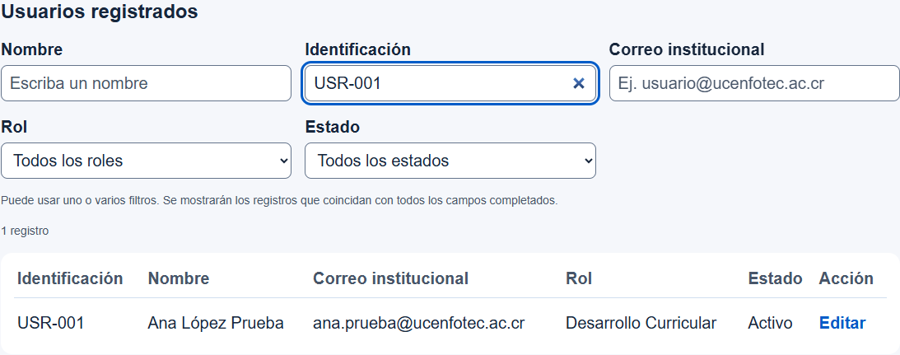
E07-03 — CP-017 — Búsqueda por correo: ana.prueba@ucenfotec.ac.cr
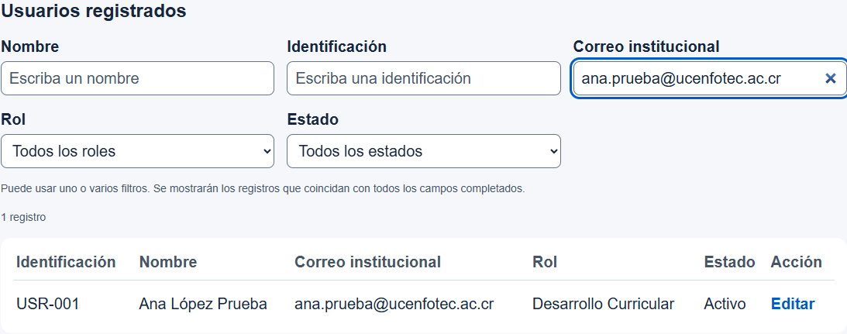
E07-04 — CP-018 — Rol Desarrollo Curricular y estado Activo
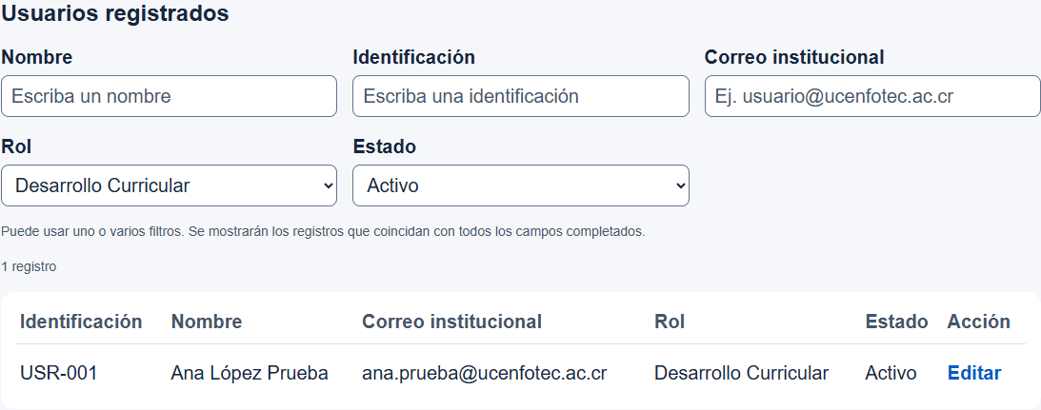
E07-05 — CP-018 — Rol Rectoría y estado Inactivo
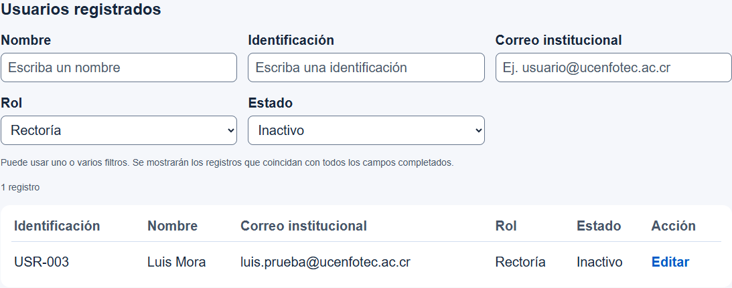
E07-06 — CP-019 — Búsqueda de usuarios sin coincidencias
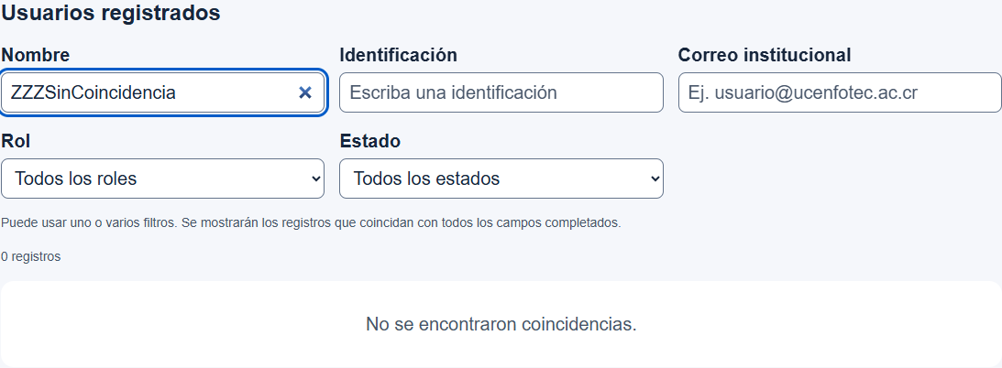

HU-08 Modificación de usuarios
Relación con RF-08 | Fecha: 01-11-2026 | Responsable: Aylin Salazar Delgado
CA | Criterio de aceptación | Estado | Evidencia
08.1 | Dado un usuario existente, cuando el administrador modifica datos válidos y guarda el formulario, entonces el sistema conserva los cambios y muestra la información actualizada. | Aprobado | E08-01
08.2 | Dado un correo electrónico o una identificación que pertenece a otro usuario, cuando el administrador intenta asignarlo durante la modificación, entonces el sistema rechaza el cambio. | Aprobado | E08-02; E08-03
Capturas y notas de HU-08
CA 08.1 / CP-020: Se modificó el primer apellido a Soto y el correo a ana.soto@ucenfotec.ac.cr. Los cambios persistieron al volver a consultar la misma cuenta.
CA 08.2 / CP-021: Se intentó asignar a Ana la identificación y el correo de Luis en intentos independientes. Se rechazaron ambos cambios y se conservaron los datos previos.

E08-01 — CP-020 — Usuario con apellido y correo actualizados
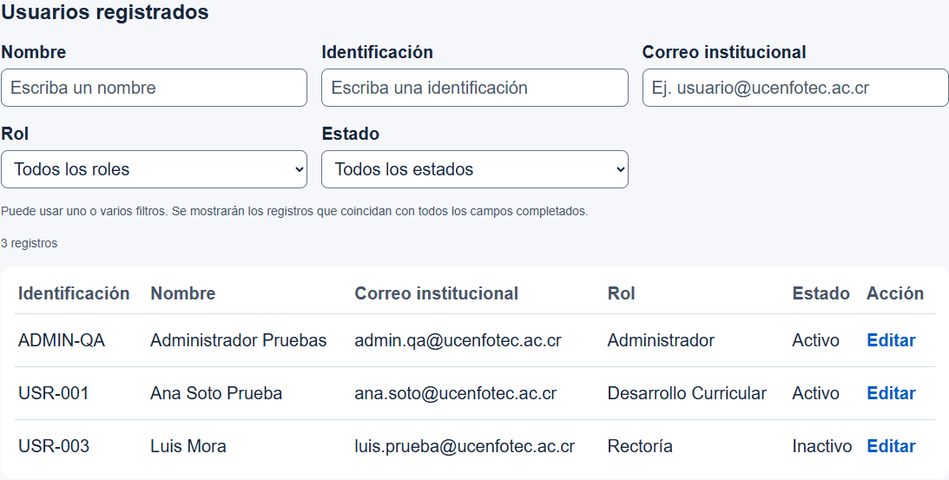
E08-02 — CP-021 — Modificación rechazada por identificacion duplicado
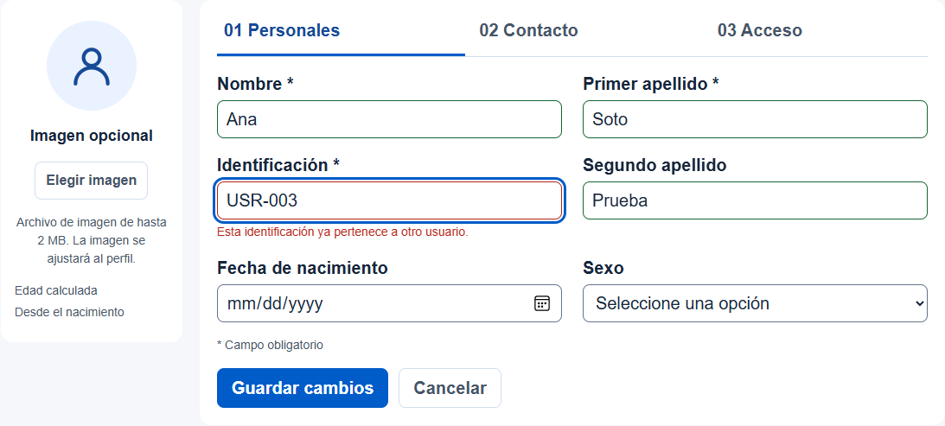
E08-03 — CP-021 — Modificación rechazada por correo duplicado
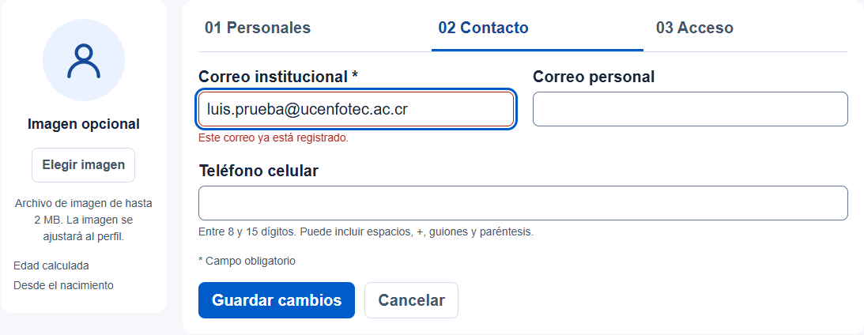

HU-09 Eliminación de usuarios
Relación con RF-09 | Fecha: __________ | Responsable: ____________________
CA | Criterio de aceptación | Estado | Evidencia
09.1 | Dado un usuario que puede eliminarse, cuando el administrador confirma la eliminación, entonces el sistema retira la cuenta del listado y le impide iniciar sesión. | Pendiente | Captura o enlace
09.2 | Dado un usuario relacionado con información que debe conservarse, cuando el administrador intenta eliminarlo, entonces el sistema protege la integridad de los registros e informa por qué la operación no puede completarse. | Pendiente | Captura o enlace
Capturas y notas de HU-09: [Pegar aquí las capturas o anotar enlaces y observaciones.]

HU-10 Asignación de rol único
Relación con RF-10 | Fecha: 01-11-2026 | Responsable: Aylin Salazar Delgado
CA | Criterio de aceptación | Estado | Evidencia
10.1 | Dado un usuario nuevo o existente, cuando el administrador selecciona un rol y guarda, entonces el usuario queda asociado únicamente a ese rol. | Aprobado | E10-01
10.2 | Dado un usuario con un rol asignado, cuando el administrador selecciona otro rol, entonces el nuevo rol sustituye al anterior. | Aprobado | E10-02
10.3 | Dado el formulario de usuario, cuando no se selecciona un rol, entonces el sistema impide completar el registro. | Aprobado | E10-03
Capturas y notas de HU-10
CA 10.1 / CP-024: Al guardar Desarrollo Curricular, el usuario queda asociado a un único rol. El formulario recupera ese valor al reabrir la cuenta.
CA 10.2 / CP-025: Director de escuela sustituyó a Desarrollo Curricular; la cuenta conserva un solo valor de rol.
CA 10.3 / CP-026: Con los demás campos obligatorios válidos y Rol sin seleccionar, el sistema solicita un rol e impide registrar la cuenta.

E10-01 — CP-024 — Rol único recuperado en la edición del usuario
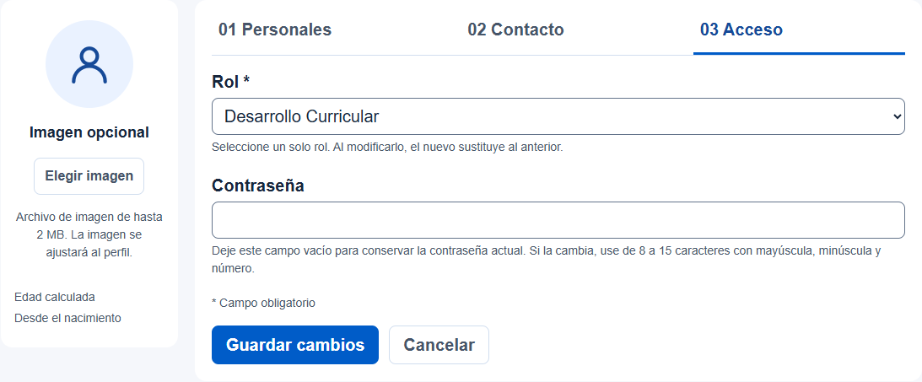
E10-02 — CP-025 — Rol anterior sustituido por Director de escuela
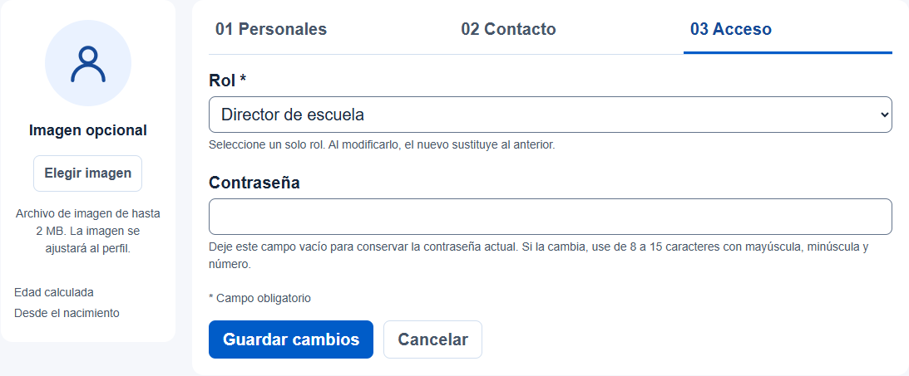
E10-03 — CP-026 — Registro rechazado por falta de rol
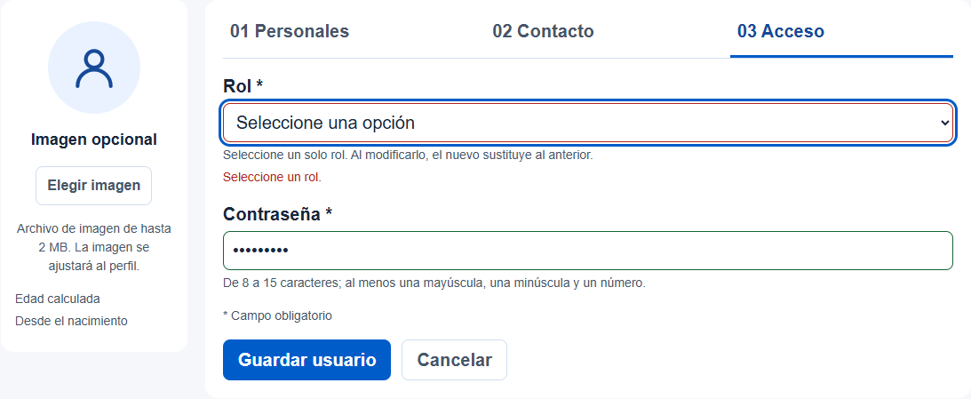

HU-11 Control de acceso por rol
Relación con RF-11 | Fecha: __________ | Responsable: ____________________
CA | Criterio de aceptación | Estado | Evidencia
11.1 | Dado un usuario autenticado, cuando accede a la aplicación, entonces el sistema muestra únicamente los módulos y las acciones autorizados para su rol. | Pendiente | Captura o enlace
11.2 | Dado un usuario sin permiso para una acción, cuando intenta acceder directamente a ella, entonces el sistema rechaza la operación. | Pendiente | Captura o enlace
11.3 | Dado un director de escuela, cuando consulta cursos, entonces solo puede acceder a los cursos de su escuela o de las carreras asignadas. | Pendiente | Captura o enlace
11.4 | Dado un usuario de Rectoría o Vicerrectoría, cuando accede al sistema, entonces dispone únicamente de las consultas de solo lectura autorizadas para su rol. | Pendiente | Captura o enlace
Capturas y notas de HU-11: [Pegar aquí las capturas o anotar enlaces y observaciones.]

HU-12 Cambio manual de idioma
Relación con RF-12 | Fecha: 01-11-2026 | Responsable: Aylin Salazar Delgado
CA | Criterio de aceptación | Estado | Evidencia
12.1 | Dado el ingreso del usuario, cuando se carga la interfaz, entonces el sistema muestra español como idioma predeterminado. | Aprobado | E12-01
12.2 | Dado que el usuario selecciona inglés, cuando confirma el cambio, entonces los textos de la interfaz se muestran en inglés. | Aprobado | E12-02
12.3 | Dado que el usuario cambia nuevamente a español, cuando confirma la selección, entonces la interfaz vuelve a mostrarse en español. | Aprobado | E12-03
Capturas y notas de HU-12
CA 12.1 / CP-030: En una sesión de navegador sin preferencia guardada, la interfaz inicia en español.
CA 12.2 / CP-031: Al seleccionar English y confirmar, el directorio, las etiquetas y las acciones aparecen en inglés. La regresión adicional de HU-12 verificó las 27 páginas.
CA 12.3 / CP-032: Al confirmar Español, la interfaz regresa a español sin modificar los registros guardados.

E12-01 — CP-030 — Interfaz inicial en español
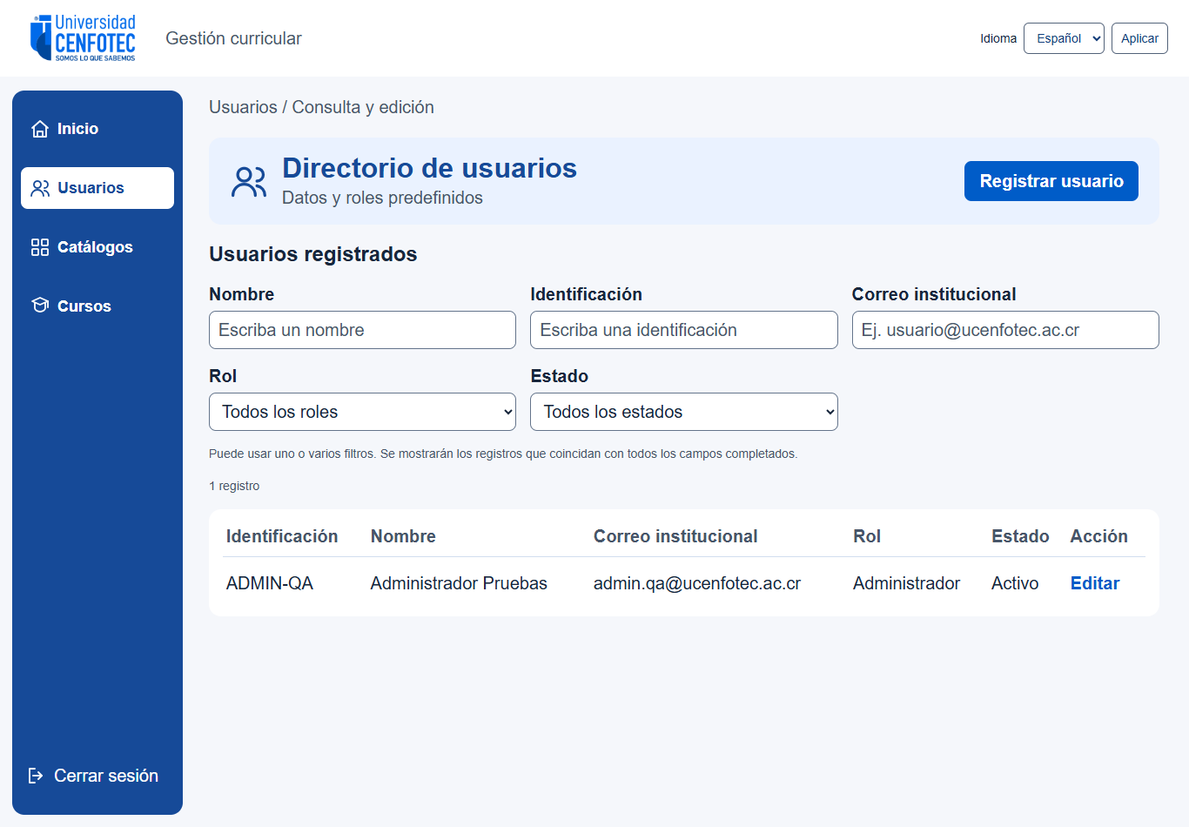
E12-02 — CP-031 — Interfaz después de confirmar inglés
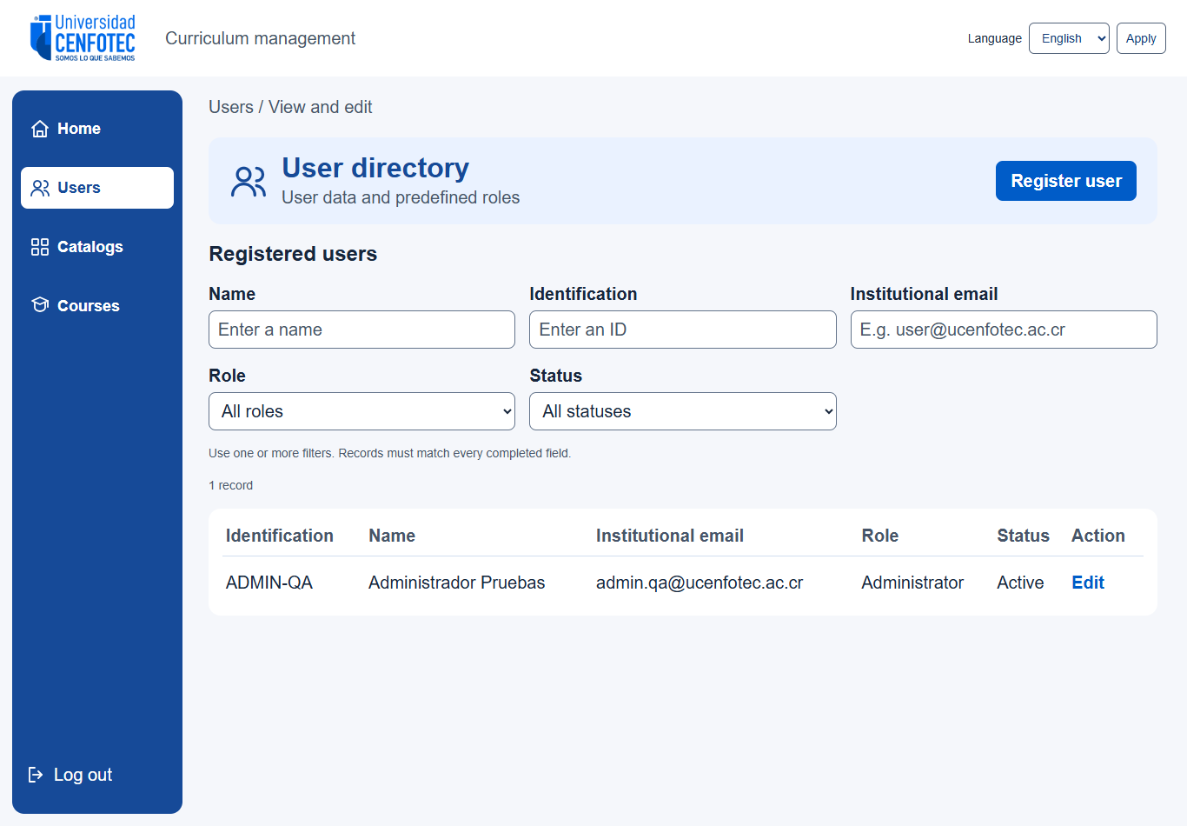
E12-03 — CP-032 — Interfaz después de volver a español

Módulo 3 Catálogos

HU-13 Registro de escuelas
Relación con RF-13 | Fecha: 31-10-2026 | Responsable: Daniel Garcia Monge
CA | Criterio de aceptación | Estado | Evidencia
13.1 | Dado que el administrador completa el código, el nombre y el director asociado con datos válidos, cuando guarda el formulario, entonces el sistema registra una escuela y la muestra en los formularios de carreras y cursos. | Aprobado | 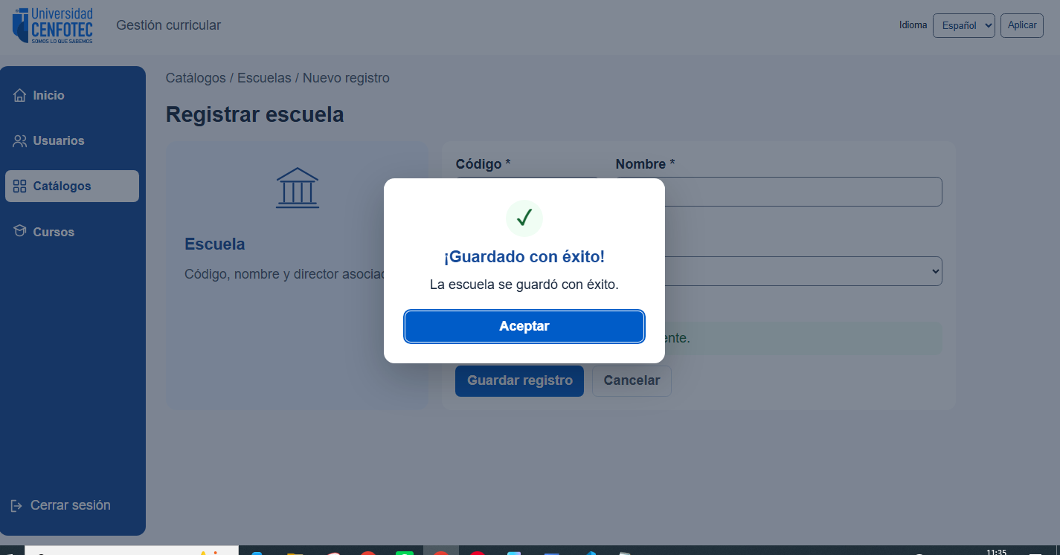
13.2 | Dado que ya existe una escuela con el mismo código, cuando el administrador intenta registrar otra, entonces el sistema rechaza la duplicación e informa el dato que debe corregirse. | Aprobado | 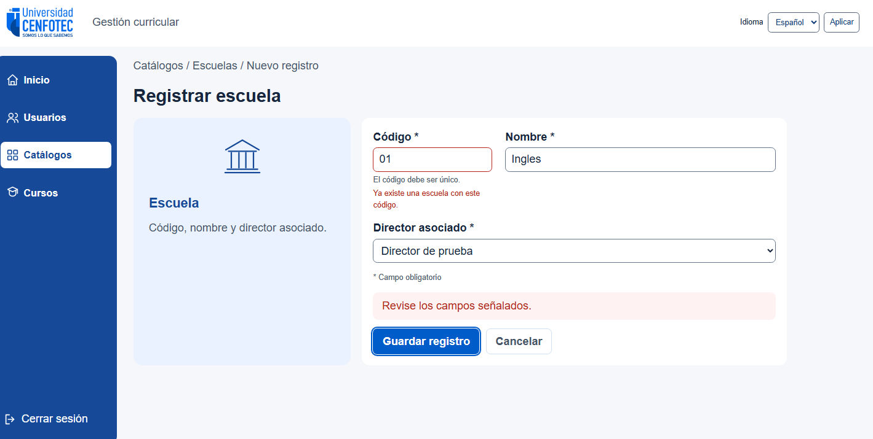
Capturas y notas de HU-13: Al registrar una escuela con un código único, el sistema guarda la información correctamente. Si se ingresa un código ya registrado, impide duplicar el registro y muestra un mensaje de error informativo.

HU-14 Listado de escuelas
Relación con RF-14 | Fecha: 31-10-2026 | Responsable: Daniel Garcia Monge
CA | Criterio de aceptación | Estado | Evidencia
14.1 | Dado que existen escuelas registradas, cuando el administrador abre el catálogo correspondiente, entonces el sistema muestra la lista y los datos principales de cada registro. | Aprobado | 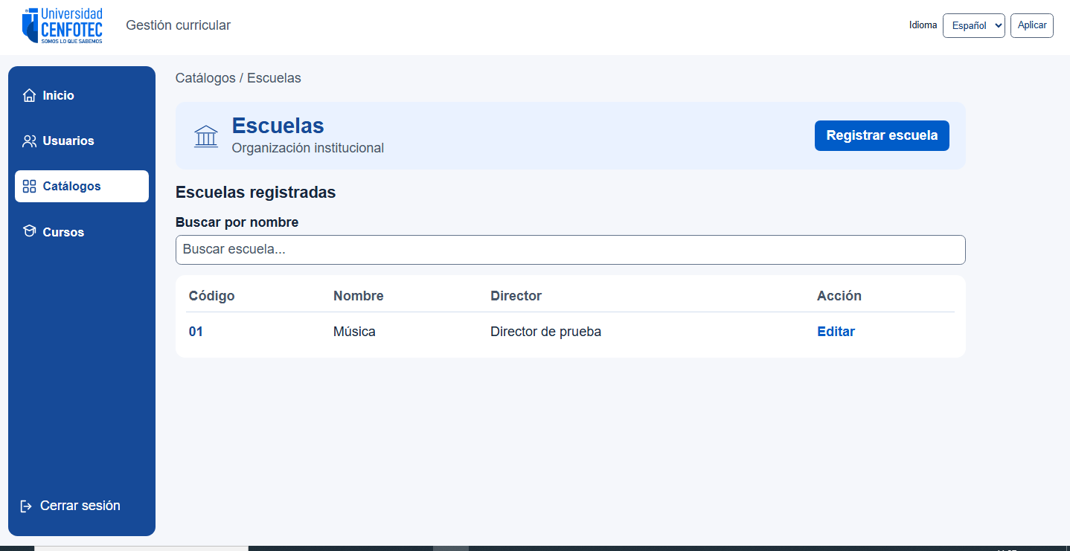
14.2 | Dado que no existen escuelas para mostrar, cuando el administrador abre el catálogo, entonces el sistema presenta un mensaje informativo sin generar un error. | Aprobado
Capturas y notas de HU-14: Cuando no hay escuelas registradas, el sistema muestra un mensaje informativo indicando que no existen registros. Cuando hay escuelas registradas, las muestra correctamente en el listado.

HU-15 Búsqueda y filtrado de escuelas
Relación con RF-15 | Fecha: 31-10-2026 | Responsable: Daniel Garcia Monge
CA | Criterio de aceptación | Estado | Evidencia
15.1 | Dado el listado de escuelas, cuando el administrador ingresa código, nombre o director asociado como criterio de búsqueda, entonces el sistema muestra las coincidencias. | Aprobado | 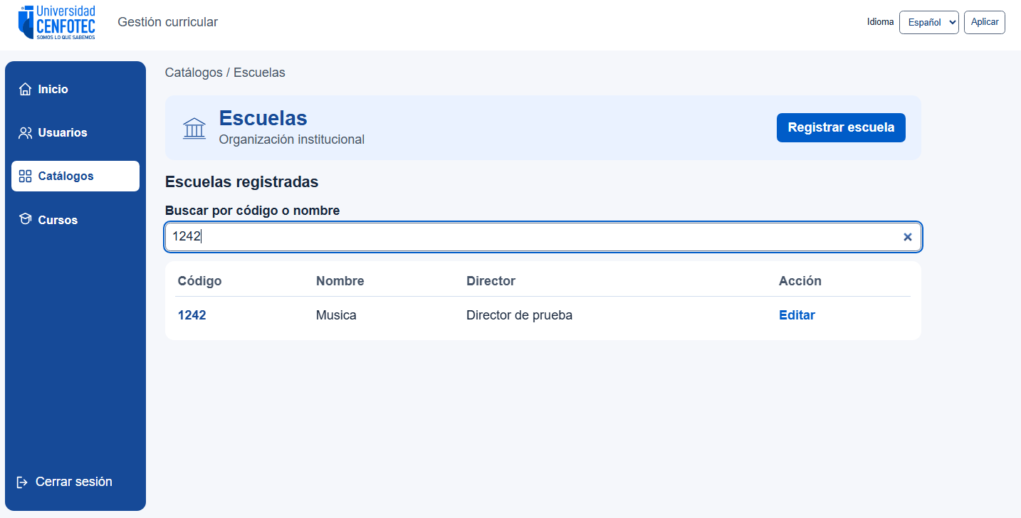
15.2 | Dado el listado de escuelas, cuando el administrador aplica filtros como director asociado, entonces el sistema muestra únicamente los registros que cumplen los criterios seleccionados. | Aprobado | 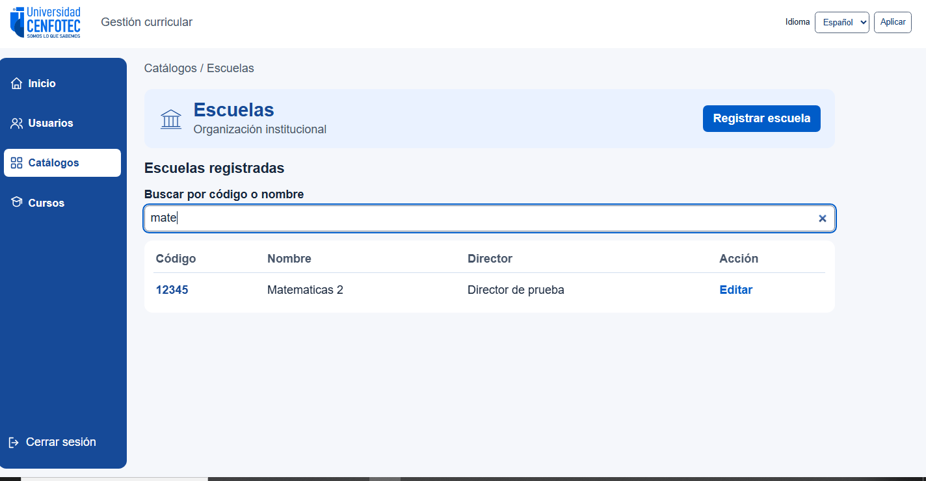
15.3 | Dado que no existen coincidencias, cuando se ejecuta la búsqueda o el filtrado, entonces el sistema informa que no se encontraron resultados. | Aprobado | 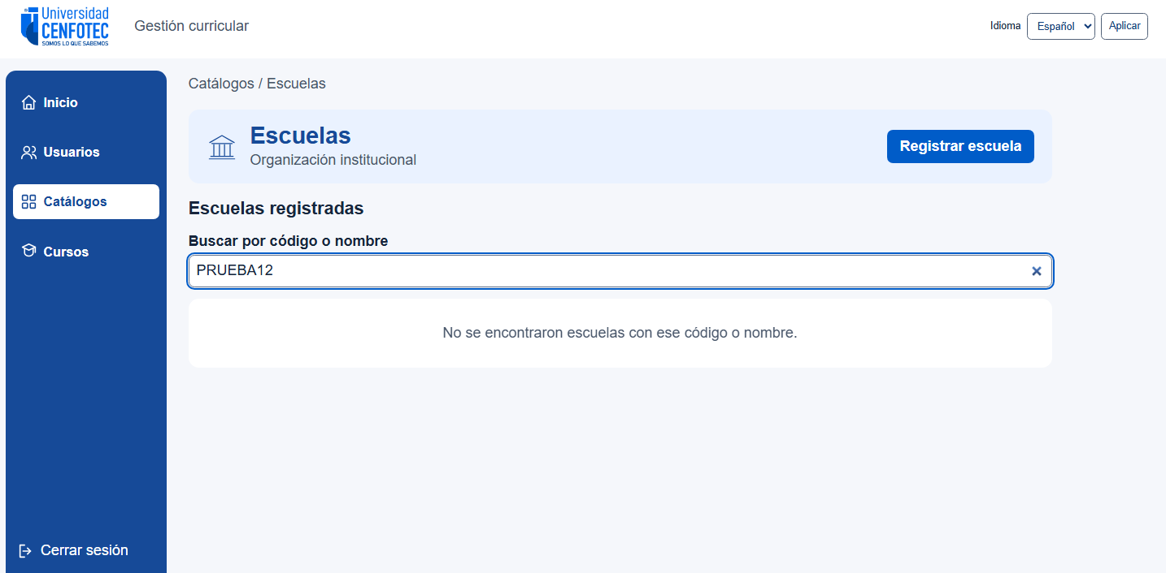
Capturas y notas de HU-15: Al buscar escuelas por código o nombre, el sistema muestra correctamente los registros que coinciden con la búsqueda. Si no existen coincidencias, presenta un mensaje informativo indicando que no se encontraron resultados.

HU-16 Modificación de escuelas
Relación con RF-16 | Fecha: 31-10-2026 | Responsable: Daniel Garcia Monge
CA | Criterio de aceptación | Estado | Evidencia
16.1 | Dada una escuela existente, cuando el administrador modifica sus datos con valores válidos y guarda, entonces el sistema conserva los cambios y actualiza la información mostrada en los formularios relacionados. | Aprobado | 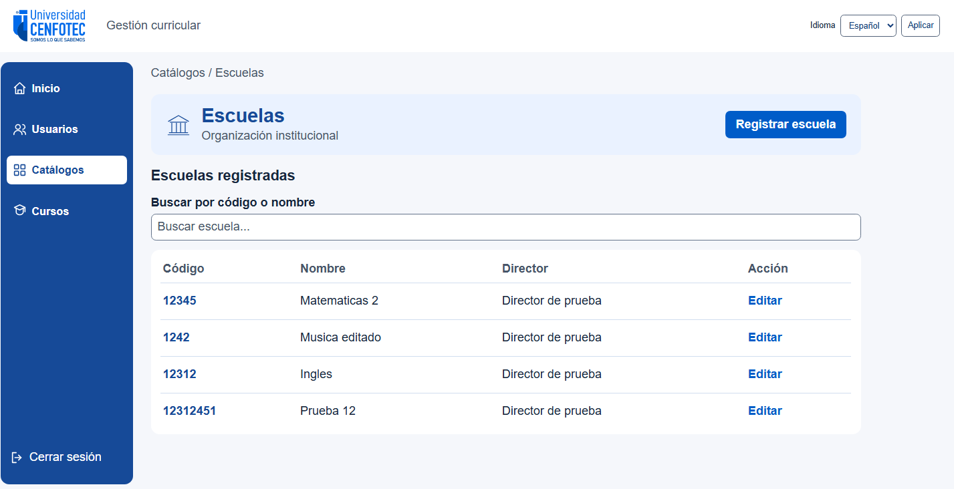
16.2 | Dado un cambio que produce un código duplicado o un dato inválido, cuando el administrador intenta guardar, entonces el sistema rechaza la modificación e identifica el error. | Aprobado | 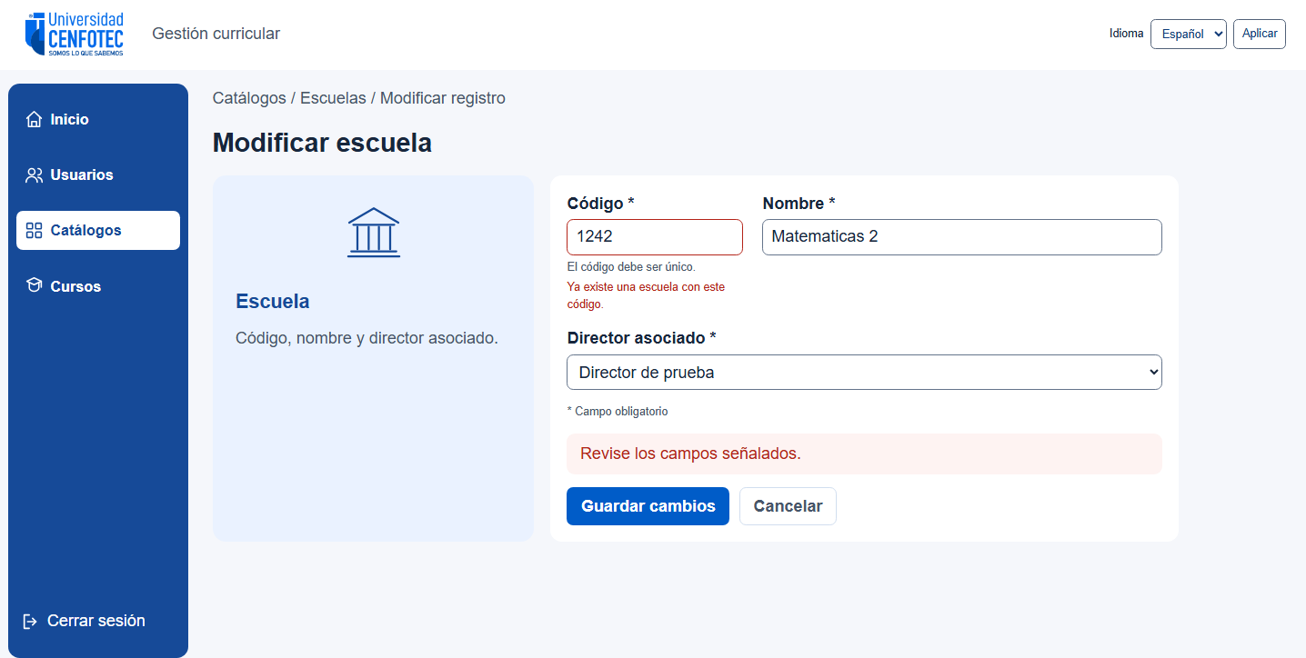
Capturas y notas de HU-16: Al modificar una escuela con un código que no pertenece a otra escuela, el sistema guarda los cambios correctamente. Si el código ya está asignado a otra escuela, impide guardar la modificación y muestra un mensaje de error informativo.

HU-17 Eliminación de escuelas
Relación con RF-17 | Fecha: __________ | Responsable: ____________________
CA | Criterio de aceptación | Estado | Evidencia
17.1 | Dada una escuela sin asociaciones vigentes, cuando el administrador confirma la eliminación, entonces el sistema retira el registro y deja de mostrarlo en los formularios relacionados. | Pendiente | Captura o enlace
17.2 | Dada una escuela asociada a carreras o cursos, cuando el administrador intenta eliminarla, entonces el sistema impide la operación e informa el motivo. | Pendiente | Captura o enlace
Capturas y notas de HU-17: [Pegar aquí las capturas o anotar enlaces y observaciones.]

HU-18 Registro de carreras
Relación con RF-18 | Fecha: 01-11-2026 | Responsable: Aylin Salazar Delgado
CA | Criterio de aceptación | Estado | Evidencia
18.1 | Dado que el administrador completa el código, el nombre y la escuela asociada con datos válidos, cuando guarda el formulario, entonces el sistema registra una carrera y la muestra en los formularios de usuarios, escuelas y cursos. | Fallido | E18-01; E18-02
18.2 | Dado que ya existe una carrera con el mismo código, cuando el administrador intenta registrar otra, entonces el sistema rechaza la duplicación e informa el dato que debe corregirse. | Aprobado | E18-03
Capturas y notas de HU-18
CA 18.1 / CP-044: La carrera CARR-001 Desarrollo Web se registra con la escuela Computación. No se identifica la relación exigida con carreras en los formularios de usuarios, escuelas y cursos. Se cumple el registro, pero no el criterio completo; integración pendiente acordada con el equipo.
CA 18.2 / CP-045: Se rechazó una segunda carrera con código CARR-001 aunque su nombre y escuela fueran diferentes. La carrera original se conserva.

E18-01 — CP-044 — Carrera registrada en el catálogo
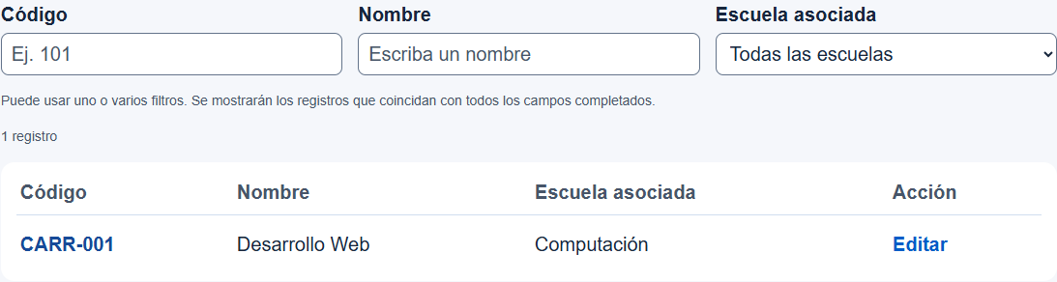
E18-02 — CP-044 — Identificación de cursos sin un campo de carrera
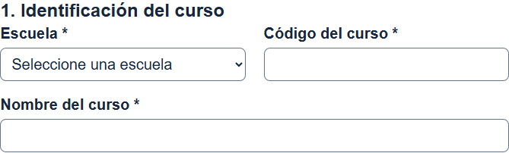
E18-03 — CP-045 — Registro de carrera rechazado por código duplicado
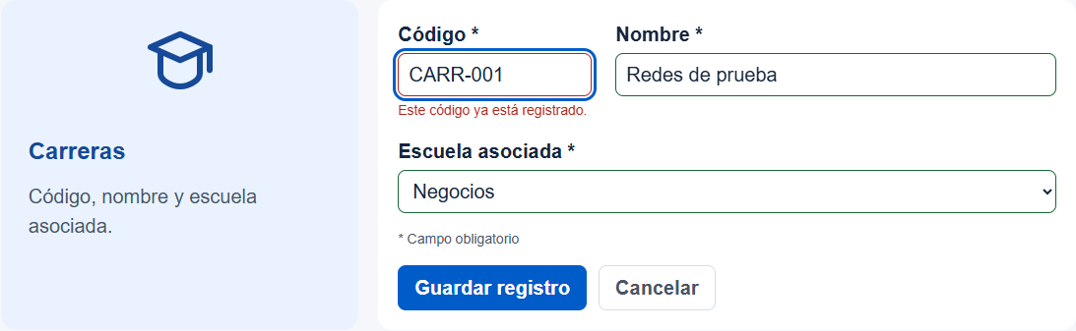

HU-19 Listado de carreras
Relación con RF-19 | Fecha: 01-11-2026 | Responsable: Aylin Salazar Delgado
CA | Criterio de aceptación | Estado | Evidencia
19.1 | Dado que existen carreras registradas, cuando el administrador abre el catálogo correspondiente, entonces el sistema muestra la lista y los datos principales de cada registro. | Aprobado | E19-01
19.2 | Dado que no existen carreras para mostrar, cuando el administrador abre el catálogo, entonces el sistema presenta un mensaje informativo sin generar un error. | Aprobado | E19-02
Capturas y notas de HU-19
CA 19.1 / CP-046: El catálogo presenta CARR-001 Desarrollo Web (Computación) y CARR-002 Redes (Negocios), con sus datos principales.
CA 19.2 / CP-047: Con el catálogo de carreras vacío en el entorno aislado, se muestra un mensaje informativo y no se genera un error.

E19-01 — CP-046 — Listado de carreras con dos escuelas
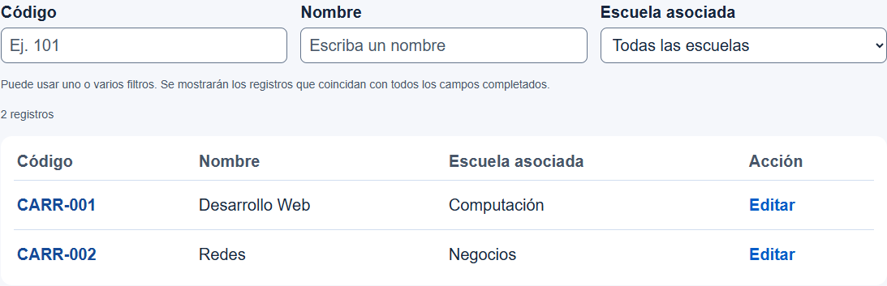
E19-02 — CP-047 — Catálogo de carreras vacío
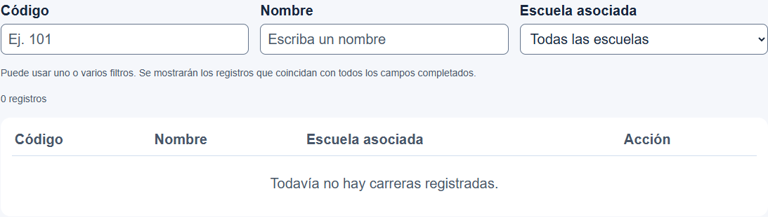

HU-20 Búsqueda y filtrado de carreras
Relación con RF-20 | Fecha: 01-11-2026 | Responsable: Aylin Salazar Delgado
CA | Criterio de aceptación | Estado | Evidencia
20.1 | Dado el listado de carreras, cuando el administrador ingresa código o nombre como criterio de búsqueda, entonces el sistema muestra las coincidencias. | Aprobado | E20-01; E20-02
20.2 | Dado el listado de carreras, cuando el administrador aplica filtros como escuela asociada, entonces el sistema muestra únicamente los registros que cumplen los criterios seleccionados. | Aprobado | E20-03; E20-04
20.3 | Dado que no existen coincidencias, cuando se ejecuta la búsqueda o el filtrado, entonces el sistema informa que no se encontraron resultados. | Aprobado | E20-05
Capturas y notas de HU-20
CA 20.1 / CP-048: La búsqueda independiente por CARR-001 y Desarrollo Web devuelve la carrera esperada y excluye la no coincidente.
CA 20.2 / CP-049: Cada selección de escuela muestra únicamente sus carreras asociadas; se comprobó inclusión y exclusión con dos escuelas.
CA 20.3 / CP-050: La búsqueda sin coincidencias deja el listado sin filas y muestra el mensaje correspondiente.

E20-01 — CP-048 — Búsqueda por código
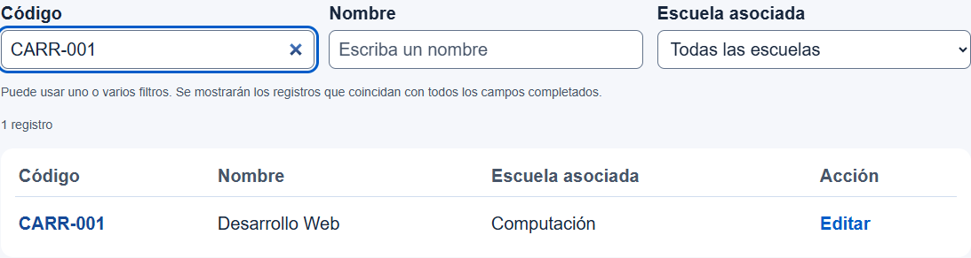
E20-02 — CP-048 — Búsqueda por nombre
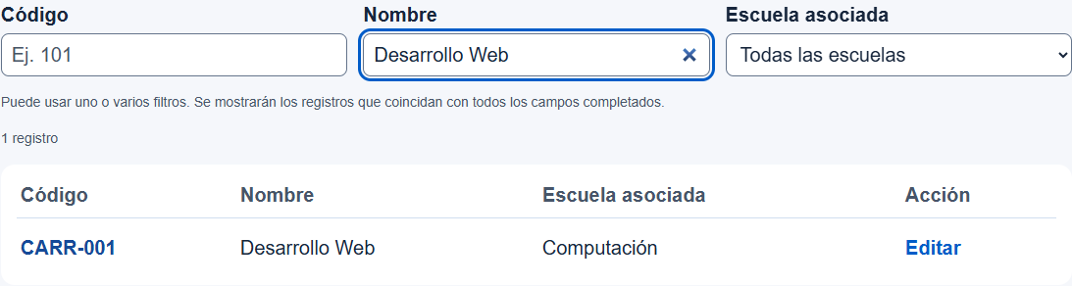
E20-03 — CP-049 — Filtro de escuela Computación
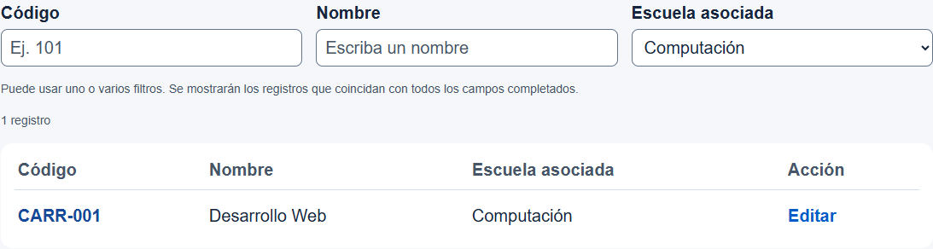
E20-04 — CP-049 — Filtro de escuela Negocios
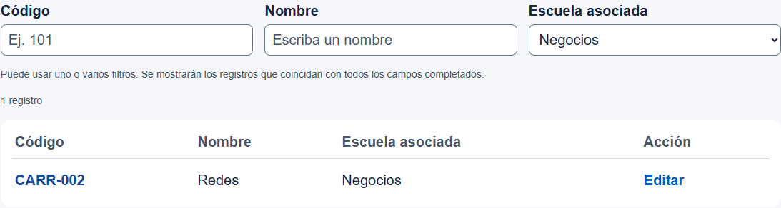
E20-05 — CP-050 — Consulta de carreras sin resultados
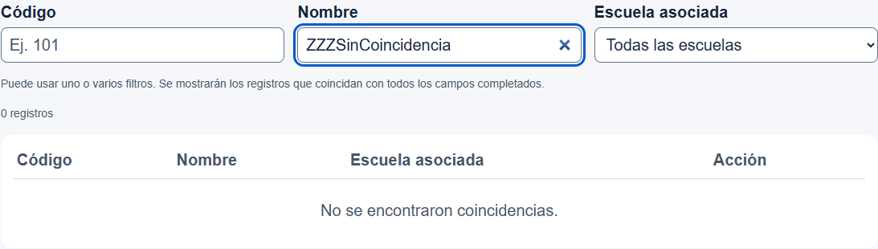

HU-21 Modificación de carreras
Relación con RF-21 | Fecha: 01-11-2026 | Responsable: Aylin Salazar Delgado
CA | Criterio de aceptación | Estado | Evidencia
21.1 | Dada una carrera existente, cuando el administrador modifica sus datos con valores válidos y guarda, entonces el sistema conserva los cambios y actualiza la información mostrada en los formularios relacionados. | Fallido | E21-01
21.2 | Dado un cambio que produce un código duplicado o un dato inválido, cuando el administrador intenta guardar, entonces el sistema rechaza la modificación e identifica el error. | Aprobado | E21-02; E21-03
Capturas y notas de HU-21
CA 21.1 / CP-051: El código CARR-003 y el nombre Desarrollo Web Avanzado se conservaron en la misma carrera al consultar nuevamente. Sigue sin poder verificarse su actualización en los formularios de usuarios, escuelas y cursos porque falta la relación con carreras exigida por el criterio.
CA 21.2 / CP-052: Se rechazaron por separado el código CARR-002 perteneciente a otra carrera y el nombre vacío, conservando los datos anteriores.

E21-01 — CP-051 — Modificación persistente de carrera; integración relacionada pendiente
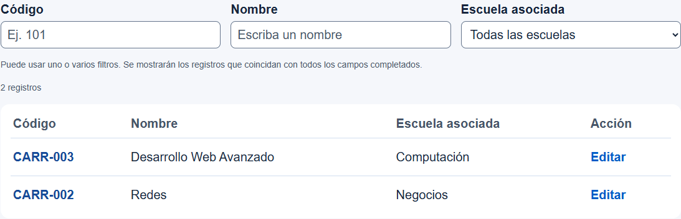
E21-02 — CP-052 — Modificación rechazada: código duplicado
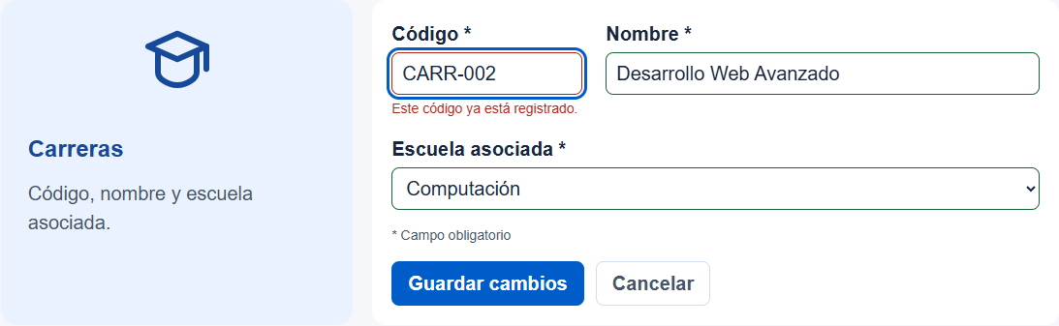
E21-03 — CP-052 — Modificación rechazada: nombre vacío
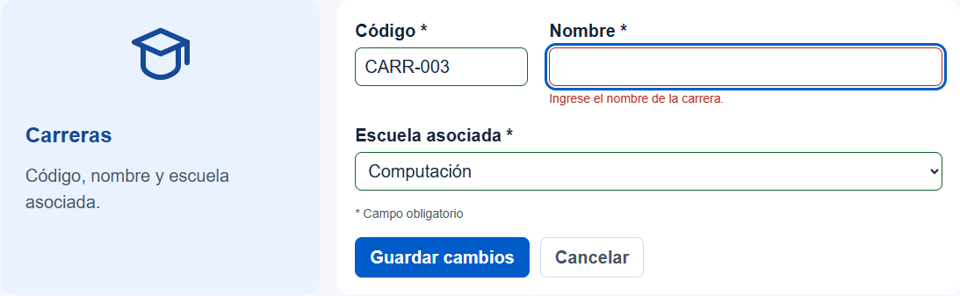

HU-22 Eliminación de carreras
Relación con RF-22 | Fecha: __________ | Responsable: ____________________
CA | Criterio de aceptación | Estado | Evidencia
22.1 | Dada una carrera sin asociaciones vigentes, cuando el administrador confirma la eliminación, entonces el sistema retira el registro y deja de mostrarlo en los formularios relacionados. | Pendiente | Captura o enlace
22.2 | Dada una carrera asociada a cursos, cuando el administrador intenta eliminarla, entonces el sistema impide la operación e informa el motivo. | Pendiente | Captura o enlace
Capturas y notas de HU-22: [Pegar aquí las capturas o anotar enlaces y observaciones.]

HU-23 Registro de estados del curso
Relación con RF-23 | Fecha: 31-10-2026 | Responsable: Daniel Garcia Monge
CA | Criterio de aceptación | Estado | Evidencia
23.1 | Dado que el administrador completa el código, el nombre y la descripción con datos válidos, cuando guarda el formulario, entonces el sistema registra un estado del curso y lo muestra en los formularios y filtros de cursos. | Aprobado | 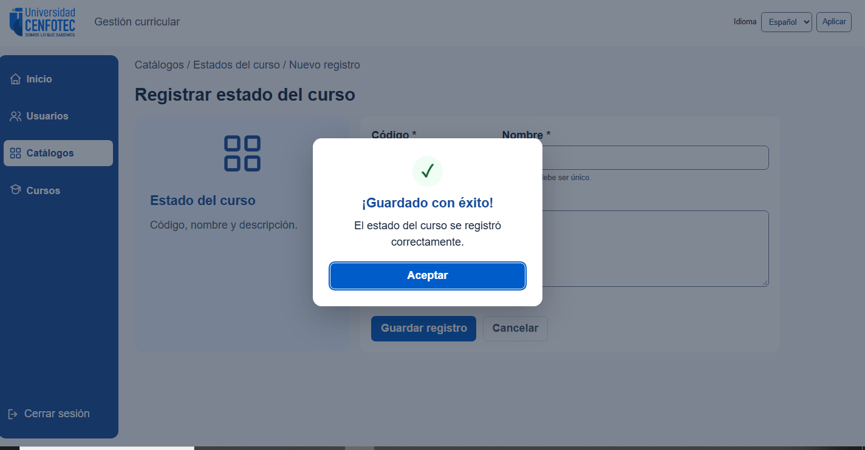
23.2 | Dado que ya existe un estado del curso con el mismo nombre o código, cuando el administrador intenta registrar otro, entonces el sistema rechaza la duplicación e informa el dato que debe corregirse. | Aprobado | 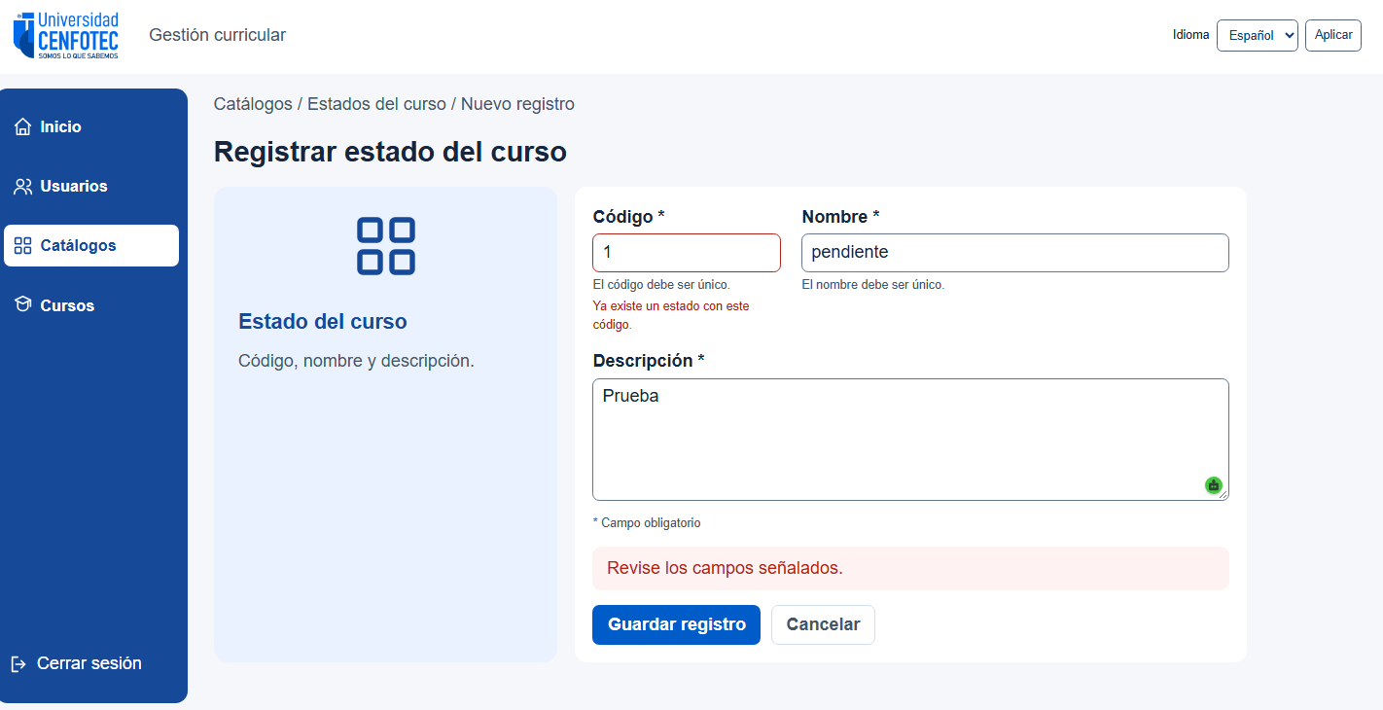
Capturas y notas de HU-23: Al registrar un estado del curso con un código único, el sistema guarda la información correctamente. Si se ingresa un código ya registrado, impide duplicar el registro y muestra un mensaje de error informativo.

HU-24 Listado de estados del curso
Relación con RF-24 | Fecha: 31-10-2026 | Responsable: Daniel Garcia Monge
CA | Criterio de aceptación | Estado | Evidencia
24.1 | Dado que existen estados del curso registrados, cuando el administrador abre el catálogo correspondiente, entonces el sistema muestra la lista y los datos principales de cada registro. | Aprobado | 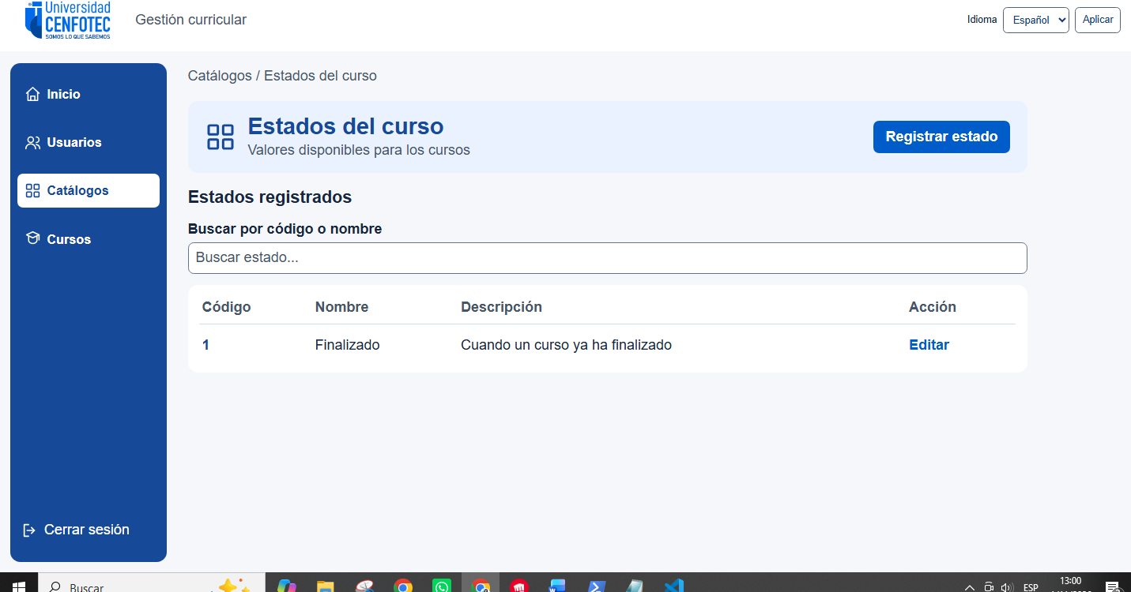
24.2 | Dado que no existen estados del curso para mostrar, cuando el administrador abre el catálogo, entonces el sistema presenta un mensaje informativo sin generar un error. | Aprobado | 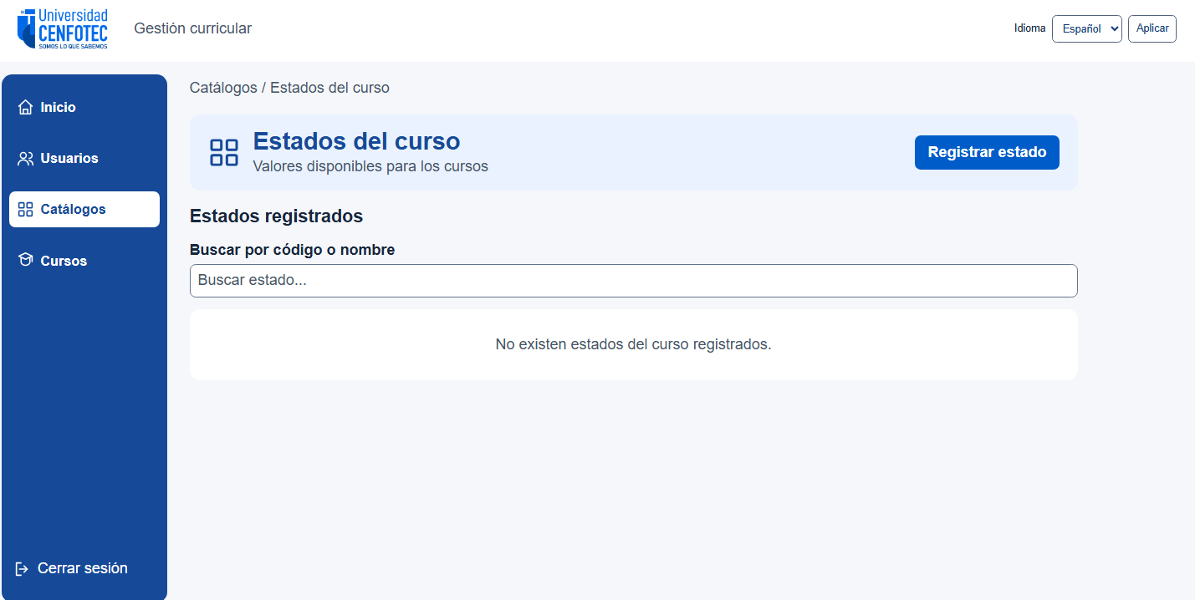
24.3 | Dada la configuración inicial del sistema, cuando el administrador consulta el catálogo, entonces encuentra disponibles los valores En desarrollo, En producción e Inactivo. | Aprobado | 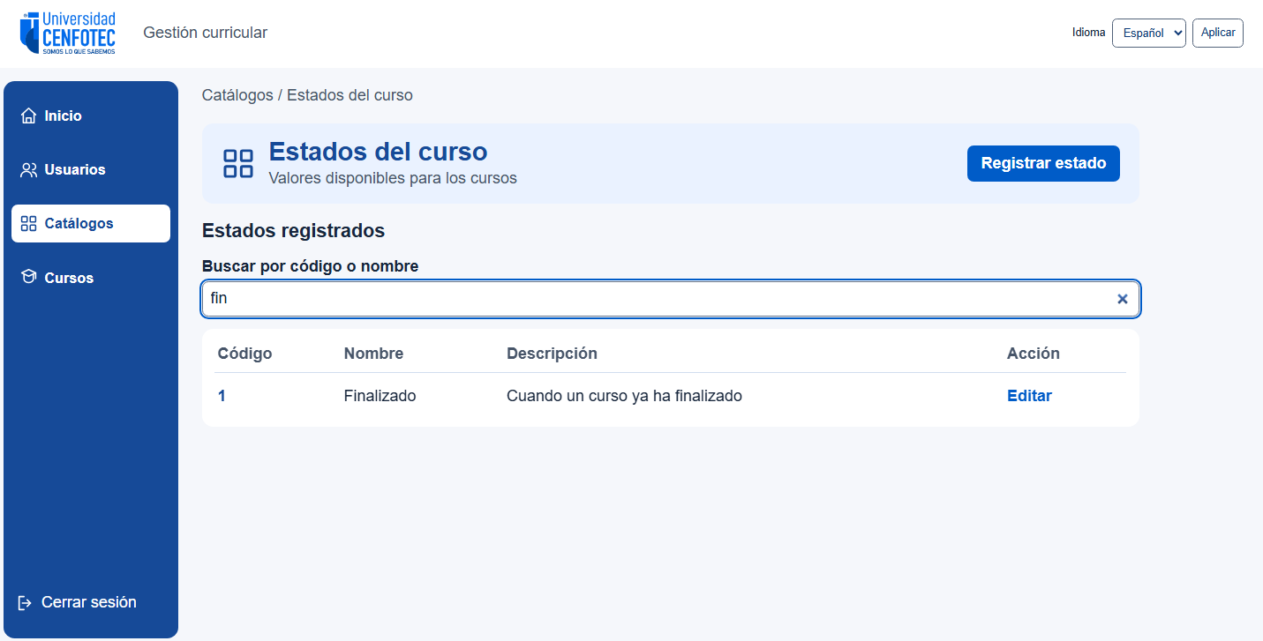
Capturas y notas de HU-24: Cuando no hay estados del curso registrados, el sistema muestra un mensaje informativo. Cuando existen registros, los presenta en el listado con sus datos correspondientes.

HU-25 Búsqueda y filtrado de estados del curso
Relación con RF-25 | Fecha: 31-10-2026 | Responsable: Daniel Garcia Monge
CA | Criterio de aceptación | Estado | Evidencia
25.1 | Dado el listado de estados del curso, cuando el administrador ingresa código o nombre como criterio de búsqueda, entonces el sistema muestra las coincidencias. | Aprobado | 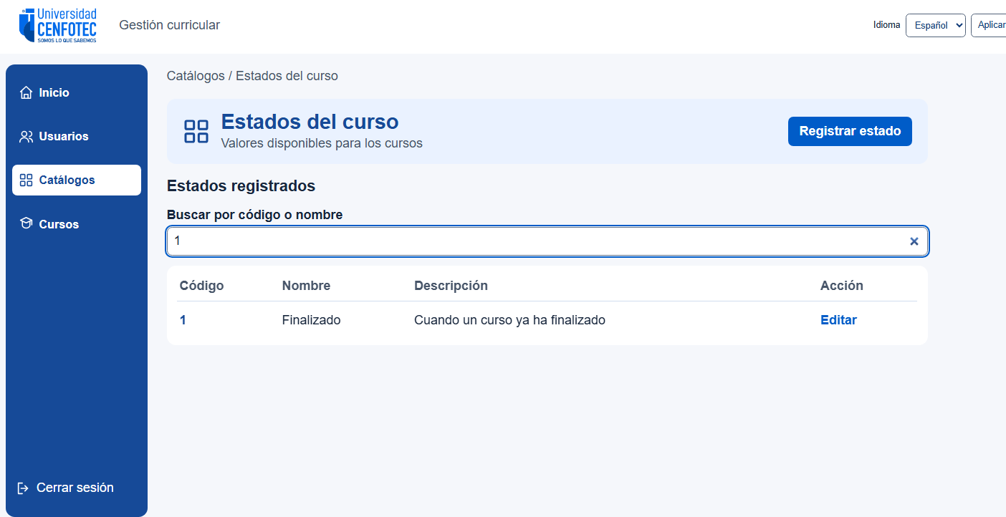
25.2 | Dado el listado de estados del curso, cuando el administrador utiliza conjuntamente el código, el nombre o la descripción como criterios de filtrado, entonces el sistema muestra únicamente los registros que cumplen las condiciones seleccionadas. | Aprobado | 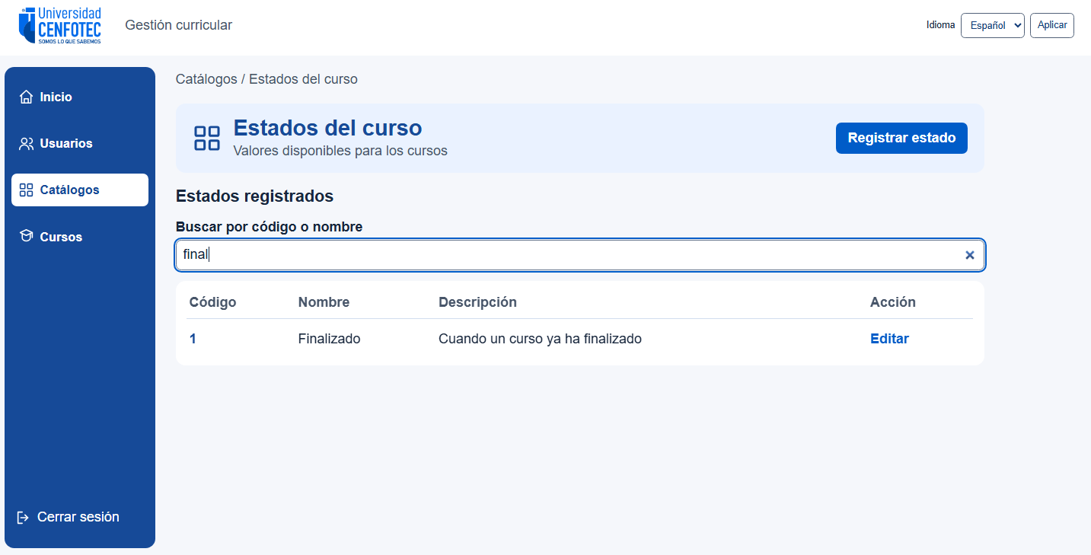
25.3 | Dado que no existen coincidencias, cuando se ejecuta la búsqueda o el filtrado, entonces el sistema informa que no se encontraron resultados. | Aprobado | 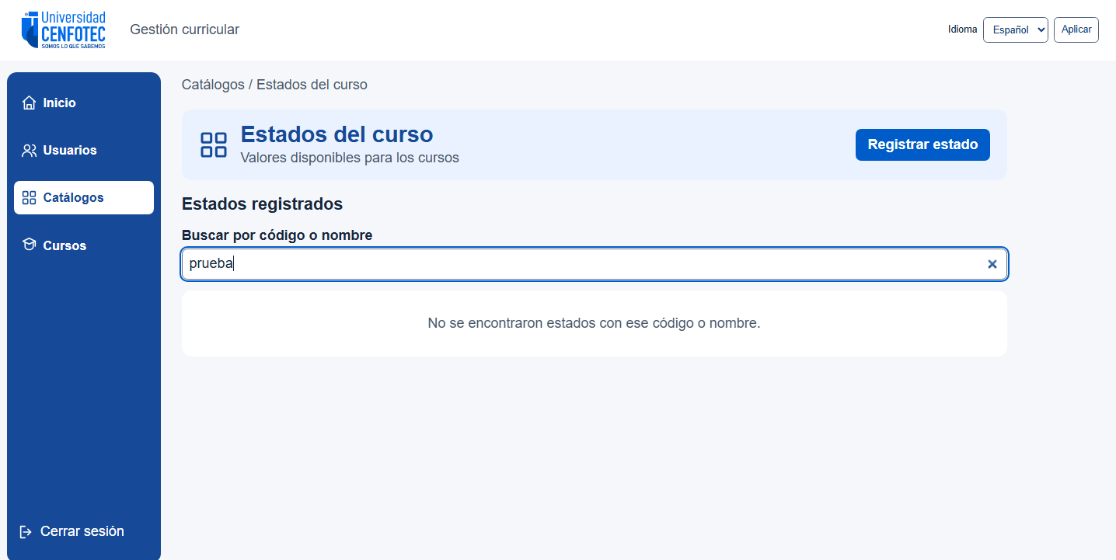
Capturas y notas de HU-25: Al buscar estados del curso por código o nombre, el sistema muestra correctamente los registros que coinciden con la búsqueda. Si no existen coincidencias, presenta un mensaje informativo indicando que no se encontraron resultados.

HU-26 Modificación de estados del curso
Relación con RF-26 | Fecha: 31-10-2026 | Responsable: Daniel Garcia Monge
CA | Criterio de aceptación | Estado | Evidencia
26.1 | Dado un estado del curso existente, cuando el administrador modifica sus datos con valores válidos y guarda, entonces el sistema conserva los cambios y actualiza la información mostrada en los formularios relacionados. | Aprobado | 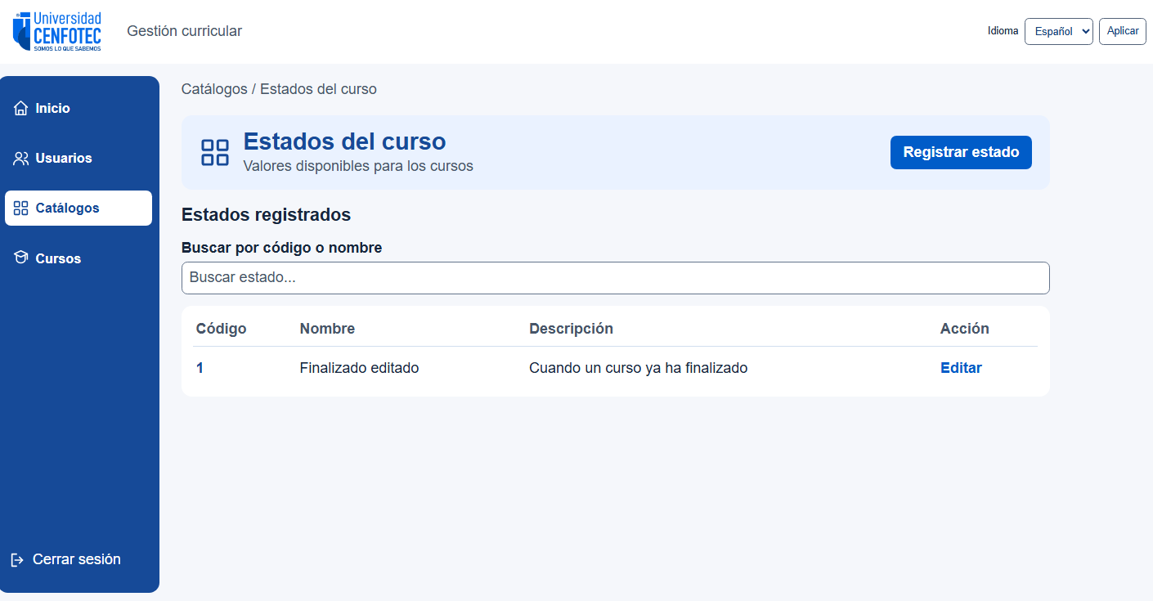
26.2 | Dado un cambio que produce un nombre o código duplicado o un dato inválido, cuando el administrador intenta guardar, entonces el sistema rechaza la modificación e identifica el error. | Aprobado | 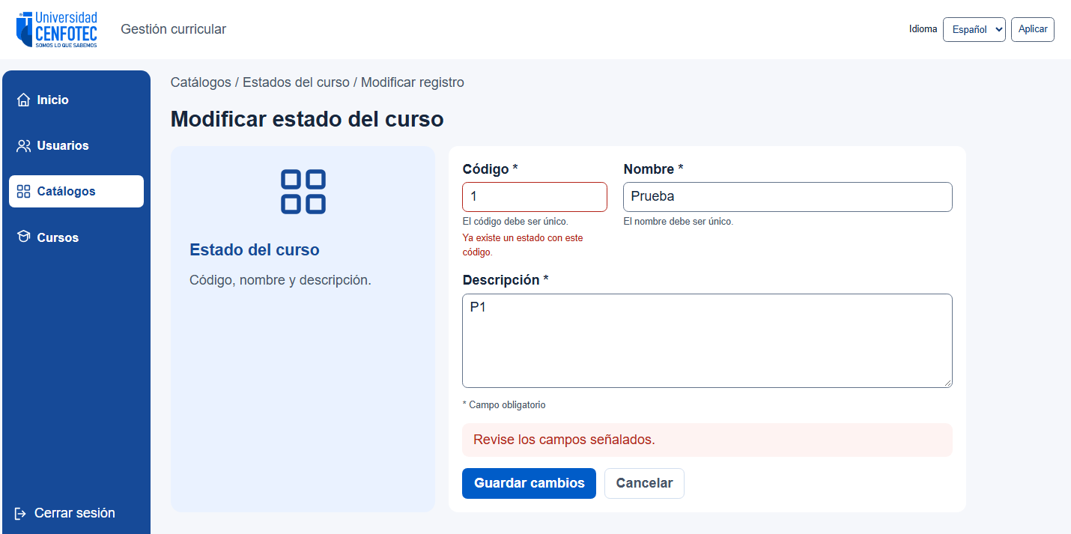
Capturas y notas de HU-26: Al modificar un estado del curso con datos válidos, el sistema guarda los cambios y actualiza la información del listado. Si se ingresa un código o nombre utilizado por otro estado, impide guardar la modificación y muestra un mensaje de error informativo.

HU-27 Eliminación de estados del curso
Relación con RF-27 | Fecha: __________ | Responsable: ____________________
CA | Criterio de aceptación | Estado | Evidencia
27.1 | Dado un estado del curso sin asociaciones vigentes, cuando el administrador confirma la eliminación, entonces el sistema retira el registro y deja de mostrarlo en los formularios relacionados. | Pendiente | Captura o enlace
27.2 | Dado un valor inicial obligatorio o un estado del curso asociado a cursos, cuando el administrador intenta eliminarlo, entonces el sistema impide la operación e informa el motivo. | Pendiente | Captura o enlace
Capturas y notas de HU-27: [Pegar aquí las capturas o anotar enlaces y observaciones.]

HU-28 Registro de áreas SEFIA
Relación con RF-28 | Fecha: 01-11-2026 | Responsable: Aylin Salazar Delgado
CA | Criterio de aceptación | Estado | Evidencia
28.1 | Dado que el administrador ingresa un nombre válido y, de manera opcional, una descripción, cuando guarda el formulario, entonces el sistema genera el código autonumérico, registra el área SEFIA y la muestra en los formularios y filtros de cursos. | Aprobado | E28-01; E28-02
28.2 | Dado que ya existe un área SEFIA con el mismo nombre, cuando el administrador intenta registrar otra, entonces el sistema rechaza la duplicación e informa el dato que debe corregirse. | Aprobado | E28-03
Capturas y notas de HU-28
CA 28.1 / CP-067: Se registró Tecnología con descripción vacía y código autonumérico. Se seleccionó en el formulario de un curso nuevo y el curso se recuperó aplicando el filtro correspondiente del listado de cursos.
CA 28.2 / CP-068: El registro de otro elemento con el nombre Tecnología se rechazó; se conserva un único registro original.

E28-01 — CP-067 — Registro con código automático y descripción opcional
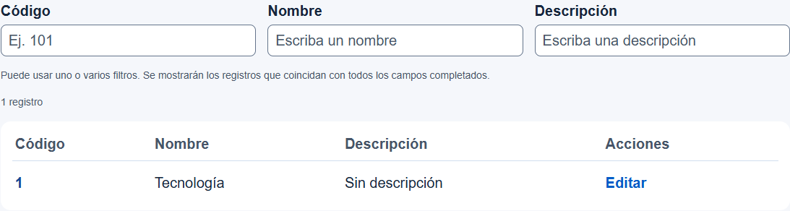
E28-02 — CP-067 — Catálogo disponible como filtro y curso asociado visible
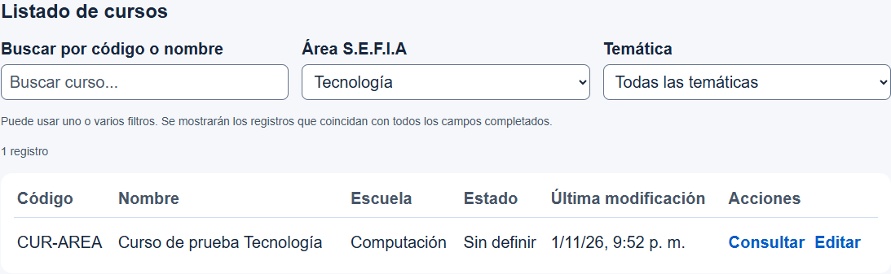
E28-03 — CP-068 — Rechazo de nombre duplicado
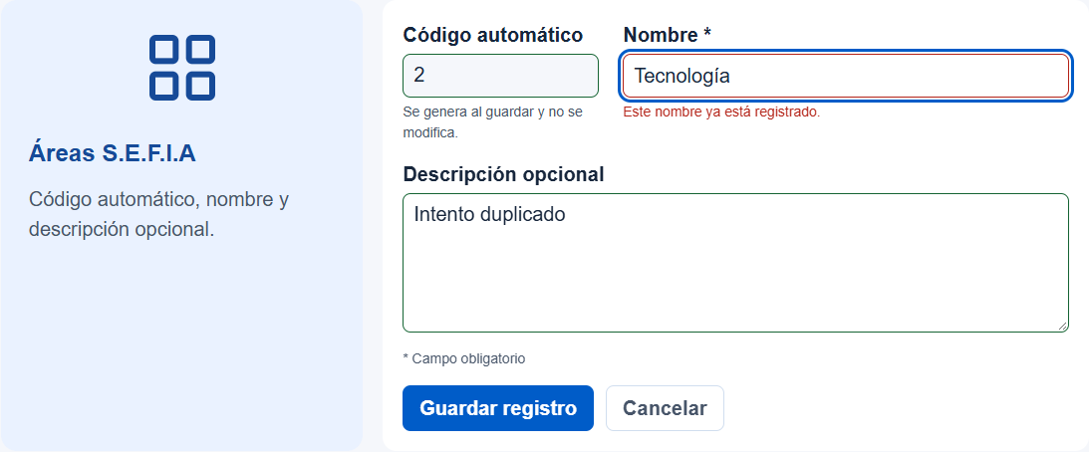

HU-29 Listado de áreas SEFIA
Relación con RF-29 | Fecha: 01-11-2026 | Responsable: Aylin Salazar Delgado
CA | Criterio de aceptación | Estado | Evidencia
29.1 | Dado que existen áreas SEFIA registradas, cuando el administrador abre el catálogo correspondiente, entonces el sistema muestra la lista y los datos principales de cada registro. | Aprobado | E29-01
29.2 | Dado que no existen áreas SEFIA para mostrar, cuando el administrador abre el catálogo, entonces el sistema presenta un mensaje informativo sin generar un error. | Aprobado | E29-02
Capturas y notas de HU-29
CA 29.1 / CP-069: Se muestran los dos registros con código, nombre y descripción correspondientes.
CA 29.2 / CP-070: El catálogo vacío muestra un aviso informativo y permanece disponible sin errores.

E29-01 — CP-069 — Listado del catálogo con dos registros
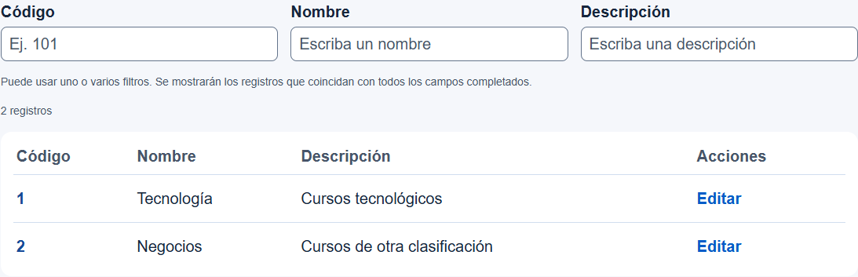
E29-02 — CP-070 — Catálogo sin registros
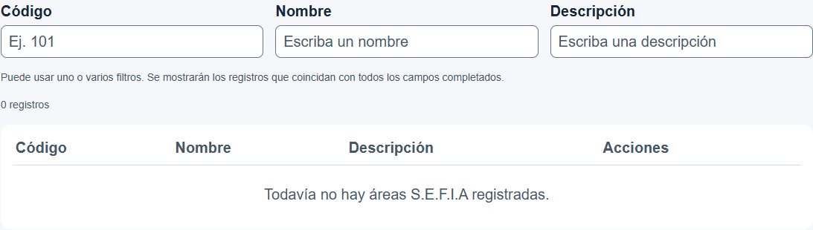

HU-30 Búsqueda y filtrado de áreas SEFIA
Relación con RF-30 | Fecha: 01-11-2026 | Responsable: Aylin Salazar Delgado
CA | Criterio de aceptación | Estado | Evidencia
30.1 | Dado el listado de áreas SEFIA, cuando el administrador ingresa código o nombre como criterio de búsqueda, entonces el sistema muestra las coincidencias. | Aprobado | E30-01; E30-02
30.2 | Dado el listado de áreas SEFIA, cuando el administrador utiliza conjuntamente el código, el nombre o la descripción como criterios de filtrado, entonces el sistema muestra únicamente los registros que cumplen las condiciones seleccionadas. | Aprobado | E30-03; E30-04
30.3 | Dado que no existen coincidencias, cuando se ejecuta la búsqueda o el filtrado, entonces el sistema informa que no se encontraron resultados. | Aprobado | E30-05
Capturas y notas de HU-30
CA 30.1 / CP-071: La búsqueda por el código generado y por el nombre sin tildes y en mayúsculas devuelve únicamente el registro coincidente.
CA 30.2 / CP-072: La combinación de código, nombre y descripción muestra el registro que cumple todos los campos. Al combinar el código del primer registro y el nombre del segundo no se obtienen resultados.
CA 30.3 / CP-073: La consulta sin coincidencias muestra el mensaje de ausencia de resultados y ninguna fila ajena a la búsqueda.

E30-01 — CP-071 — Búsqueda independiente por código
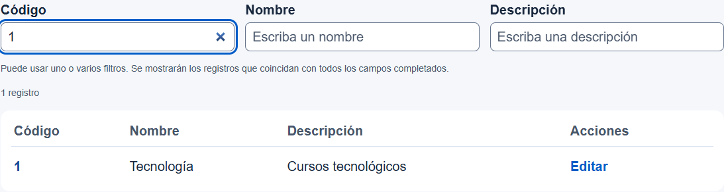
E30-02 — CP-071 — Búsqueda independiente por nombre sin tildes y en mayúsculas
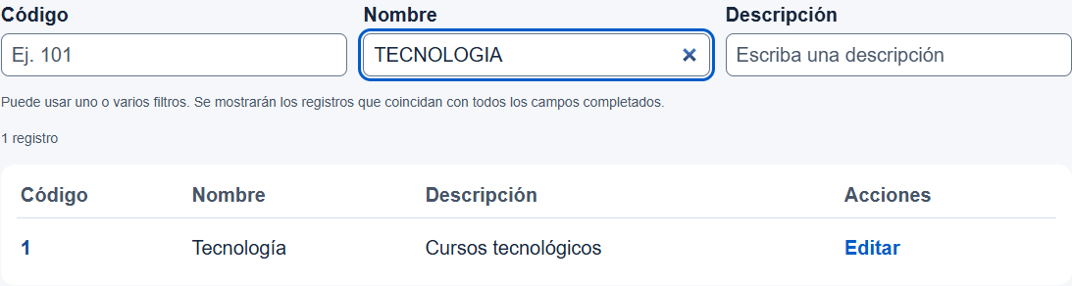
E30-03 — CP-072 — Código, nombre y descripción coincidentes
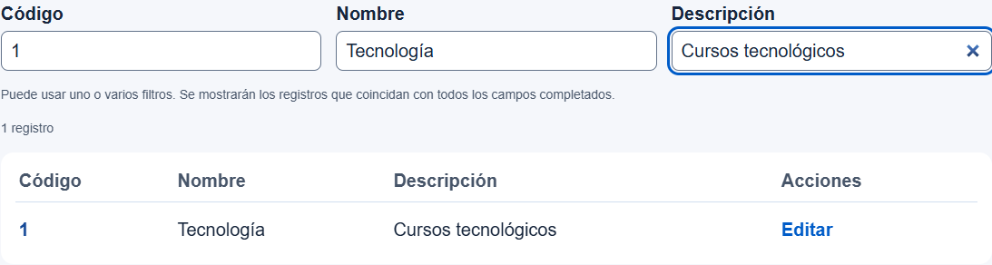
E30-04 — CP-072 — Combinación incompatible de código y nombre
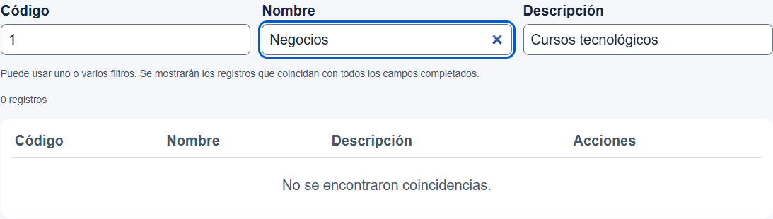
E30-05 — CP-073 — Búsqueda sin coincidencias
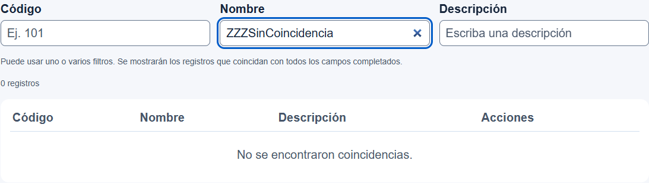

HU-31 Modificación de áreas SEFIA
Relación con RF-31 | Fecha: 01-11-2026 | Responsable: Aylin Salazar Delgado
CA | Criterio de aceptación | Estado | Evidencia
31.1 | Dada un área SEFIA existente, cuando el administrador modifica sus datos con valores válidos y guarda, entonces el sistema conserva los cambios y actualiza la información mostrada en los formularios relacionados. | Aprobado | E31-01; E31-02
31.2 | Dado un cambio que produce un nombre duplicado o un dato inválido, cuando el administrador intenta guardar, entonces el sistema rechaza la modificación e identifica el error. | Aprobado | E31-03; E31-04
Capturas y notas de HU-31
CA 31.1 / CP-074: Se guardaron nombre Tecnología aplicada y descripción Formación técnica en el mismo registro, conservando el código automático. Al reabrir el curso asociado se presenta el nombre actualizado.
CA 31.2 / CP-075: Los intentos independientes de guardar un nombre ya existente y un nombre vacío se rechazan. El registro conserva el nombre, la descripción y el código guardados previamente.

E31-01 — CP-074 — Nombre y descripción actualizados con el mismo código
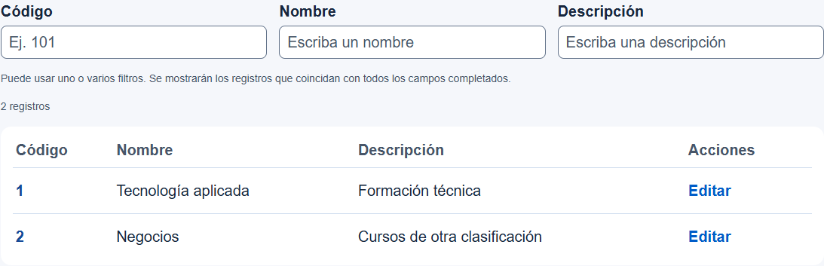
E31-02 — CP-074 — Nombre actualizado en el curso relacionado
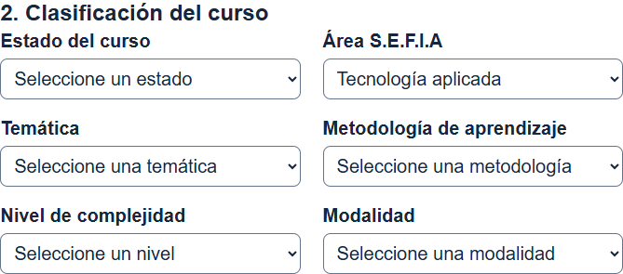
E31-03 — CP-075 — Modificación rechazada por nombre duplicado
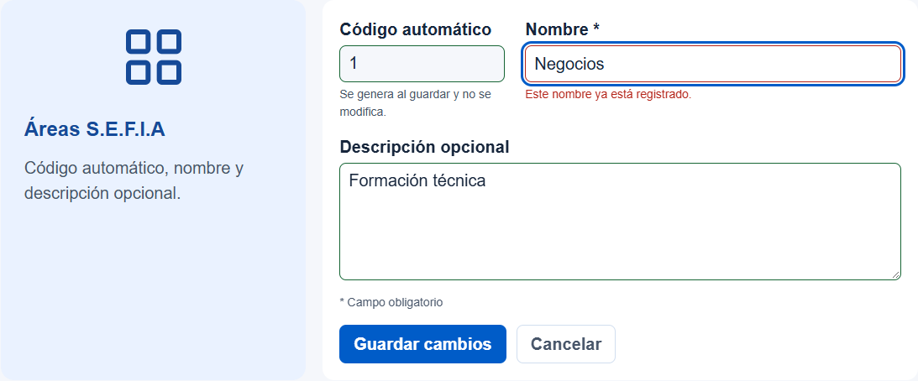
E31-04 — CP-075 — Modificación rechazada por nombre vacío
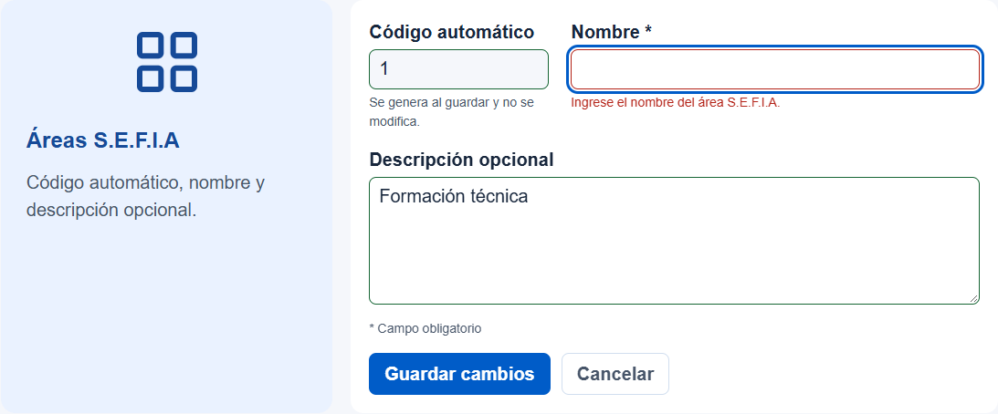

HU-32 Eliminación de áreas SEFIA
Relación con RF-32 | Fecha: __________ | Responsable: ____________________
CA | Criterio de aceptación | Estado | Evidencia
32.1 | Dada un área SEFIA sin asociaciones vigentes, cuando el administrador confirma la eliminación, entonces el sistema retira el registro y deja de mostrarlo en los formularios relacionados. | Pendiente | Captura o enlace
32.2 | Dada un área SEFIA asociada a cursos, cuando el administrador intenta eliminarla, entonces el sistema impide la operación e informa el motivo. | Pendiente | Captura o enlace
Capturas y notas de HU-32: [Pegar aquí las capturas o anotar enlaces y observaciones.]

HU-33 Registro de temáticas
Relación con RF-33 | Fecha: 01-11-2026 | Responsable: Aylin Salazar Delgado
CA | Criterio de aceptación | Estado | Evidencia
33.1 | Dado que el administrador ingresa un nombre válido y, de manera opcional, una descripción, cuando guarda el formulario, entonces el sistema genera el código autonumérico, registra la temática y la muestra en los formularios y filtros de cursos. | Aprobado | E33-01; E33-02
33.2 | Dado que ya existe una temática con el mismo nombre, cuando el administrador intenta registrar otra, entonces el sistema rechaza la duplicación e informa el dato que debe corregirse. | Aprobado | E33-03
Capturas y notas de HU-33
CA 33.1 / CP-078: Se registró Programación con descripción vacía y código autonumérico. Se seleccionó en el formulario de un curso nuevo y el curso se recuperó aplicando el filtro correspondiente del listado de cursos.
CA 33.2 / CP-079: El registro de otro elemento con el nombre Programación se rechazó; se conserva un único registro original.

E33-01 — CP-078 — Registro con código automático y descripción opcional
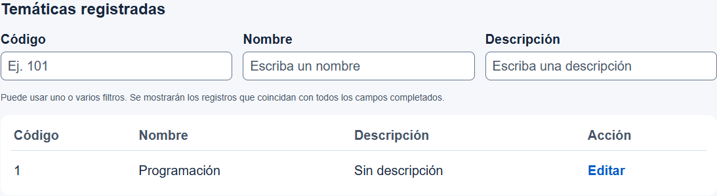
E33-02 — CP-078 — Catálogo disponible como filtro y curso asociado visible
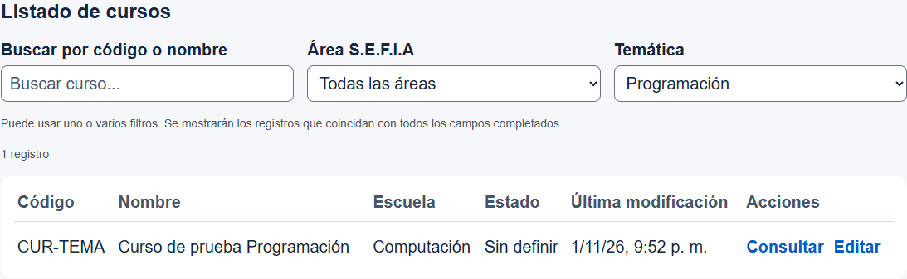
E33-03 — CP-079 — Rechazo de nombre duplicado
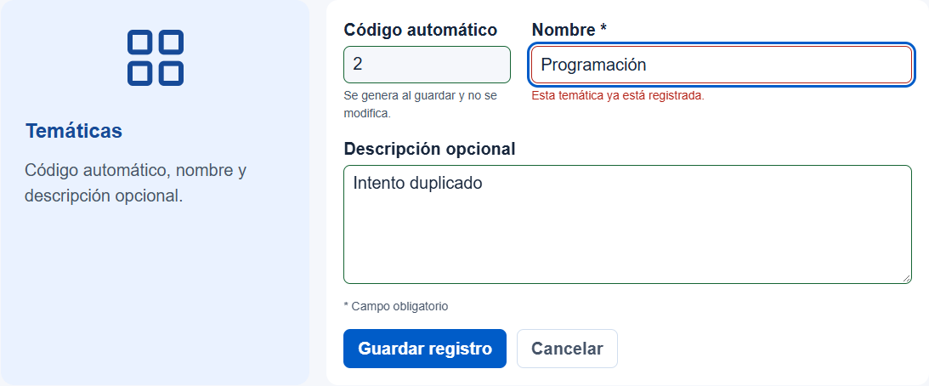

HU-34 Listado de temáticas
Relación con RF-34 | Fecha: 01-11-2026 | Responsable: Aylin Salazar Delgado
CA | Criterio de aceptación | Estado | Evidencia
34.1 | Dado que existen temáticas registradas, cuando el administrador abre el catálogo correspondiente, entonces el sistema muestra la lista y los datos principales de cada registro. | Aprobado | E34-01
34.2 | Dado que no existen temáticas para mostrar, cuando el administrador abre el catálogo, entonces el sistema presenta un mensaje informativo sin generar un error. | Aprobado | E34-02
Capturas y notas de HU-34
CA 34.1 / CP-080: Se muestran los dos registros con código, nombre y descripción correspondientes.
CA 34.2 / CP-081: El catálogo vacío muestra un aviso informativo y permanece disponible sin errores.

E34-01 — CP-080 — Listado del catálogo con dos registros
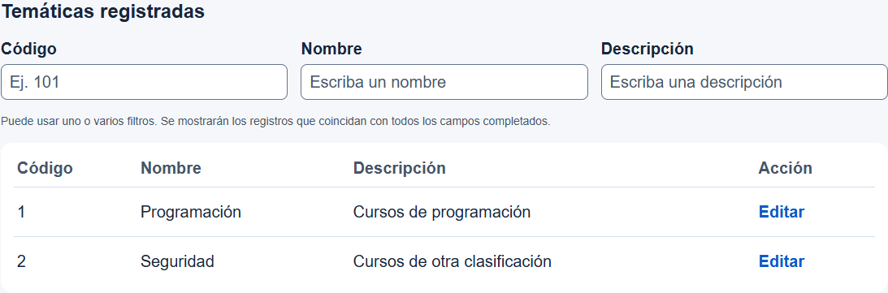
E34-02 — CP-081 — Catálogo sin registros
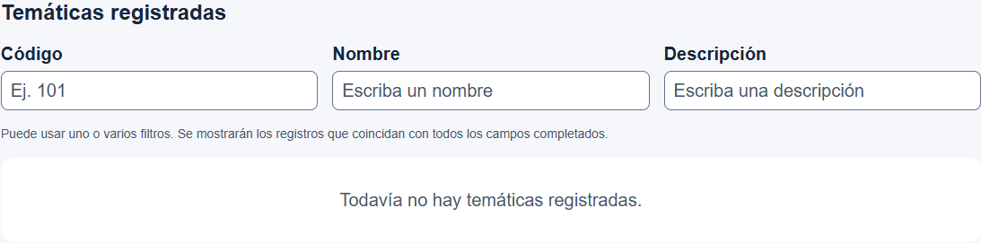

HU-35 Búsqueda y filtrado de temáticas
Relación con RF-35 | Fecha: 01-11-2026 | Responsable: Aylin Salazar Delgado
CA | Criterio de aceptación | Estado | Evidencia
35.1 | Dado el listado de temáticas, cuando el administrador ingresa código o nombre como criterio de búsqueda, entonces el sistema muestra las coincidencias. | Aprobado | E35-01; E35-02
35.2 | Dado el listado de temáticas, cuando el administrador utiliza conjuntamente el código, el nombre o la descripción como criterios de filtrado, entonces el sistema muestra únicamente los registros que cumplen las condiciones seleccionadas. | Aprobado | E35-03; E35-04
35.3 | Dado que no existen coincidencias, cuando se ejecuta la búsqueda o el filtrado, entonces el sistema informa que no se encontraron resultados. | Aprobado | E35-05
Capturas y notas de HU-35
CA 35.1 / CP-082: La búsqueda por el código generado y por el nombre sin tildes y en mayúsculas devuelve únicamente el registro coincidente.
CA 35.2 / CP-083: La combinación de código, nombre y descripción muestra el registro que cumple todos los campos. Al combinar el código del primer registro y el nombre del segundo no se obtienen resultados.
CA 35.3 / CP-084: La consulta sin coincidencias muestra el mensaje de ausencia de resultados y ninguna fila ajena a la búsqueda.

E35-01 — CP-082 — Búsqueda independiente por código
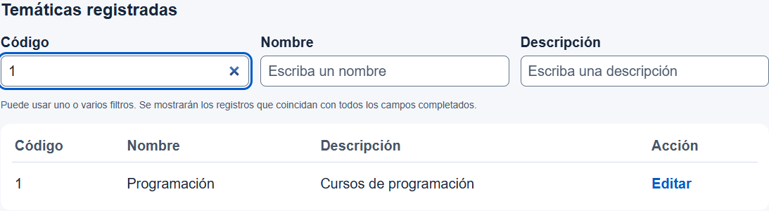
E35-02 — CP-082 — Búsqueda independiente por nombre sin tildes y en mayúsculas
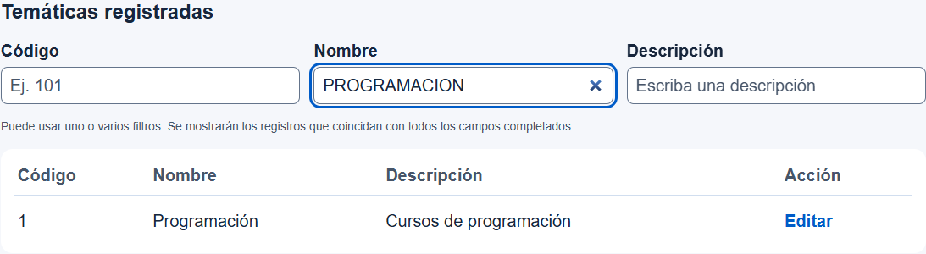
E35-03 — CP-083 — Código, nombre y descripción coincidentes
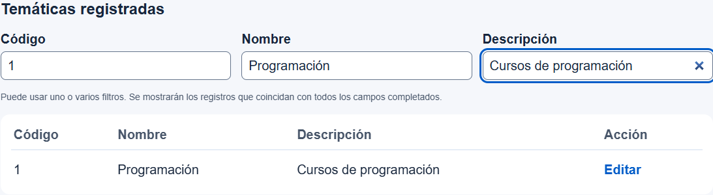
E35-04 — CP-083 — Combinación incompatible de código y nombre
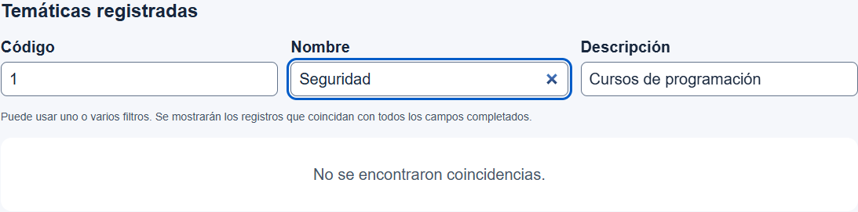
E35-05 — CP-084 — Búsqueda sin coincidencias
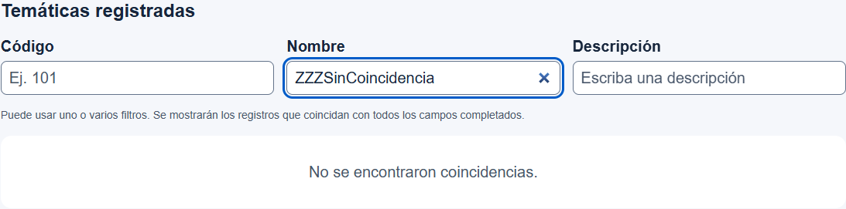

HU-36 Modificación de temáticas
Relación con RF-36 | Fecha: 01-11-2026 | Responsable: Aylin Salazar Delgado
CA | Criterio de aceptación | Estado | Evidencia
36.1 | Dada una temática existente, cuando el administrador modifica sus datos con valores válidos y guarda, entonces el sistema conserva los cambios y actualiza la información mostrada en los formularios relacionados. | Aprobado | E36-01; E36-02
36.2 | Dado un cambio que produce un nombre duplicado o un dato inválido, cuando el administrador intenta guardar, entonces el sistema rechaza la modificación e identifica el error. | Aprobado | E36-03; E36-04
Capturas y notas de HU-36
CA 36.1 / CP-085: Se guardaron nombre Programación web y descripción Desarrollo de sitios web en el mismo registro, conservando el código automático. Al reabrir el curso asociado se presenta el nombre actualizado.
CA 36.2 / CP-086: Los intentos independientes de guardar un nombre ya existente y un nombre vacío se rechazan. El registro conserva el nombre, la descripción y el código guardados previamente.

E36-01 — CP-085 — Nombre y descripción actualizados con el mismo código
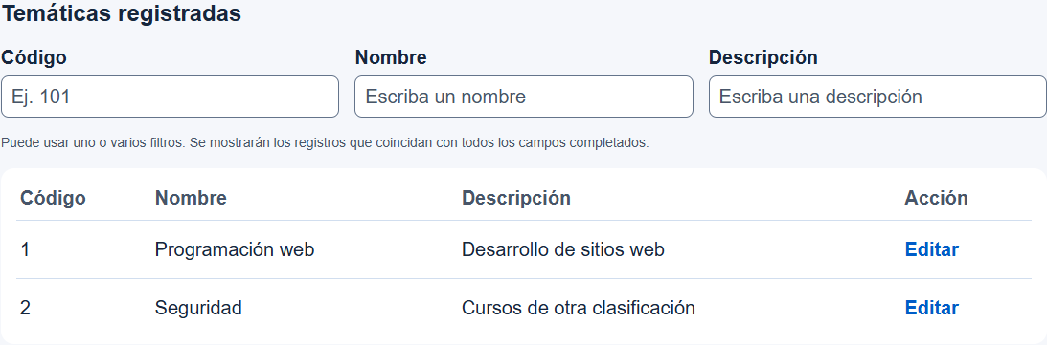
E36-02 — CP-085 — Nombre actualizado en el curso relacionado
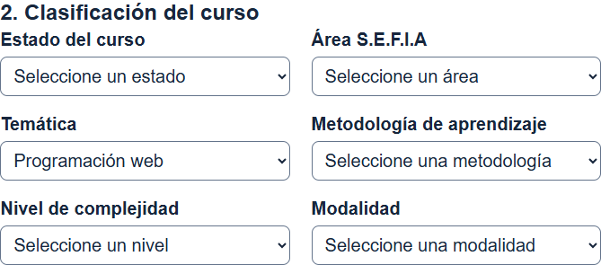
E36-03 — CP-086 — Modificación rechazada por nombre duplicado
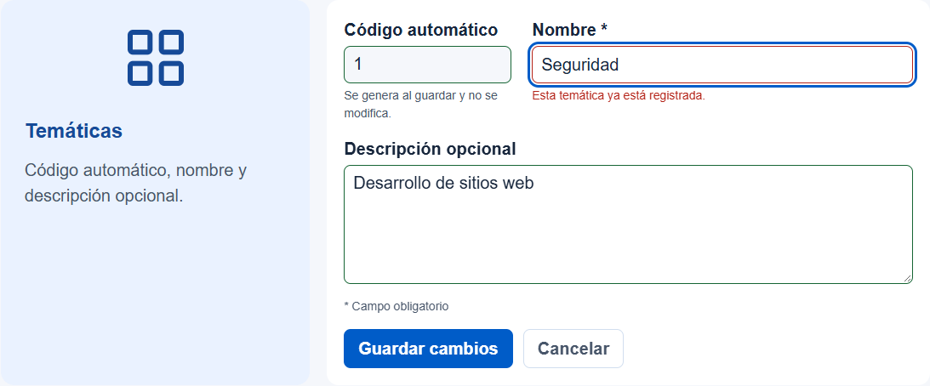
E36-04 — CP-086 — Modificación rechazada por nombre vacío
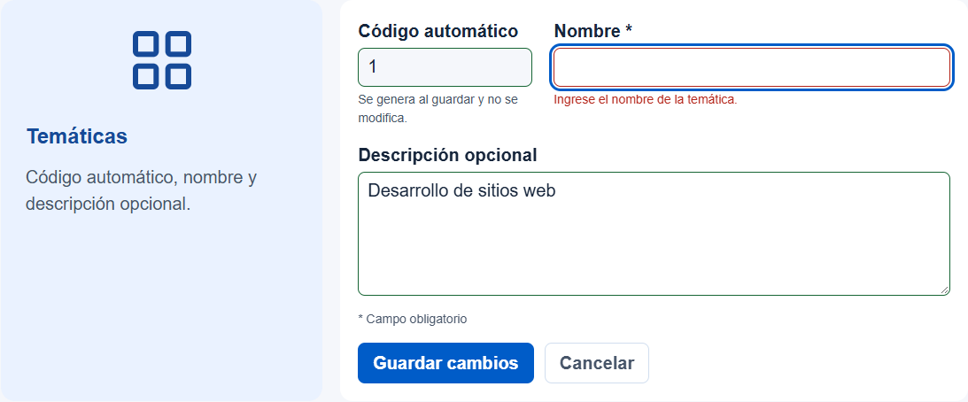

HU-37 Eliminación de temáticas
Relación con RF-37 | Fecha: __________ | Responsable: ____________________
CA | Criterio de aceptación | Estado | Evidencia
37.1 | Dada una temática sin asociaciones vigentes, cuando el administrador confirma la eliminación, entonces el sistema retira el registro y deja de mostrarlo en los formularios relacionados. | Pendiente | Captura o enlace
37.2 | Dada una temática asociada a cursos, cuando el administrador intenta eliminarla, entonces el sistema impide la operación e informa el motivo. | Pendiente | Captura o enlace
Capturas y notas de HU-37: [Pegar aquí las capturas o anotar enlaces y observaciones.]

HU-38 Registro de metodologías de aprendizaje
Relación con RF-38 | Fecha: 02/11/2026 | Responsable: Alejandro Gabriel Medrano Ruiz
CA | Criterio de aceptación | Estado | Evidencia
38.1 | Dado que el administrador completa el código numérico, el nombre y la descripción con datos válidos, cuando guarda el formulario, entonces el sistema registra una metodología de aprendizaje y la muestra en los formularios de cursos. | Aprobado | E38-01, E38-02 y E38-03; PR #3 y #12
38.2 | Dado que ya existe una metodología de aprendizaje con el mismo código o nombre, cuando el administrador intenta registrar otra, entonces el sistema rechaza la duplicación e informa el dato que debe corregirse. | Aprobado | E38-04 y E38-05; PR #3
Observaciones y resultados — HU-38: El 02-11-2026 se verificó el registro exitoso de la metodología de aprendizaje con código 3801 y nombre «Aprendizaje basado en proyectos», así como su disponibilidad en el formulario oficial de registro de cursos. También se comprobó que el sistema rechaza correctamente un código duplicado y un nombre duplicado, mostrando los mensajes correspondientes. Ambos criterios de aceptación, CA-38.1 y CA-38.2, resultaron aprobados. Se adjuntaron las evidencias E38-01 a E38-05. Como antecedentes técnicos se conservan los PR #3 y #12: https://github.com/Gabriel96-G/Proyecto-Integrador-1/pull/3 y https://github.com/Gabriel96-G/Proyecto-Integrador-1/pull/12.

Evidencias fotográficas — HU-38
Se adjuntaron cinco evidencias fotográficas (E38-01 a E38-05). Se verificó el registro exitoso de la metodología de aprendizaje con código 3801, su disponibilidad en el formulario oficial de cursos y el rechazo de registros con código o nombre duplicado. Las pruebas realizadas respaldan los criterios de aceptación CA-38.1 y CA-38.2.

E38-01 — CA-38.1 — Formulario de registro de metodología con datos válidos
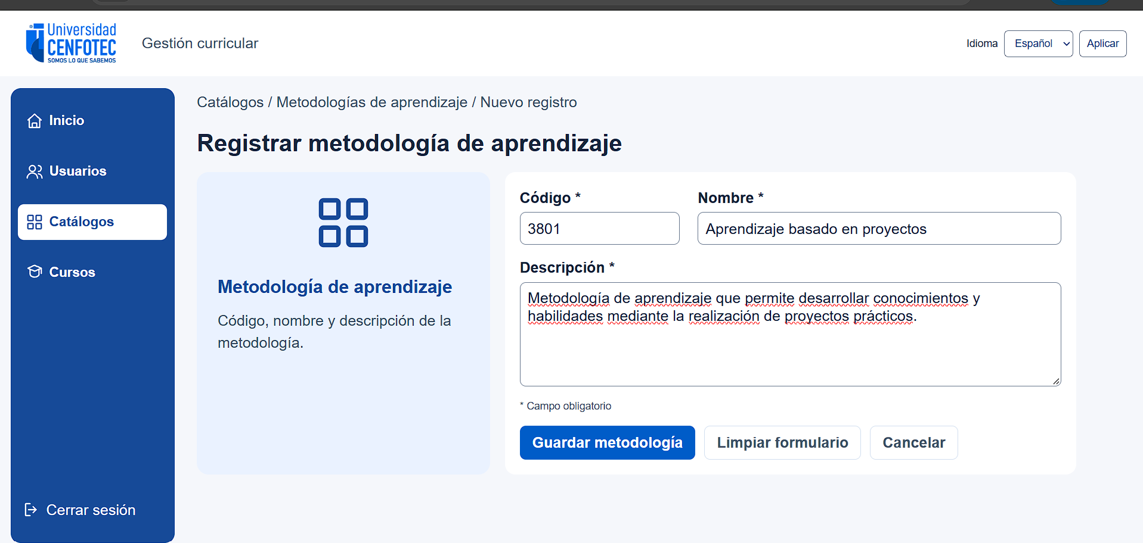

E38-02 — CA-38.1 — Confirmación de registro exitoso de metodología
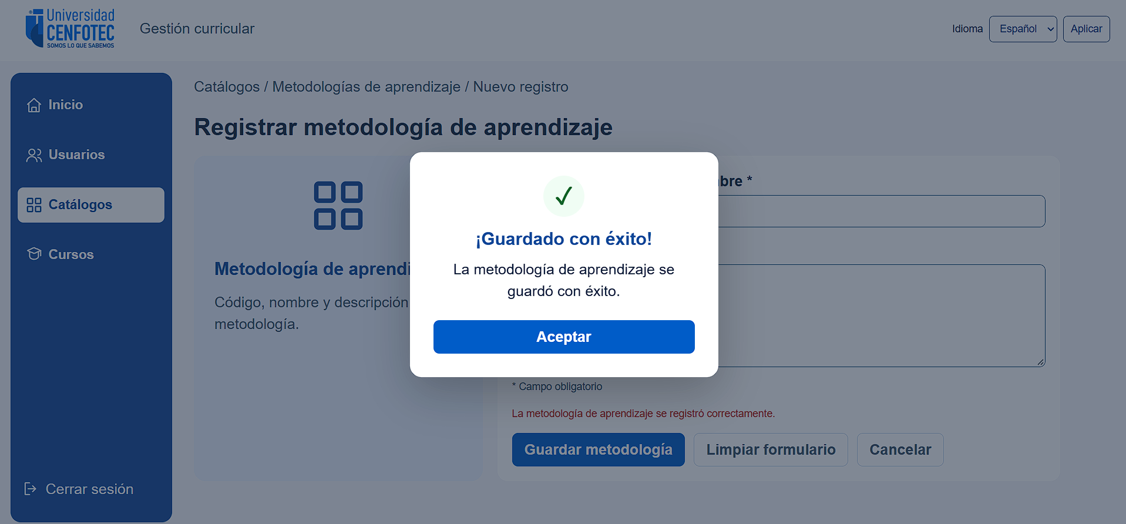

E38-03 — CA-38.1 — Metodología registrada disponible en el formulario de cursos
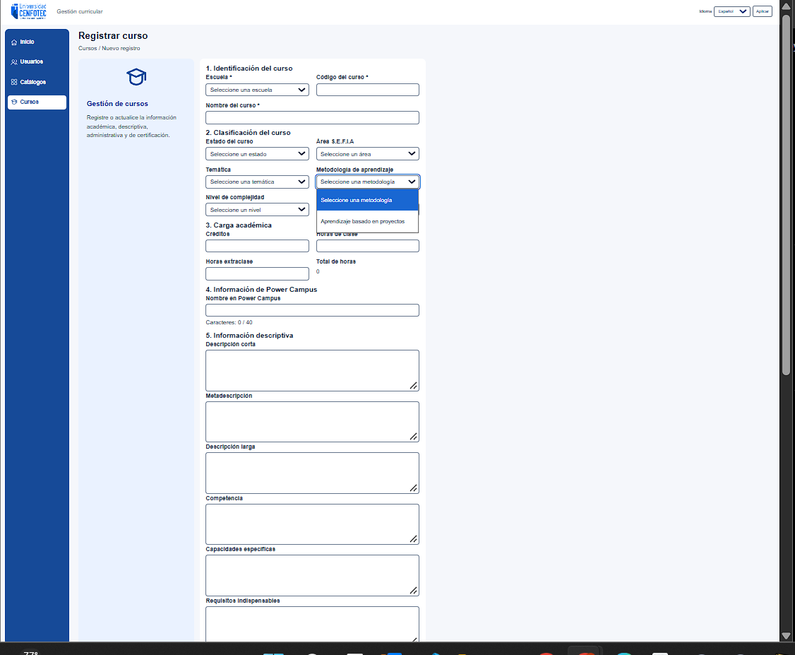

E38-04 — CA-38.2 — Rechazo de registro por código duplicado

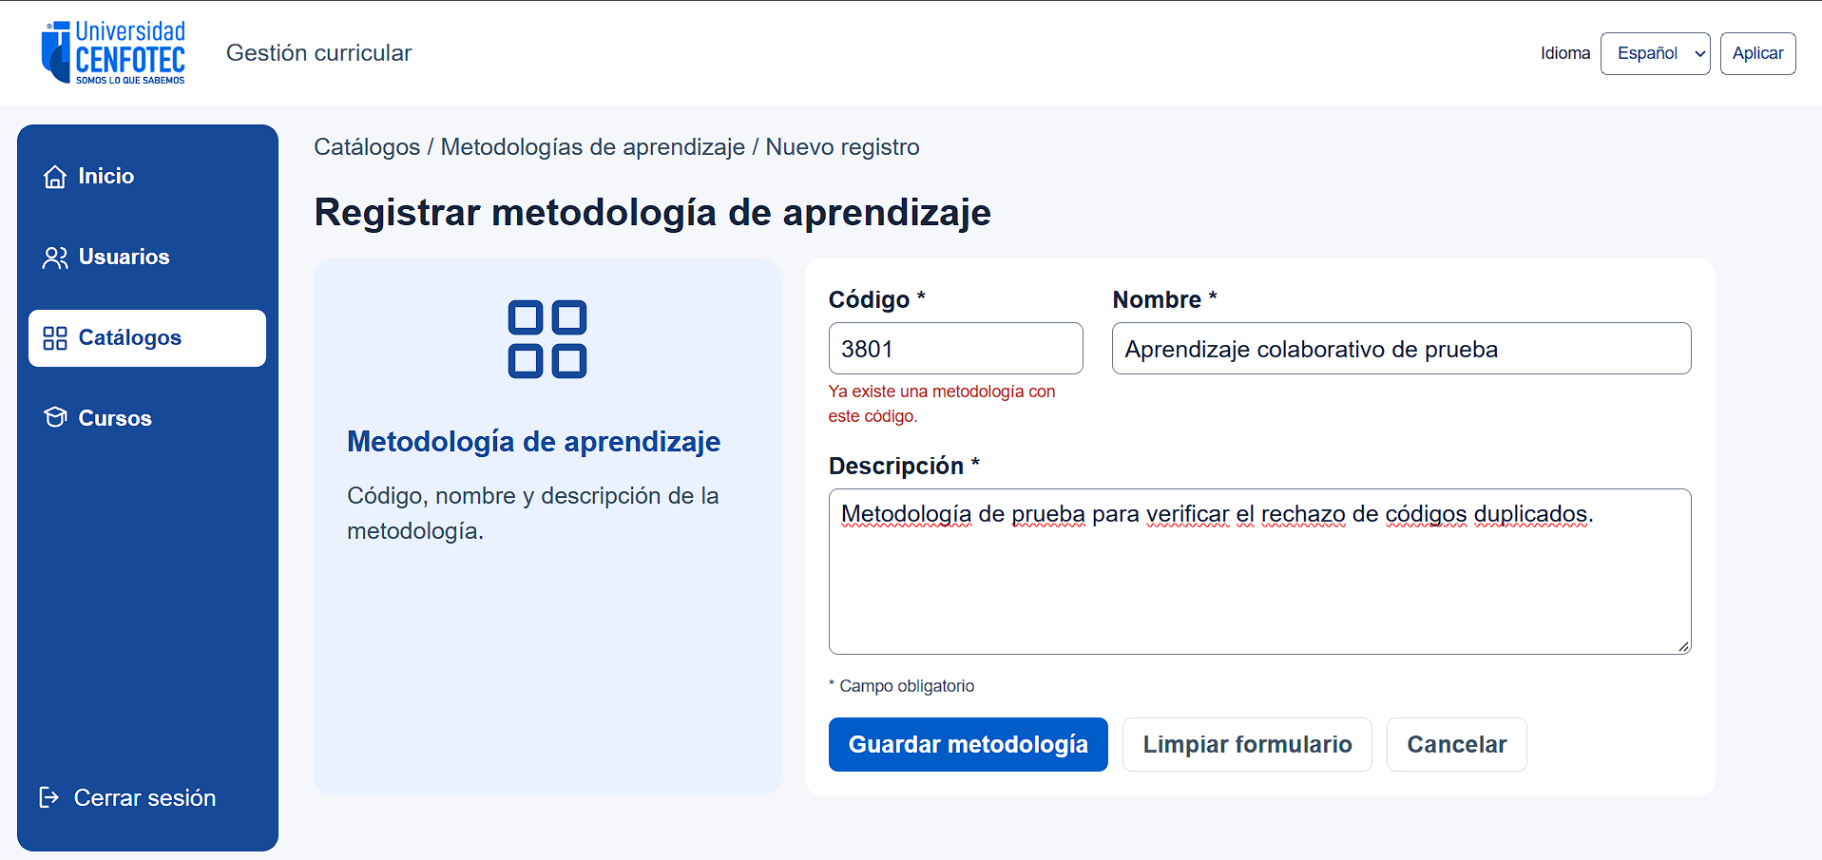

E38-05 — CA-38.2 — Rechazo de registro por nombre duplicado
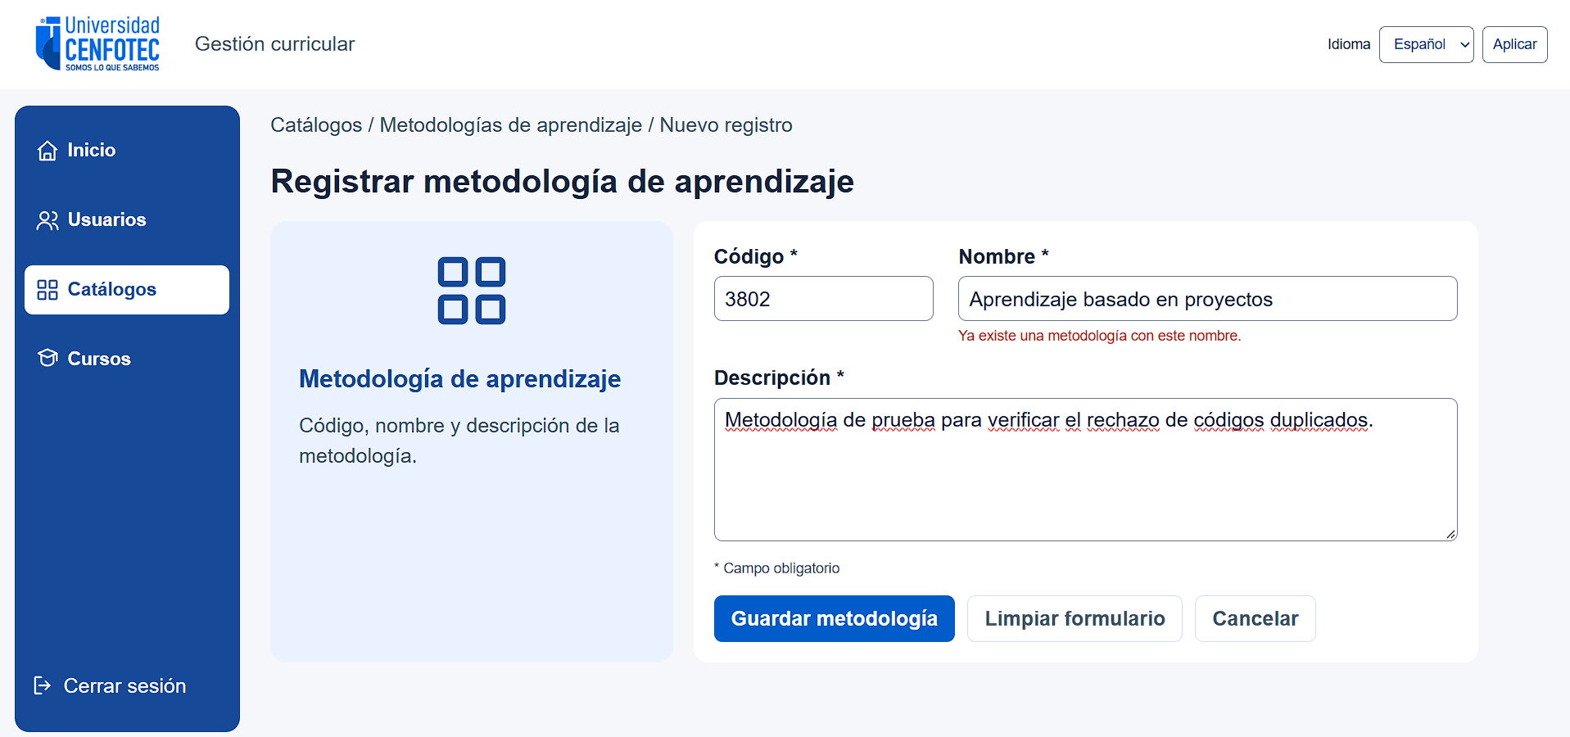

HU-39 Listado de metodologías de aprendizaje
Relación con RF-39 | Fecha: 02/11/2026 | Responsable: Alejandro Gabriel Medrano Ruiz
CA | Criterio de aceptación | Estado | Evidencia
39.1 | Dado que existen metodologías de aprendizaje registradas, cuando el administrador abre el catálogo correspondiente, entonces el sistema muestra la lista y los datos principales de cada registro. | Aprobado | E39-01; PR #3 y #21
39.2 | Dado que no existen metodologías de aprendizaje para mostrar, cuando el administrador abre el catálogo, entonces el sistema presenta un mensaje informativo sin generar un error. | Aprobado | E39-02; PR #3
Observaciones y resultados — HU-39: El 02/11/2026 se verificó que el catálogo de metodologías de aprendizaje muestra correctamente los registros existentes, incluyendo la metodología con código 3801 y nombre «Aprendizaje basado en proyectos», junto con sus datos principales. Asimismo, se comprobó mediante una captura anterior al registro que, cuando el catálogo está vacío, el sistema presenta el mensaje «No existen metodologías de aprendizaje registradas», sin mostrar errores. Los criterios CA-39.1 y CA-39.2 resultaron aprobados. Se adjuntaron las evidencias fotográficas E39-01 y E39-02. Como antecedentes técnicos se conservan los PR #3 y #21: https://github.com/Gabriel96-G/Proyecto-Integrador-1/pull/3 y https://github.com/Gabriel96-G/Proyecto-Integrador-1/pull/21.

Evidencias fotográficas — HU-39

E39-01 — CA-39.1 — Listado de metodologías de aprendizaje con registros
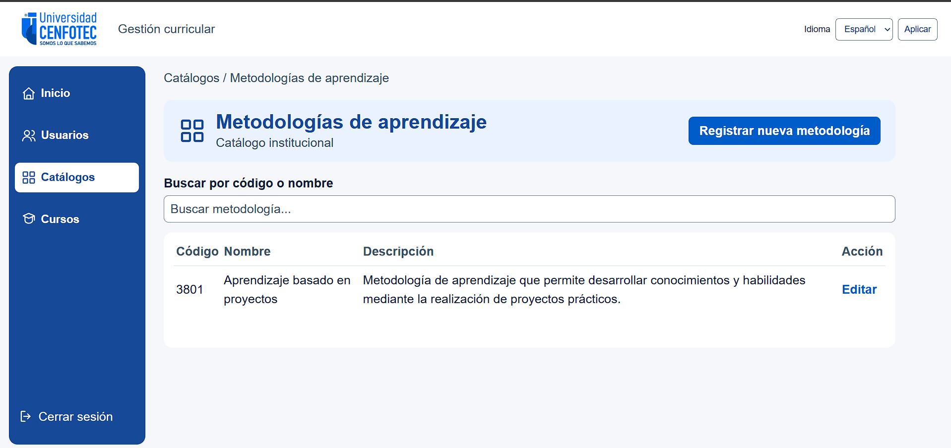

E39-02 — CA-39.2 — Catálogo de metodologías sin registros
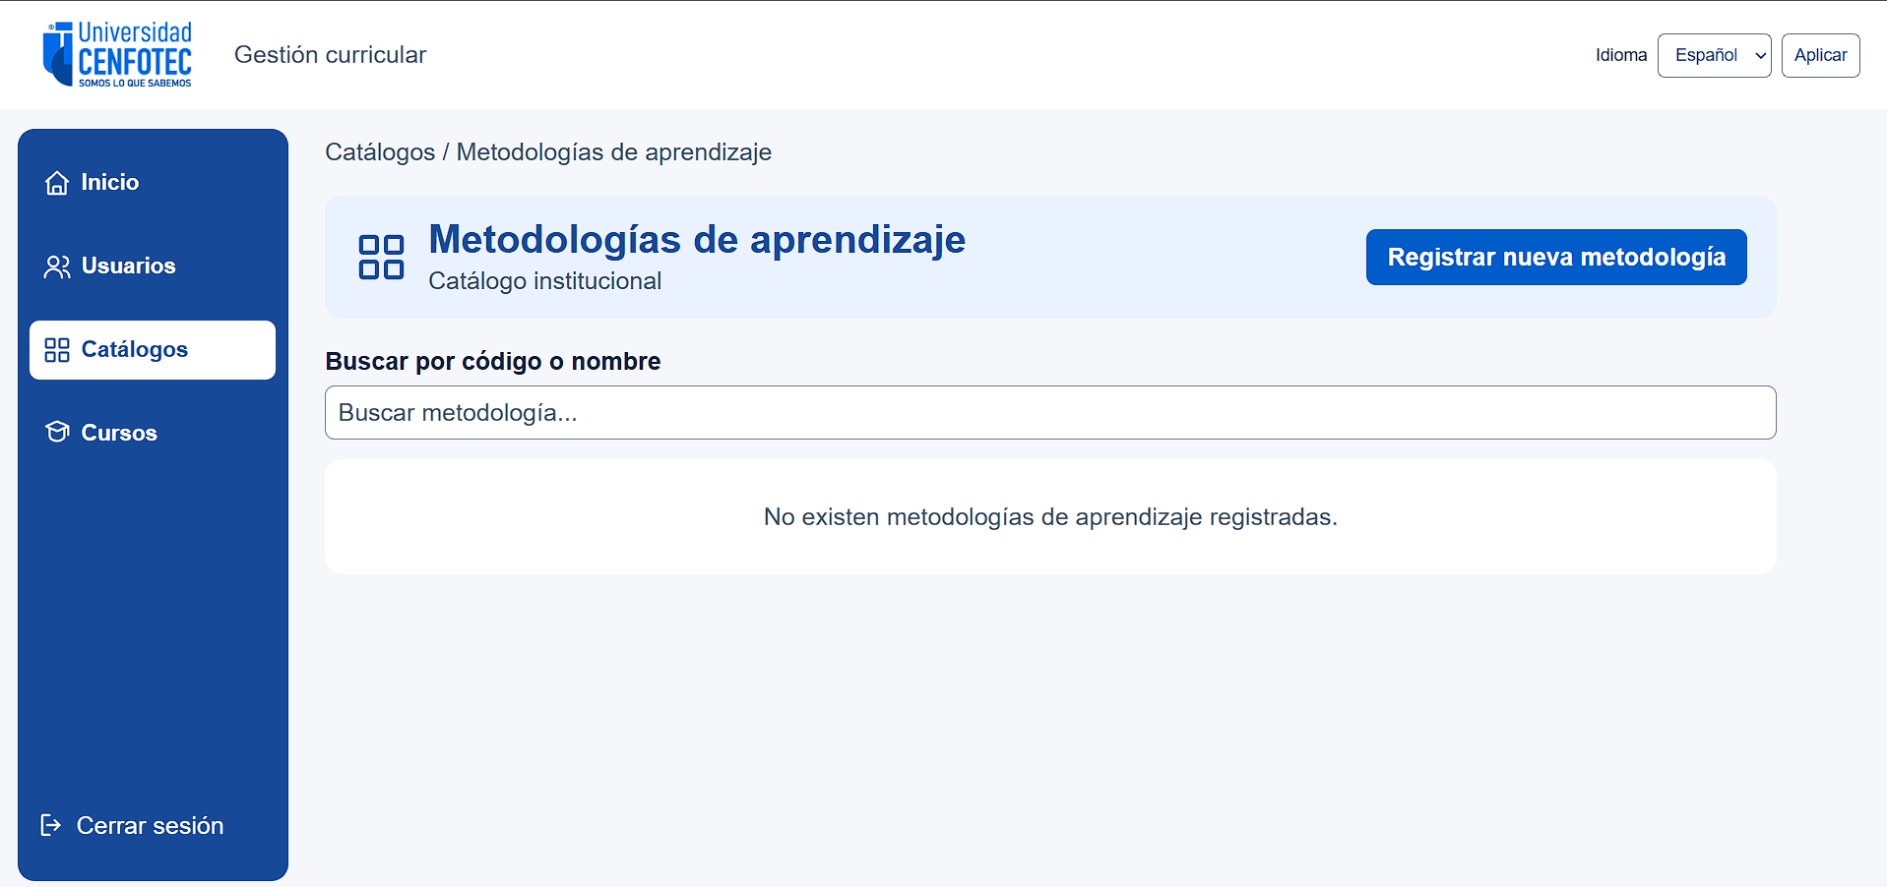

HU-40 Búsqueda y filtrado de metodologías de aprendizaje
Relación con RF-40 | Fecha: 02/11/2026 | Responsable: Alejandro Gabriel Medrano Ruiz
CA | Criterio de aceptación | Estado | Evidencia
40.1 | Dado el listado de metodologías de aprendizaje, cuando el administrador ingresa código o nombre como criterio de búsqueda, entonces el sistema muestra las coincidencias. | Aprobado | E40-01 y E40-02; PR #21
40.2 | Dado el listado de metodologías de aprendizaje, cuando el administrador utiliza conjuntamente el código, el nombre o la descripción como criterios de filtrado, entonces el sistema muestra únicamente los registros que cumplen las condiciones seleccionadas. | No ejecutado | E40-04; PR #3 y #21 (parcial)
40.3 | Dado que no existen coincidencias, cuando se ejecuta la búsqueda o el filtrado, entonces el sistema informa que no se encontraron resultados. | Aprobado | E40-03; PR #21
El 02/11/2026 se realizaron pruebas manuales de búsqueda y filtrado de metodologías de aprendizaje. Se verificó que el sistema permite localizar la metodología con código 3801 mediante su código y su nombre «Aprendizaje basado en proyectos», por lo que el criterio CA-40.1 resultó aprobado, respaldado por las evidencias E40-01 y E40-02.
Asimismo, se comprobó que una búsqueda sin coincidencias muestra el mensaje «No se encontraron metodologías que coincidan con la búsqueda», por lo que el criterio CA-40.3 resultó aprobado, respaldado por la evidencia E40-03.
En relación con el criterio CA-40.2, se ejecutó una prueba utilizando la palabra «habilidades», presente en la descripción de la metodología con código 3801. El sistema no mostró el registro y presentó el mensaje de ausencia de coincidencias. Adicionalmente, mediante la revisión de los archivos metodologias-listado.html y metodologias-listado.js, se confirmó que la implementación actual únicamente permite buscar por código o nombre, sin ofrecer filtros combinados por código, nombre y descripción. Según la aclaración del equipo del 02/11/2026, la búsqueda implementada contempla únicamente código o nombre. El filtrado combinado descrito en CA-40.2 no forma parte del alcance actual, por lo que se mantiene como No ejecutado, pendiente de aclarar el criterio de aceptación. Se conserva E40-04 como evidencia de la limitación observada al buscar por descripción.

Como antecedentes técnicos se conservan los PR #3 y #21 del repositorio del proyecto.

E40-01 — CA-40.1 — Búsqueda de metodología de aprendizaje por código 3801
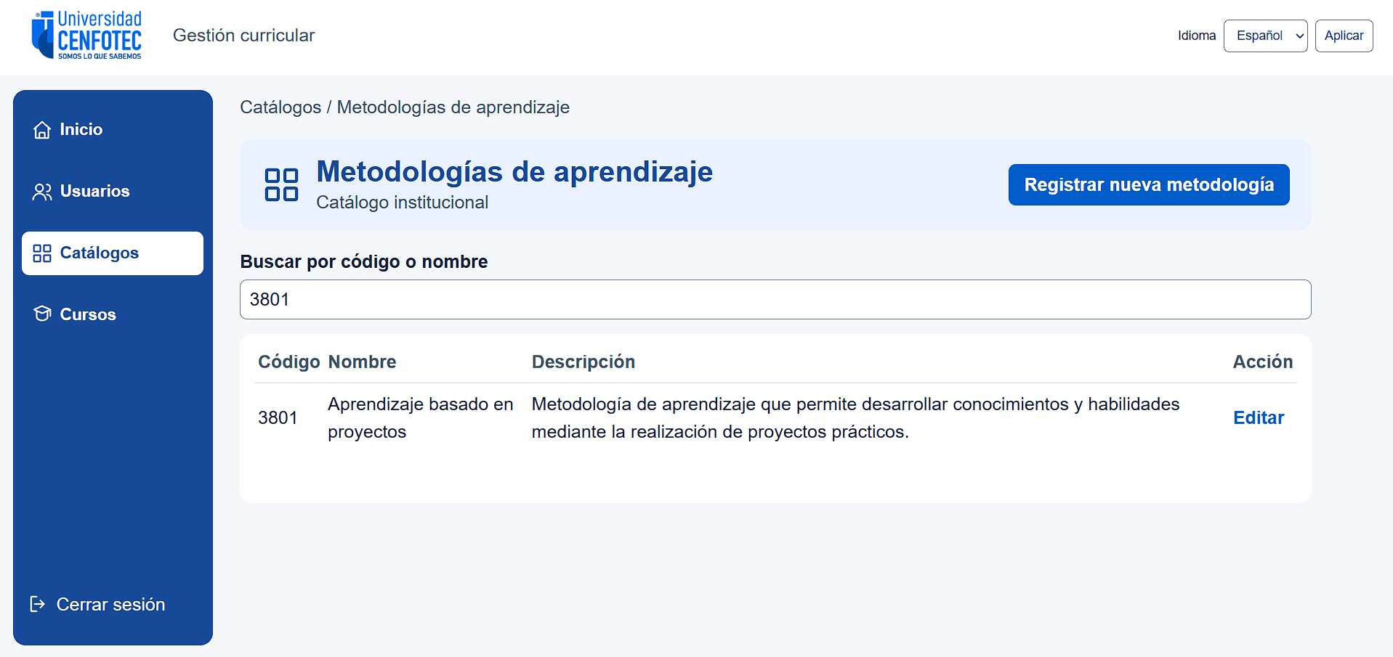

E40-02 — CA-40.1 — Búsqueda de metodología de aprendizaje por nombre
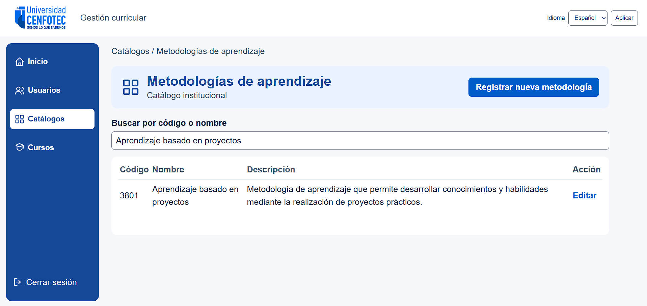

E40-03 — CA-40.3 — Búsqueda de metodologías de aprendizaje sin coincidencias
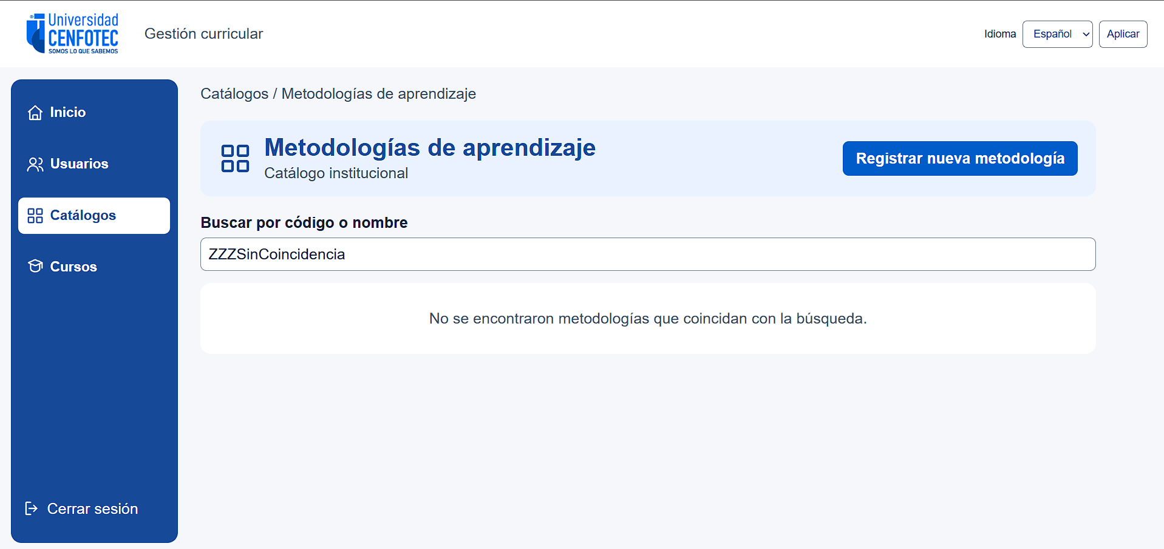

E40-04 — CA-40.2 — Prueba de filtrado por descripción no disponible
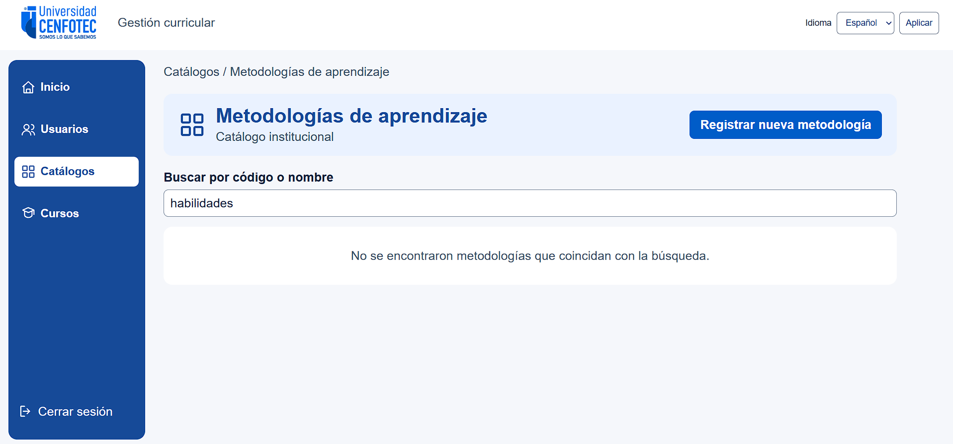

HU-41 Modificación de metodologías de aprendizaje
Relación con RF-41 | Fecha: 02/11/2026 | Responsable: Alejandro Gabriel Medrano Ruiz
CA | Criterio de aceptación | Estado | Evidencia
41.1 | Dada una metodología de aprendizaje existente, cuando el administrador modifica sus datos con valores válidos y guarda, entonces el sistema conserva los cambios y actualiza la información mostrada en los formularios relacionados. | Aprobado | E41-01, E41-02, E41-03; PR #23
41.2 | Dado un cambio que produce un código o nombre duplicado o un dato inválido, cuando el administrador intenta guardar, entonces el sistema rechaza la modificación e identifica el error. | Aprobado | E41-04; PR #23
Observaciones y resultados — HU-41:
El 02/11/2026 se realizaron pruebas funcionales de modificación de metodologías de aprendizaje utilizando el registro con código 3801, denominado «Aprendizaje basado en proyectos».
Para el criterio CA-41.1, se verificó la carga de los datos existentes (E41-01), la modificación y el guardado exitoso de la descripción (E41-02), así como la persistencia de los cambios después de recargar el formulario (E41-03).
Para el criterio CA-41.2, se intentó guardar una modificación dejando vacío el campo Nombre. El sistema rechazó la operación y mostró el mensaje «El nombre es obligatorio» (E41-04).
Adicionalmente, el PR #23 documenta pruebas satisfactorias de modificación de código y nombre, actualización del listado, rechazo de códigos y nombres duplicados y validación de campos obligatorios.
Resultado: Los criterios CA-41.1 y CA-41.2 se mantienen aprobados, considerando las evidencias fotográficas actuales y los antecedentes de pruebas del PR #23.
Referencia técnica: https://github.com/Gabriel96-G/Proyecto-Integrador-1/pull/23

Evidencias fotográficas — HU-41
E41-01 — CA-41.1 — Formulario de modificación de metodología de aprendizaje
Se evidencia la carga de los datos existentes de la metodología con código 3801, incluyendo nombre y descripción, antes de realizar la modificación.
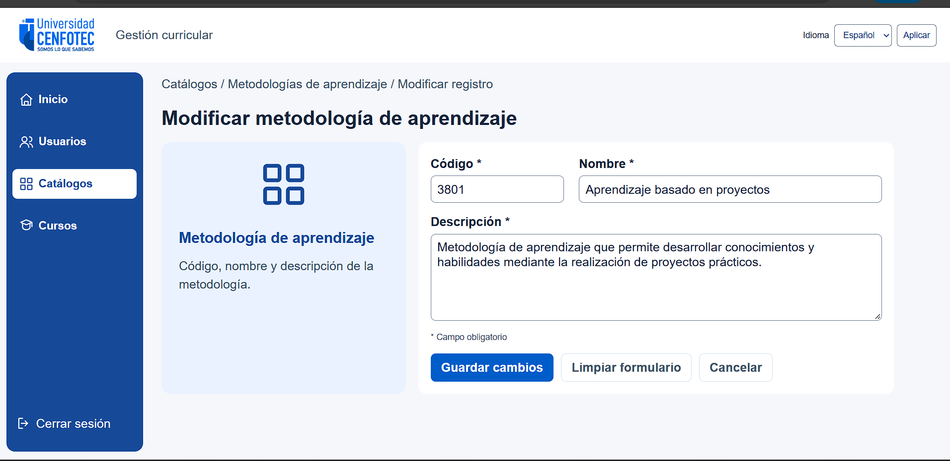

E41-02 — CA-41.1 — Guardado exitoso de modificación
Se modificó la descripción de la metodología de aprendizaje con código 3801. Al guardar, el sistema mostró el mensaje «La metodología de aprendizaje se actualizó correctamente».
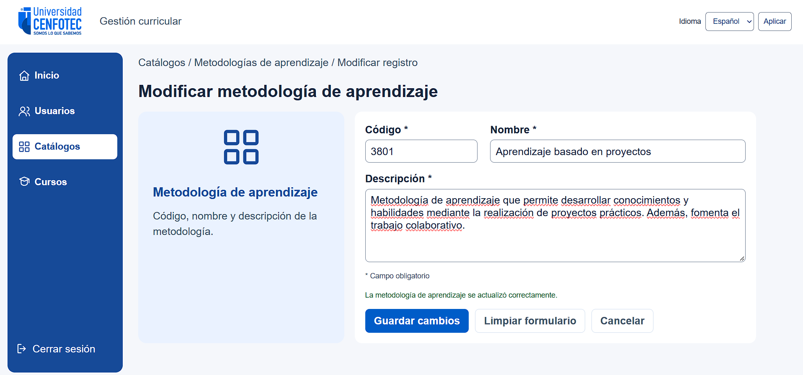

E41-03 — CA-41.1 — Verificación de persistencia de la modificación
Se recargó el formulario de la metodología con código 3801 y se comprobó que la descripción modificada permaneció almacenada correctamente después de actualizar la página. Resultado: Aprobado.
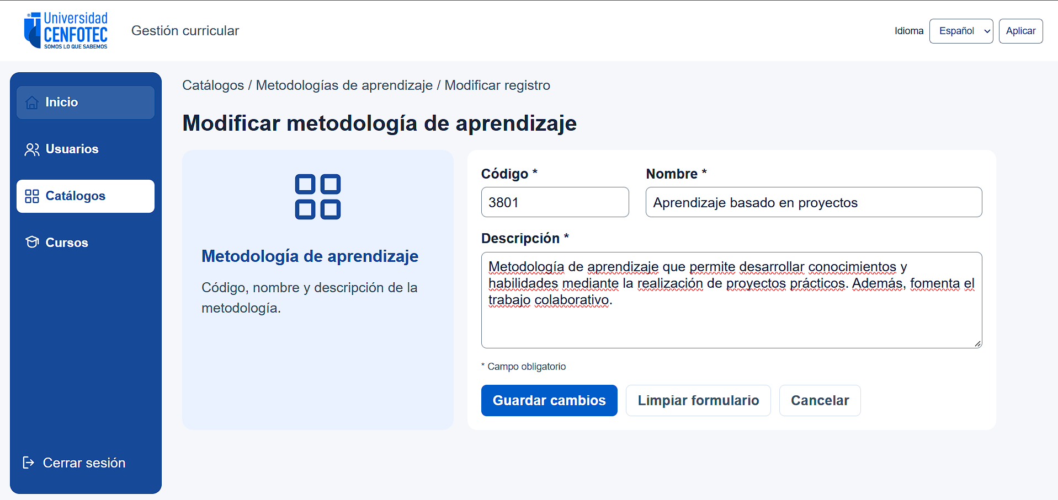

E41-04 — CA-41.2 — Validación de nombre obligatorio
Se intentó guardar la modificación de la metodología con código 3801 dejando vacío el campo Nombre. El sistema rechazó la operación y mostró el mensaje «El nombre es obligatorio.».
*Resultado: Aprobado para la validación de campo obligatorio.
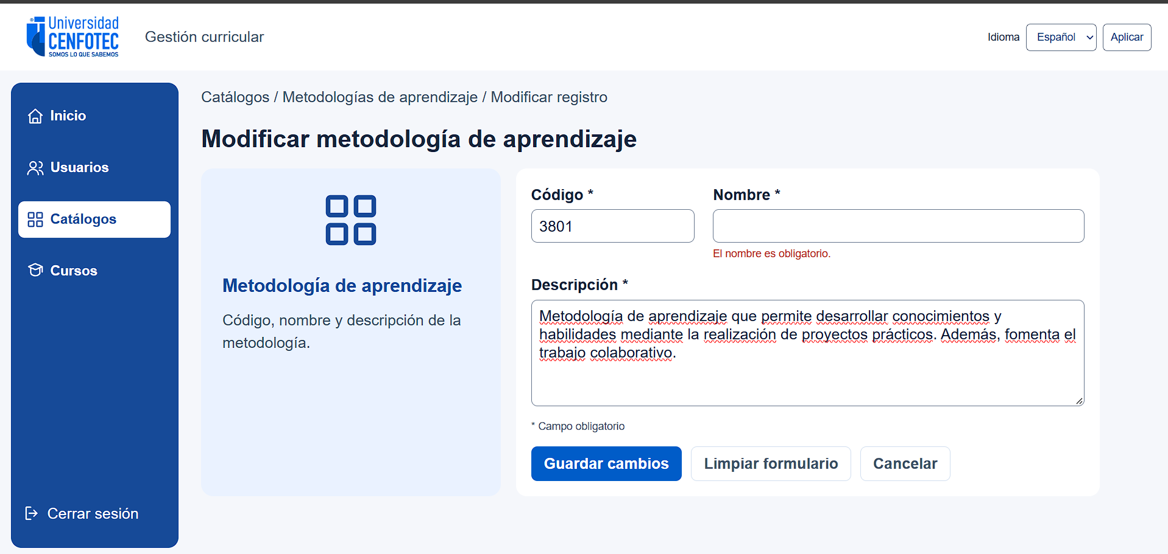

HU-42 Eliminación de metodologías de aprendizaje
Relación con RF-42 | Fecha: __________ | Responsable: ____________________
CA | Criterio de aceptación | Estado | Evidencia
42.1 | Dada una metodología de aprendizaje sin asociaciones vigentes, cuando el administrador confirma la eliminación, entonces el sistema retira el registro y deja de mostrarlo en los formularios relacionados. | Pendiente | Captura o enlace
42.2 | Dada una metodología de aprendizaje asociada a cursos, cuando el administrador intenta eliminarla, entonces el sistema impide la operación e informa el motivo. | Pendiente | Captura o enlace
Capturas y notas de HU-42: [Pegar aquí las capturas o anotar enlaces y observaciones.]

HU-43 Registro de niveles de complejidad
Relación con RF-43 | Fecha: 31-10-2026 | Responsable: Daniel Garcia Monge
CA | Criterio de aceptación | Estado | Evidencia
43.1 | Dado que el administrador completa el código numérico, el nombre y la descripción con datos válidos, cuando guarda el formulario, entonces el sistema registra un nivel de complejidad y lo muestra en los formularios y filtros de cursos. | Aprobado | 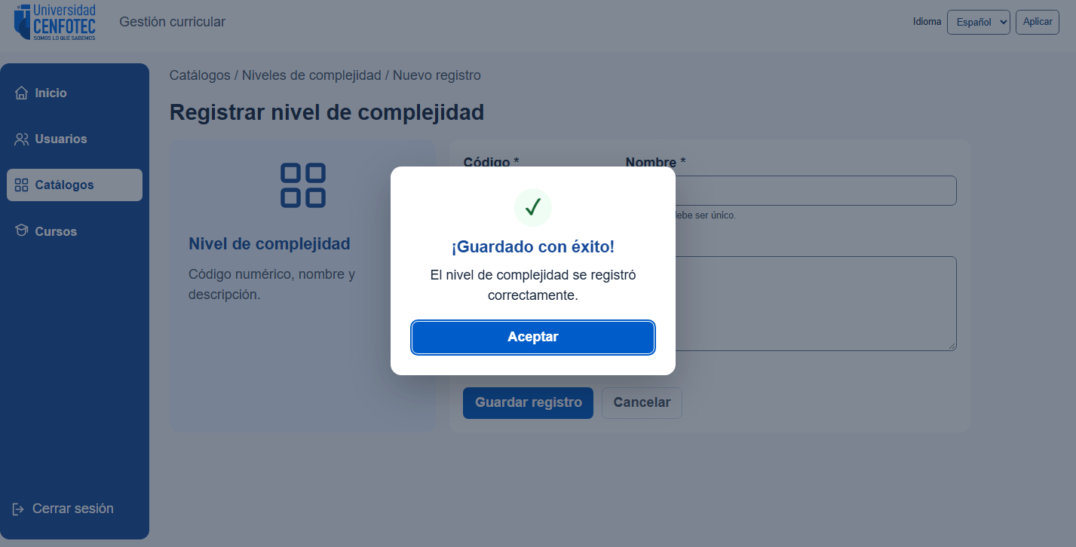
43.2 | Dado que ya existe un nivel de complejidad con el mismo código o nombre, cuando el administrador intenta registrar otro, entonces el sistema rechaza la duplicación e informa el dato que debe corregirse. | Aprobado | 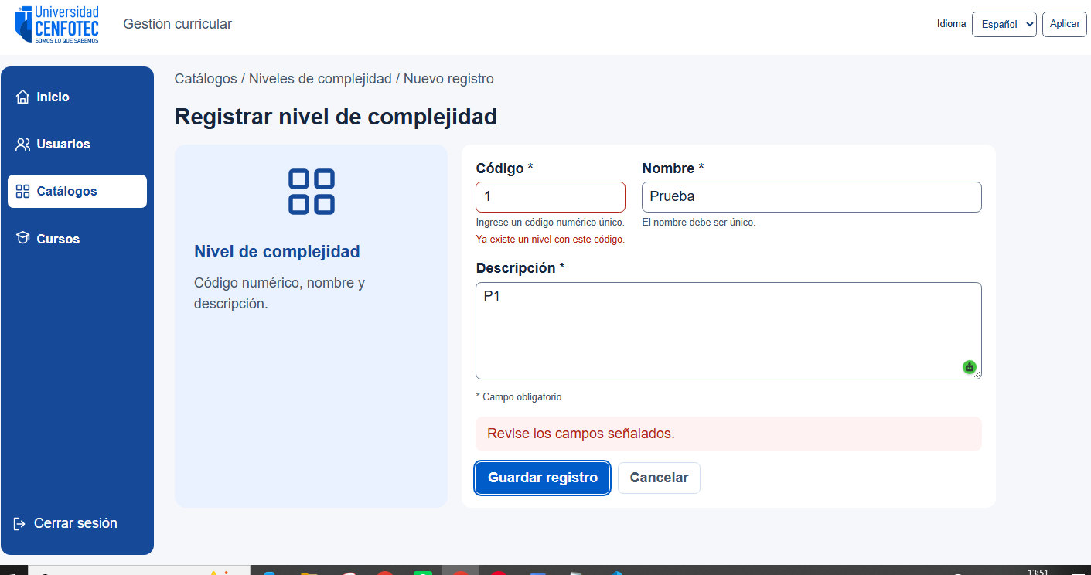
Capturas y notas de HU-43: Al registrar un nivel de complejidad con datos válidos y un código y nombre únicos, el sistema guarda la información correctamente. Si el código o el nombre ya existen, impide duplicar el registro y muestra un mensaje de error informativo.

HU-44 Listado de niveles de complejidad
Relación con RF-44 | Fecha: 31-10-2026 | Responsable: Daniel Garcia Monge
CA | Criterio de aceptación | Estado | Evidencia
44.1 | Dado que existen niveles de complejidad registrados, cuando el administrador abre el catálogo correspondiente, entonces el sistema muestra la lista y los datos principales de cada registro. | Aprobado | 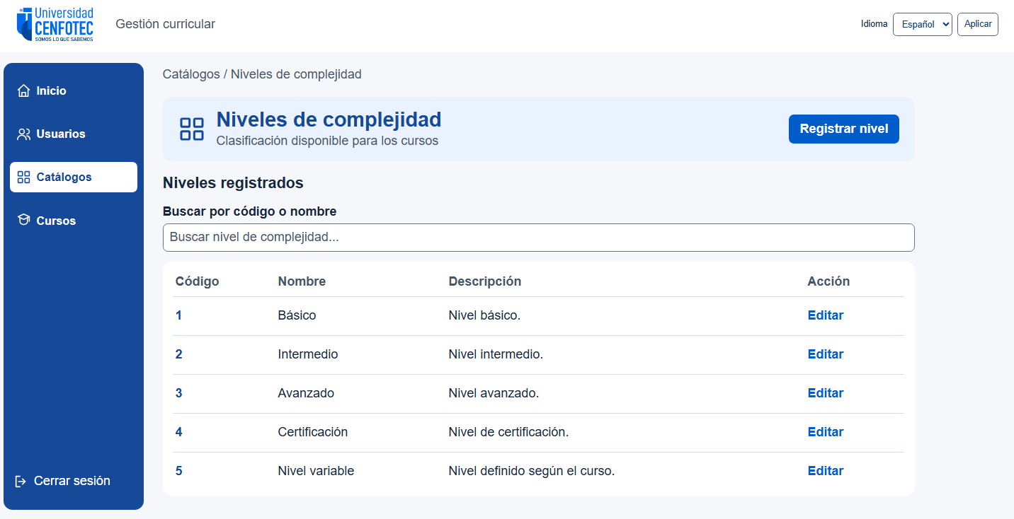
44.2 | Dado que no existen niveles de complejidad para mostrar, cuando el administrador abre el catálogo, entonces el sistema presenta un mensaje informativo sin generar un error. | No ejecutado
44.3 | Dada la configuración inicial del sistema, cuando el administrador consulta el catálogo, entonces encuentra disponibles los valores Básico, Intermedio, Avanzado, Certificación y Nivel variable. | Aprobado
Capturas y notas de HU-44: Se verificó que el listado muestra correctamente los niveles de complejidad preestablecidos y sus datos. El escenario de listado vacío no se ejecutó durante esta prueba, ya que el catálogo contenía los valores iniciales del sistema.

HU-45 Búsqueda y filtrado de niveles de complejidad
Relación con RF-45 | Fecha: 31-10-2026 | Responsable: Daniel Garcia Monge
CA | Criterio de aceptación | Estado | Evidencia
45.1 | Dado el listado de niveles de complejidad, cuando el administrador ingresa código o nombre como criterio de búsqueda, entonces el sistema muestra las coincidencias. | Aprobado | 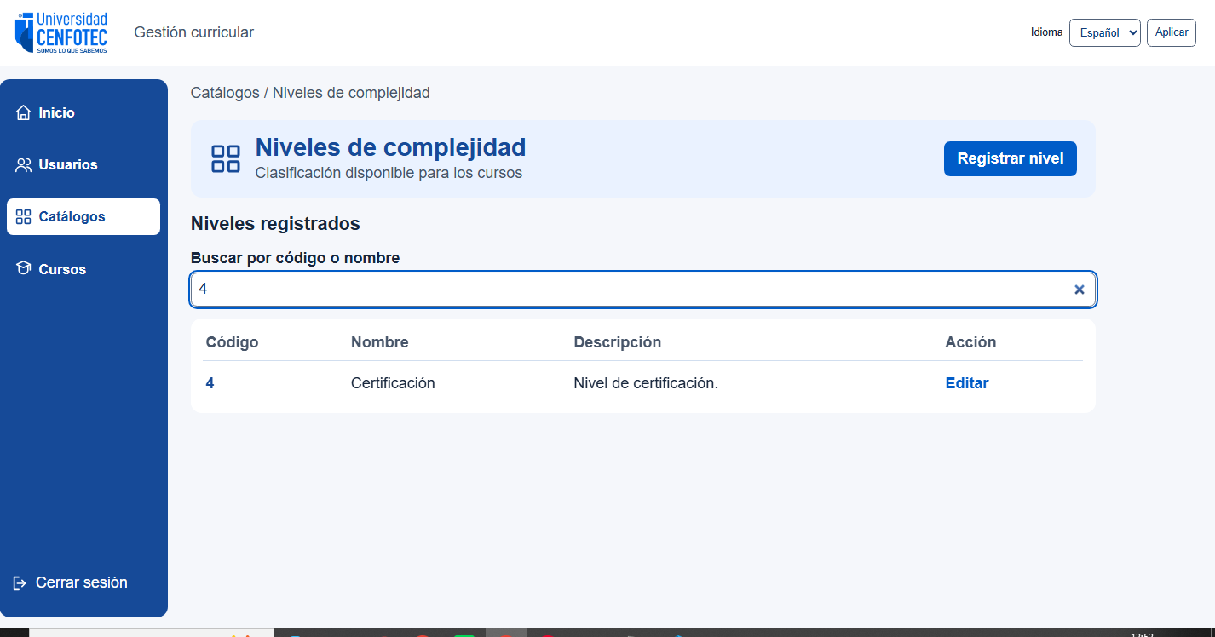
45.2 | Dado el listado de niveles de complejidad, cuando el administrador utiliza conjuntamente el código, el nombre o la descripción como criterios de filtrado, entonces el sistema muestra únicamente los registros que cumplen las condiciones seleccionadas. | Aprobado | 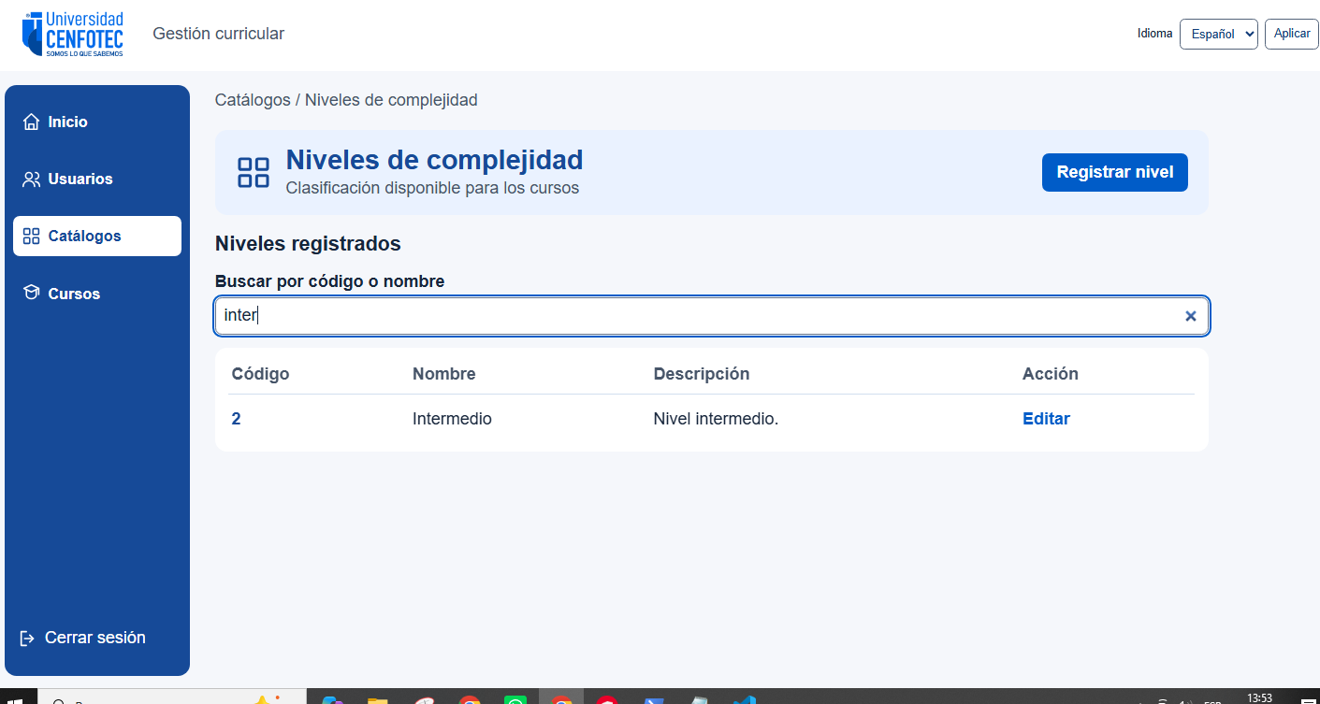
45.3 | Dado que no existen coincidencias, cuando se ejecuta la búsqueda o el filtrado, entonces el sistema informa que no se encontraron resultados. | Aprobado | 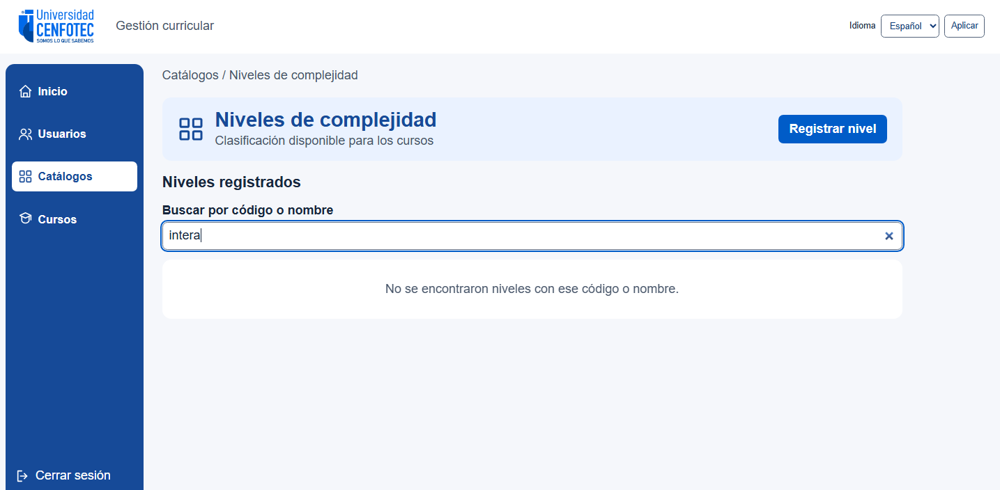
Capturas y notas de HU-45: Al buscar niveles de complejidad por código o nombre, el sistema muestra correctamente los registros que coinciden con la búsqueda. Si no existen coincidencias, presenta un mensaje informativo indicando que no se encontraron resultados.

HU-46 Modificación de niveles de complejidad
Relación con RF-46 | Fecha: 31-10-2026 | Responsable: Daniel Garcia Monge
CA | Criterio de aceptación | Estado | Evidencia
46.1 | Dado un nivel de complejidad existente, cuando el administrador modifica sus datos con valores válidos y guarda, entonces el sistema conserva los cambios y actualiza la información mostrada en los formularios relacionados. | Aprobado | 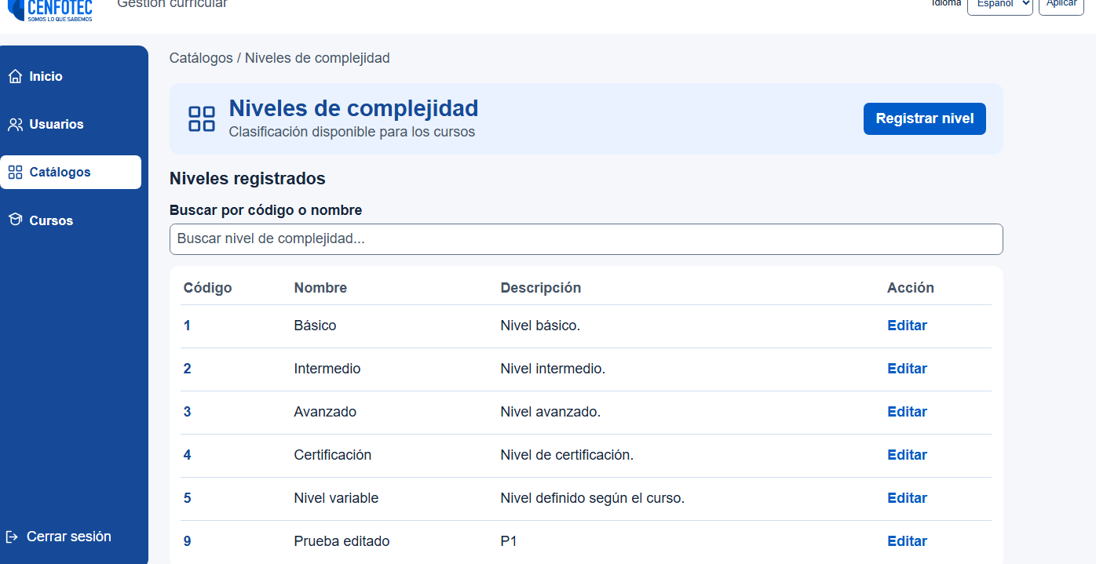
46.2 | Dado un cambio que produce un código o nombre duplicado o un dato inválido, cuando el administrador intenta guardar, entonces el sistema rechaza la modificación e identifica el error. | Aprobado | 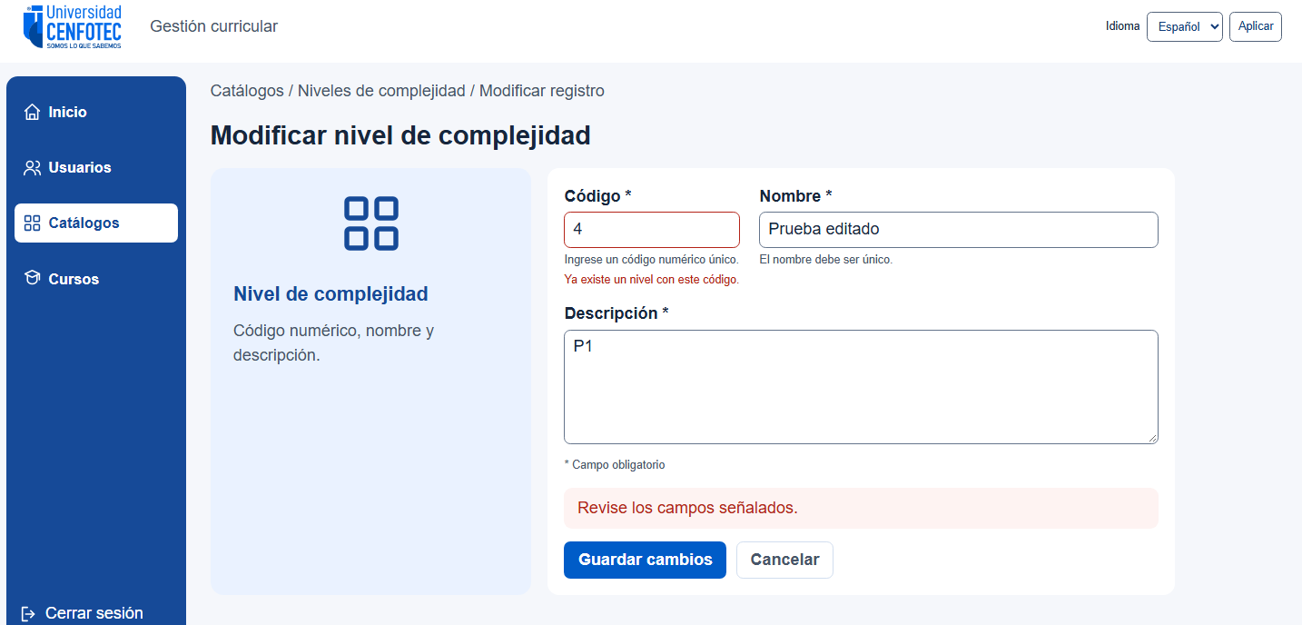
Capturas y notas de HU-46: Al modificar un nivel de complejidad con datos válidos, el sistema guarda los cambios y actualiza la información del listado. Si se ingresa un código o nombre utilizado por otro nivel, impide guardar la modificación y muestra un mensaje de error informativo.

HU-47 Eliminación de niveles de complejidad
Relación con RF-47 | Fecha: __________ | Responsable: ____________________
CA | Criterio de aceptación | Estado | Evidencia
47.1 | Dado un nivel de complejidad sin asociaciones vigentes, cuando el administrador confirma la eliminación, entonces el sistema retira el registro y deja de mostrarlo en los formularios relacionados. | Pendiente | Captura o enlace
47.2 | Dado un valor inicial obligatorio o un nivel de complejidad asociado a cursos, cuando el administrador intenta eliminarlo, entonces el sistema impide la operación e informa el motivo. | Pendiente | Captura o enlace
Capturas y notas de HU-47: [Pegar aquí las capturas o anotar enlaces y observaciones.]

HU-48 Registro de casas certificadoras
Relación con RF-48 | Fecha: 02/11/2026 | Responsable: Alejandro Gabriel Medrano Ruiz
CA | Criterio de aceptación | Estado | Evidencia
48.1 | Dado que el administrador completa el código numérico y el nombre con datos válidos, cuando guarda el formulario, entonces el sistema registra una casa certificadora y la muestra en los formularios de cursos. | Aprobado | E48-01 y E48-03; PR #4
48.2 | Dado que ya existe una casa certificadora con el mismo código o nombre, cuando el administrador intenta registrar otra, entonces el sistema rechaza la duplicación e informa el dato que debe corregirse. | Aprobado | E48-02 (duplicado); PR #4
Observaciones y resultados — HU-48: Registro y rechazo de duplicados comprobados en PR #4 y #20. PR #12 realizó una prueba de integración en una página de demostración. Evidencia: https://github.com/Gabriel96-G/Proyecto-Integrador-1/pull/4 ; https://github.com/Gabriel96-G/Proyecto-Integrador-1/pull/12

El 02/11/2026 se comprobó que el formulario oficial de cursos muestra las casas certificadoras registradas en su lista desplegable, según la evidencia E48-03

Evidencias fotográficas — HU-48

E48-02 — Validación que rechaza un código duplicado (captura real; prueba local).
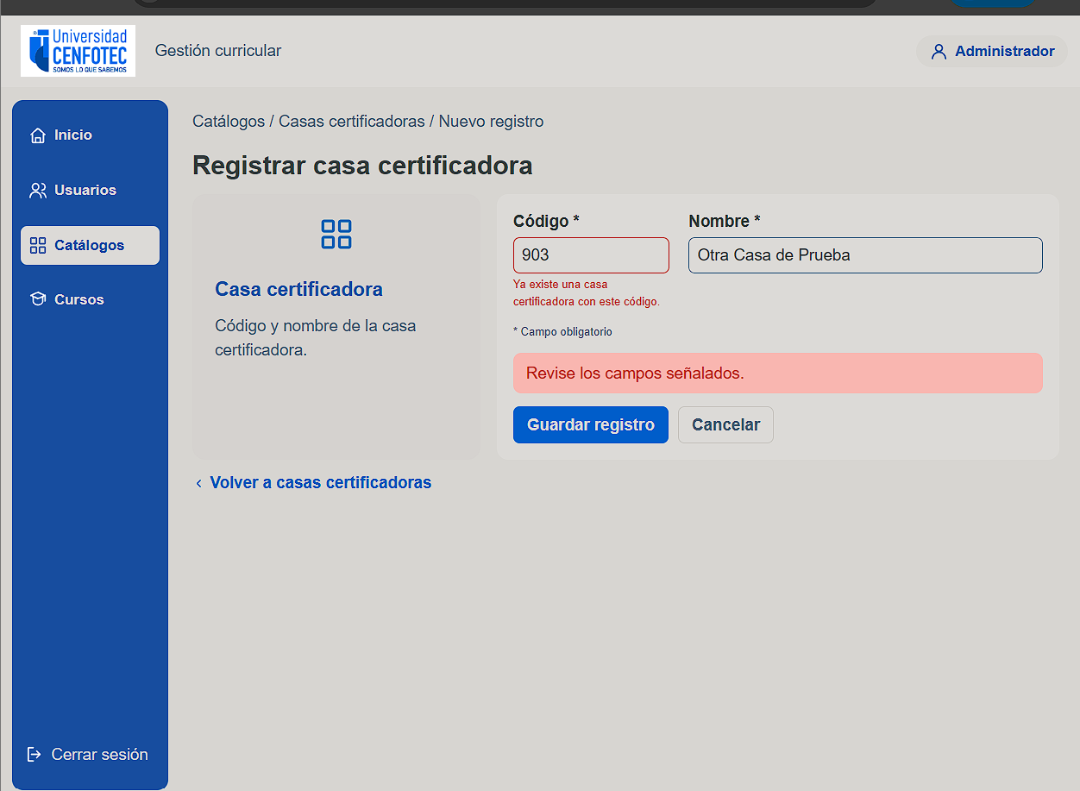
E48-01 — Registro correcto: mensaje de confirmación (captura real, 01-11-2026).
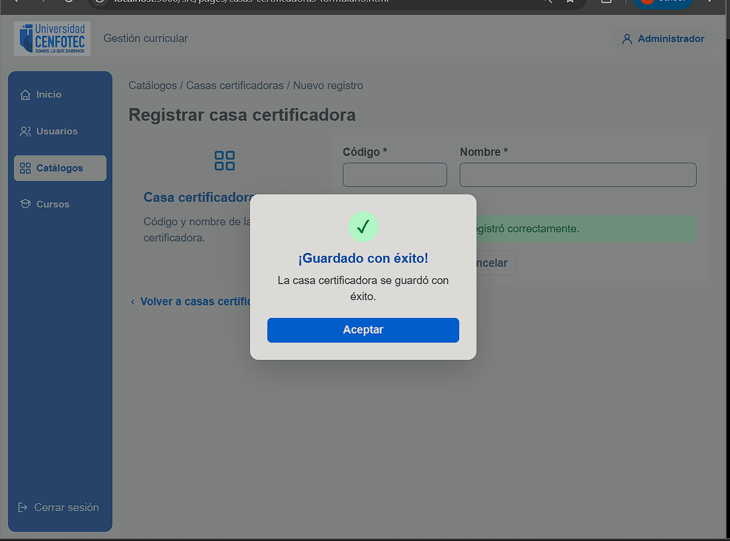

E48-03 — CA-48.1 — Disponibilidad de casas certificadoras en el formulario de cursos
Se accedió al formulario oficial de registro de cursos y se desplegó el campo «Casa certificadora», ubicado en la sección «Información de certificación».
Se comprobó que el sistema presenta las opciones «Certificadora Prueba Alfa Actualizada» y «Certificadora Prueba Beta», evidenciando la integración de los registros del catálogo con el formulario de cursos.
Resultado: Aprobado, considerando la evidencia E48-01 del registro exitoso y esta comprobación de disponibilidad.
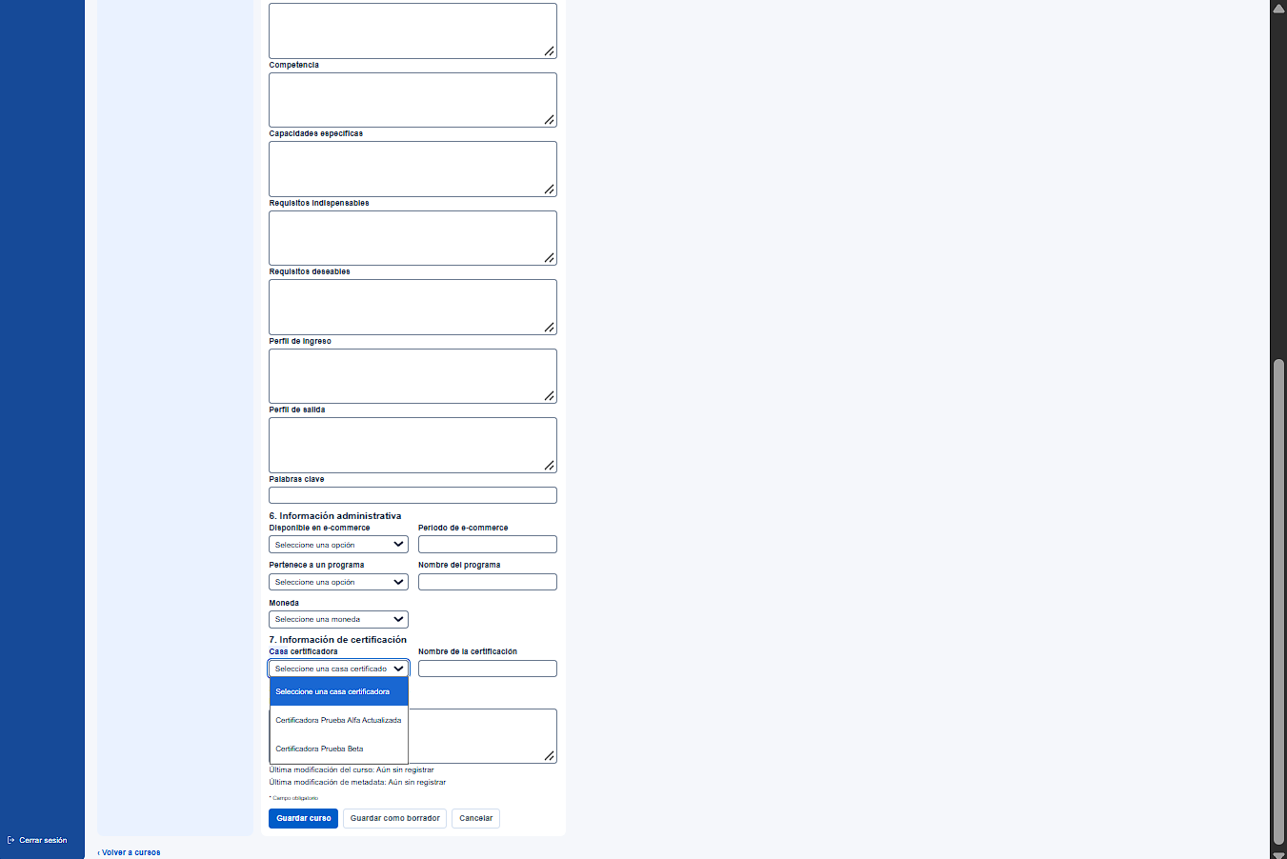

HU-49 Listado de casas certificadoras
Relación con RF-49 | Fecha: 02/11/2026 | Responsable: Alejandro Gabriel Medrano Ruiz
CA | Criterio de aceptación | Estado | Evidencia
49.1 | Dado que existen casas certificadoras registradas, cuando el administrador abre el catálogo correspondiente, entonces el sistema muestra la lista y los datos principales de cada registro. | Aprobado | E49-01; PR #4
49.2 | Dado que no existen casas certificadoras para mostrar, cuando el administrador abre el catálogo, entonces el sistema presenta un mensaje informativo sin generar un error. | Aprobado | E49-02; PR #4 y #26
Observaciones y resultados — HU-49:
El 02/11/2026 se verificó el funcionamiento del listado de casas certificadoras.
Para el criterio CA-49.1, se comprobó que el sistema muestra correctamente las casas certificadoras registradas, incluyendo sus datos principales. Esta prueba se encuentra respaldada por la evidencia E49-01.
Para el criterio CA-49.2, se utilizó una sesión independiente de Google Chrome en modo incógnito, sin registros de casas certificadoras. Se comprobó que el sistema presenta el mensaje informativo «No hay casas certificadoras registradas.», sin generar errores. Esta prueba se encuentra respaldada por la evidencia E49-02.
Resultado: Ambos criterios de aceptación, CA-49.1 y CA-49.2, resultaron aprobados.
Como antecedentes técnicos se conservan los PR #4 y #26:
https://github.com/Gabriel96-G/Proyecto-Integrador-1/pull/4
https://github.com/Gabriel96-G/Proyecto-Integrador-1/pull/26

Evidencias fotográficas — HU-49

E49-01 — Listado de casa certificadora 901 luego del registro (captura real; prueba local).
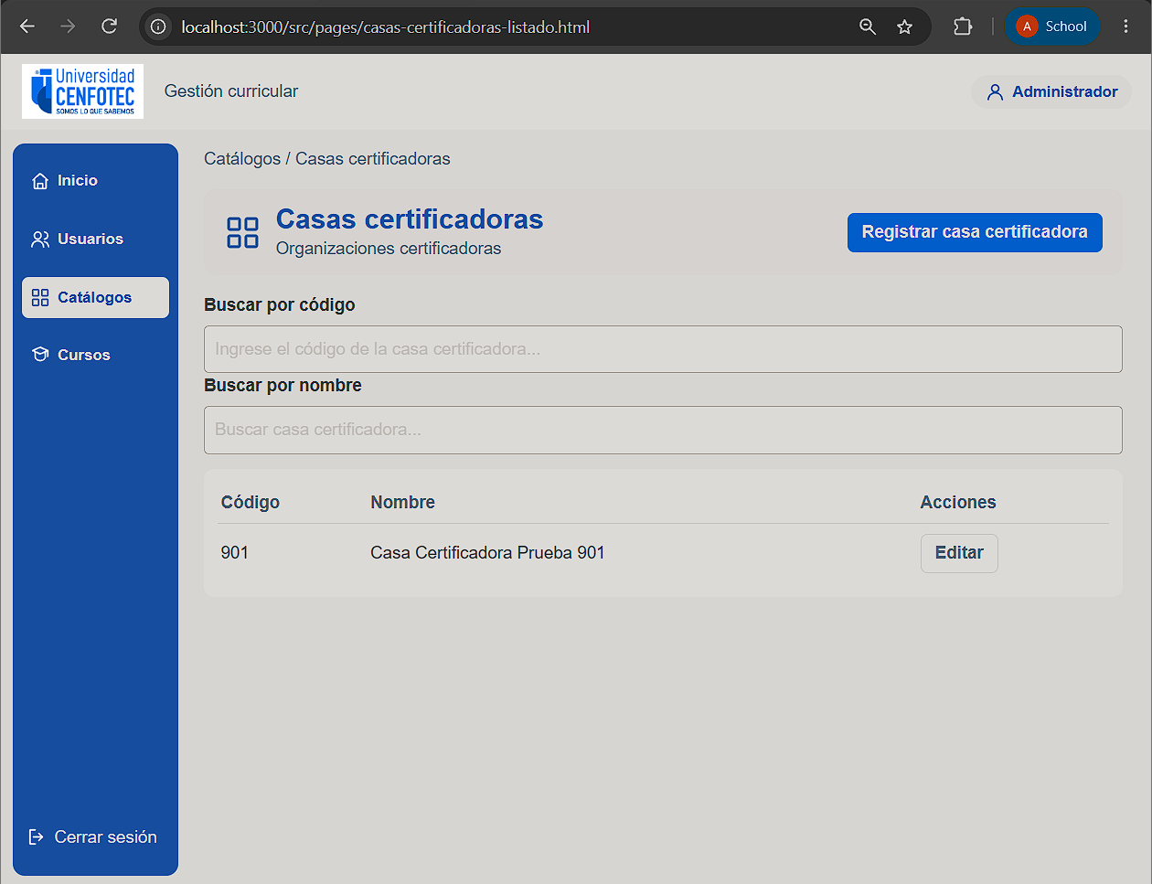

E49-02 — CA-49.2 — Catálogo de casas certificadoras sin registros
Se comprobó que, al abrir el catálogo desde una sesión independiente sin casas certificadoras registradas, el sistema muestra el mensaje «No hay casas certificadoras registradas.».
Resultado: Aprobado.
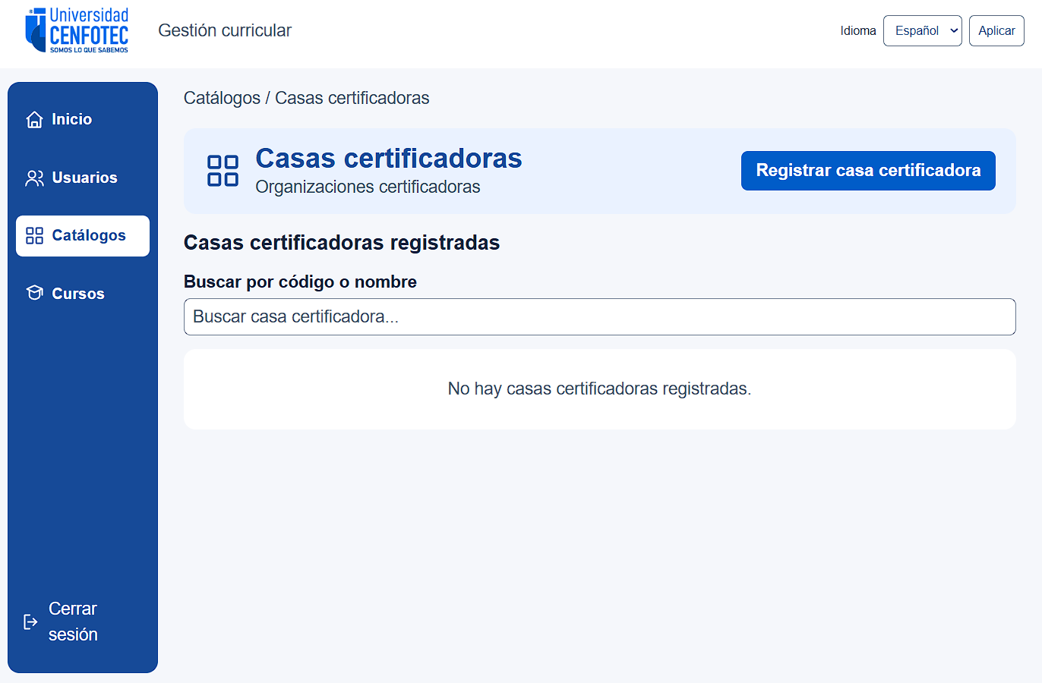

HU-50 Búsqueda y filtrado de casas certificadoras
Relación con RF-50 | Fecha: 02/11/2026 | Responsable: Alejandro Gabriel Medrano Ruiz
CA | Criterio de aceptación | Estado | Evidencia
50.1 | Dado el listado de casas certificadoras, cuando el administrador ingresa código o nombre como criterio de búsqueda, entonces el sistema muestra las coincidencias. | Aprobado | E50-01, E50-02; PR #46
50.2 | Dado el listado de casas certificadoras, cuando el administrador utiliza conjuntamente el código y el nombre como criterios de filtrado, entonces el sistema muestra únicamente los registros que cumplen las condiciones seleccionadas. | No ejecutado | PR #46 y #56 (filtrado combinado no disponible en la versión actual)
50.3 | Dado que no existen coincidencias, cuando se ejecuta la búsqueda o el filtrado, entonces el sistema informa que no se encontraron resultados. | Aprobado | E50-03; PR #46

Observaciones y resultados — HU-50:
El 02/11/2026 se revisaron las pruebas funcionales de búsqueda y filtrado de casas certificadoras.
Para el criterio CA-50.1, se verificó la búsqueda de casas certificadoras por código y nombre mediante las evidencias E50-01 y E50-02.
Para el criterio CA-50.2, se identificó que la implementación actual dispone de un único campo de búsqueda que compara el código o el nombre. No se dispone de filtros independientes para combinar ambas condiciones. Por esta razón, el criterio permanece como No ejecutado, pendiente de validación funcional completa.
Para el criterio CA-50.3, se introdujo el texto «ZZZSinCoincidencia» y el sistema mostró el mensaje «No se encontraron coincidencias.», conforme a la evidencia E50-03.
Resultados: CA-50.1 y CA-50.3 aprobados; CA-50.2 no ejecutado.
Referencia técnica: https://github.com/Gabriel96-G/Proyecto-Integrador-1/pull/46

Observación adicional. CA-50.2 (02/11/2026):
Se revisó la implementación del listado de casas certificadoras y se identificó que actualmente dispone de un único campo de búsqueda, cuyo funcionamiento permite buscar por código o nombre, pero no aplicar ambos criterios como filtros independientes y simultáneos.
Por esta razón, CA-50.2 permanece como No ejecutado, debido a que la implementación actual utiliza un único buscador por código o nombre, conforme al diseño acordado por el equipo. El criterio de filtrado combinado queda pendiente de aclaración. Se conservan los PR #46 y #56 como antecedentes de los cambios realizados.

E50-01 — Búsqueda por código 901 (captura real; prueba local).
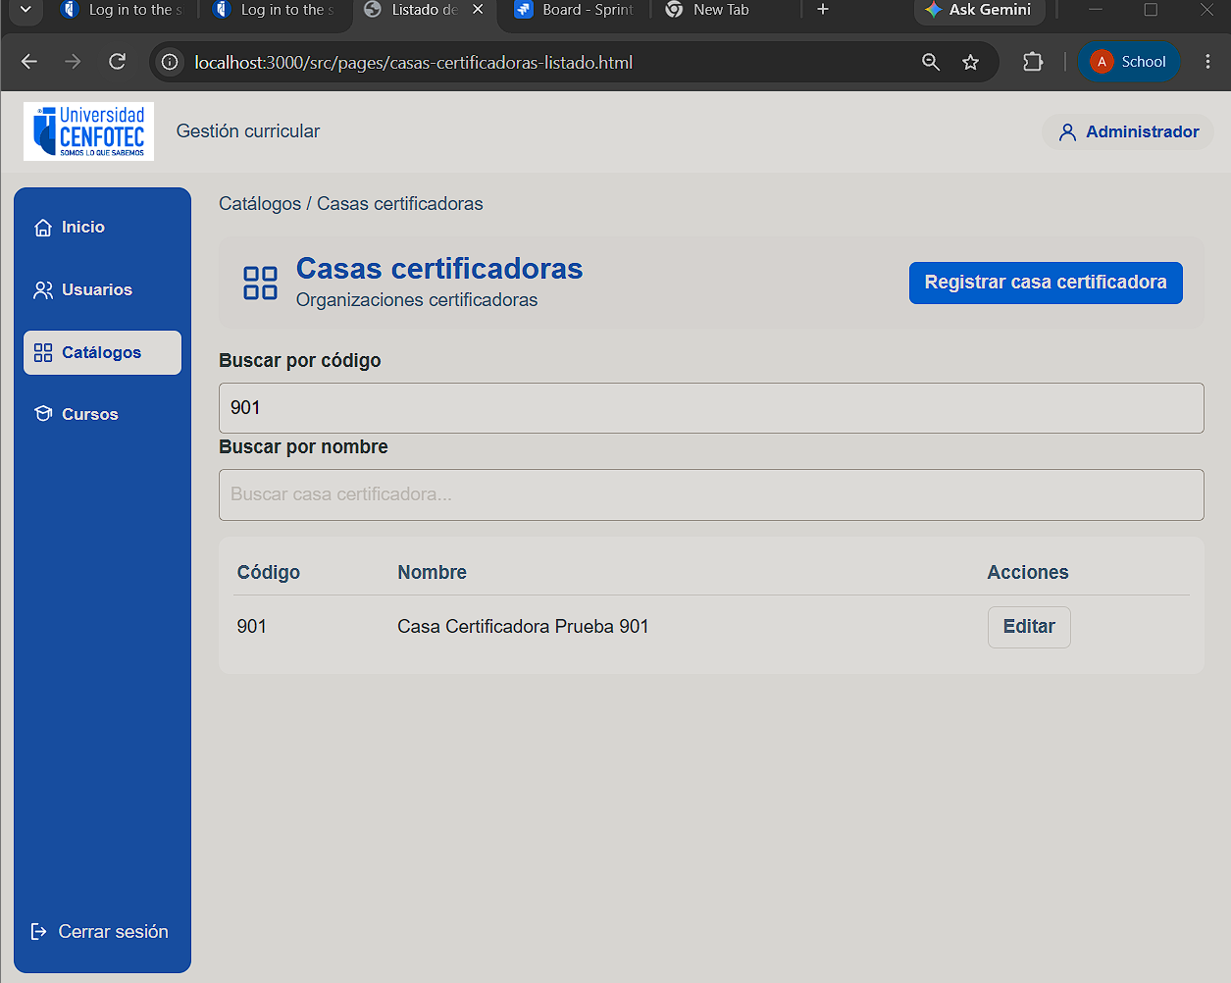

E50-02 — Búsqueda por nombre Prueba (captura real; prueba local).
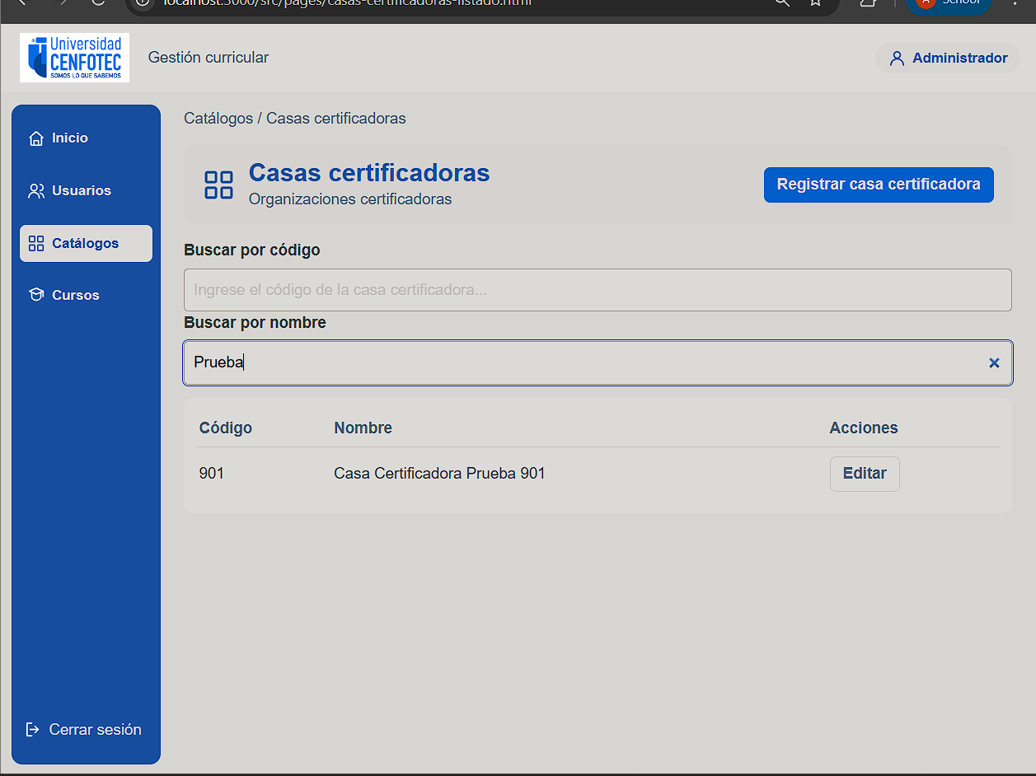

E50-03 — CA-50.3 — Búsqueda de casas certificadoras sin coincidencias
El 02/11/2026 se ingresó el texto «ZZZSinCoincidencia» en el campo de búsqueda del catálogo de casas certificadoras.
El sistema mostró el mensaje «No se encontraron coincidencias.», sin presentar registros que incumplieran el criterio de búsqueda.
Resultado: Aprobado.
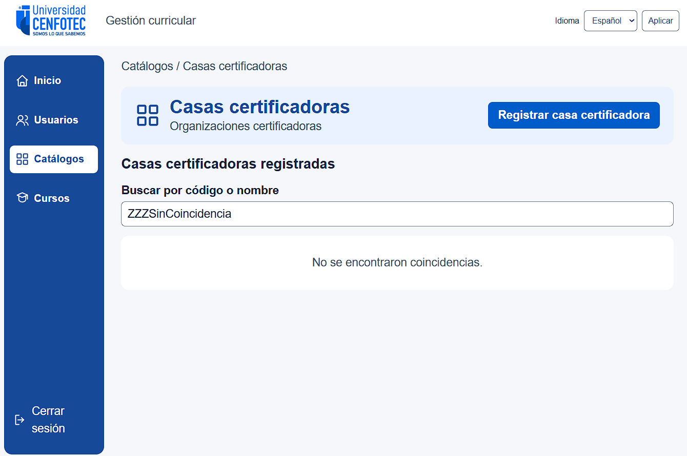

HU-51 Modificación de casas certificadoras
Relación con RF-51 | Fecha: 02/11/2026. | Responsable: Alejandro Gabriel Medrano Ruiz
CA | Criterio de aceptación | Estado | Evidencia
51.1 | Dada una casa certificadora existente, cuando el administrador modifica sus datos con valores válidos y guarda, entonces el sistema conserva los cambios y actualiza la información mostrada en los formularios relacionados. | Aprobado | E51-01 y E51-02 (modificación); PR #47
51.2 | Dado un cambio que produce un código o nombre duplicado o un dato inválido, cuando el administrador intenta guardar, entonces el sistema rechaza la modificación e identifica el error. | Aprobado | PR #47 y #57
Observaciones y resultados — HU-51: PR #47 documenta edición, persistencia, actualización de referencias de cursos relacionados y rechazo de códigos/nombres duplicados. PR #57 ajustó el mensaje de confirmación y traducciones. Evidencia: https://github.com/Gabriel96-G/Proyecto-Integrador-1/pull/47 ; https://github.com/Gabriel96-G/Proyecto-Integrador-1/pull/57. Fotografías E51-01 y E51-02 incorporadas; falta captura específica del rechazo de duplicados.

Evidencias fotográficas — HU-51

E51-01 — Confirmación de modificación del registro 903 (captura real; prueba local).
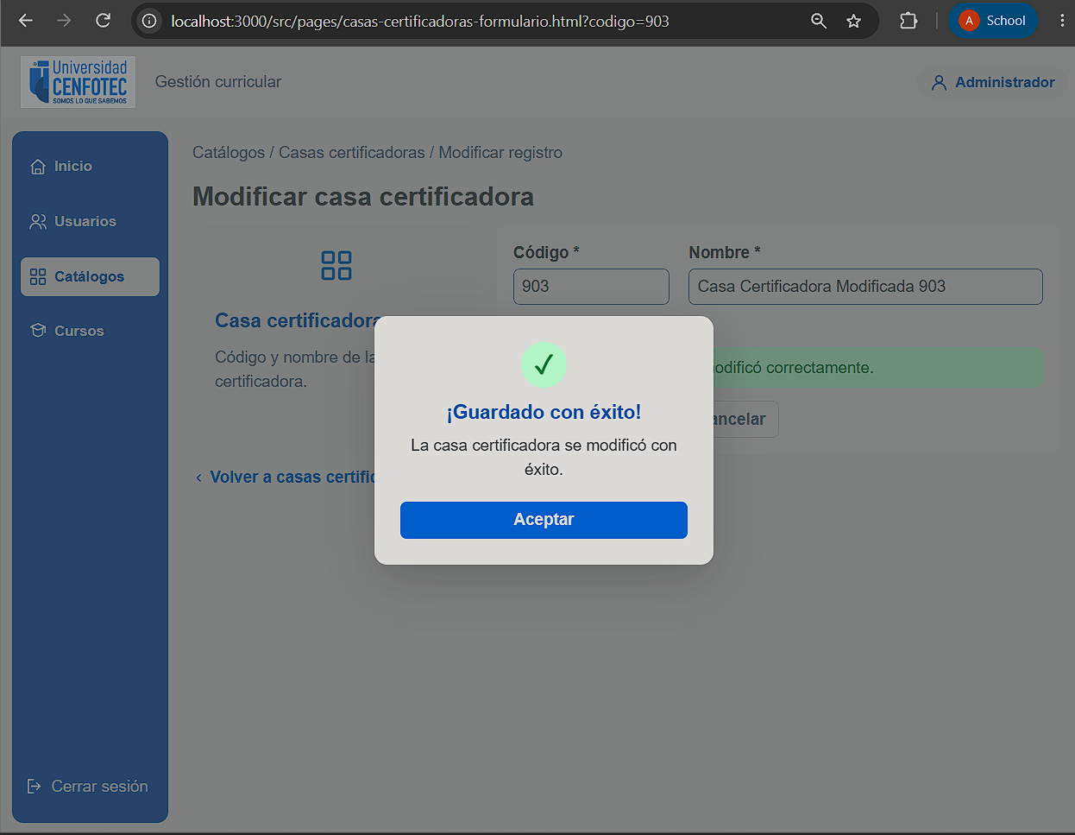

E51-02 — Listado con el nombre actualizado (captura real; prueba local).
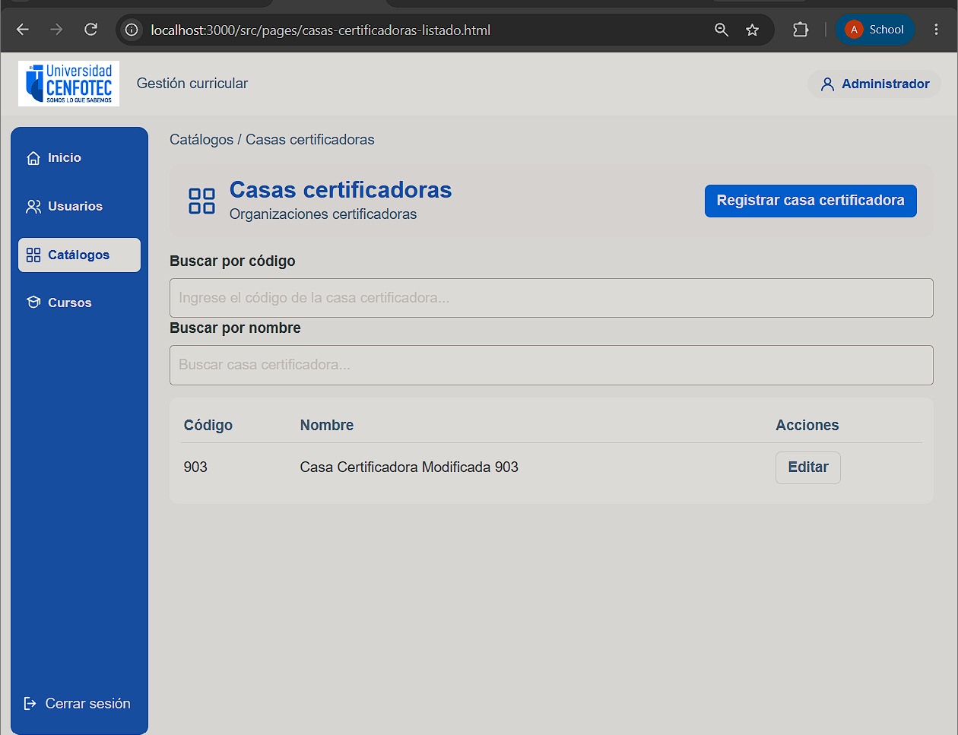

HU-52 Eliminación de casas certificadoras
Relación con RF-52 | Fecha: __________ | Responsable: ____________________
CA | Criterio de aceptación | Estado | Evidencia
52.1 | Dada una casa certificadora sin asociaciones vigentes, cuando el administrador confirma la eliminación, entonces el sistema retira el registro y deja de mostrarlo en los formularios relacionados. | Pendiente | Captura o enlace
52.2 | Dada una casa certificadora asociada a cursos o certificaciones, cuando el administrador intenta eliminarla, entonces el sistema impide la operación e informa el motivo. | Pendiente | Captura o enlace
Capturas y notas de HU-52: [Pegar aquí las capturas o anotar enlaces y observaciones.]

HU-53 Carga de catálogos desde archivos
Relación con RF-53 | Fecha: __________ | Responsable: ____________________
CA | Criterio de aceptación | Estado | Evidencia
53.1 | Dado un archivo CSV válido de áreas SEFIA o temáticas, cuando el administrador lo carga, entonces el sistema registra los valores válidos conforme a la estructura definida. | Pendiente | Captura o enlace
53.2 | Dado un archivo Excel válido de casas certificadoras, cuando el administrador lo carga, entonces el sistema registra el código y el nombre de cada casa certificadora. | Pendiente | Captura o enlace
53.3 | Dado un archivo con formato, columnas o datos inválidos, cuando se intenta cargar, entonces el sistema informa los errores y evita alterar los registros válidos existentes. | Pendiente | Captura o enlace
Capturas y notas de HU-53: [Pegar aquí las capturas o anotar enlaces y observaciones.]

Módulo 4 Gestión de cursos

HU-54 Gestión de cursos
Relación con RF-54 | Fecha: 02/11/2026 | Responsable: Alejandro Gabriel Medrano Ruiz
CA | Criterio de aceptación | Estado | Evidencia
54.1 | Dado un administrador, integrante de Desarrollo Curricular o director de escuela, cuando abre el formulario de cursos, entonces puede registrar información conforme a los permisos de su rol. | No ejecutado | PR #27 (roles pendientes)
54.2 | Dado un curso nuevo, cuando el usuario proporciona como mínimo la escuela, el código y el nombre, entonces el sistema permite guardar el registro inicial siempre que el código no esté utilizado por otro curso. | Aprobado | PR #27; E62-01
54.3 | Dado un curso almacenado, cuando un usuario autorizado consulta su detalle, entonces el sistema muestra la información académica, descriptiva, administrativa y de certificación registrada. | Aprobado | E54-01 (detalle); PR #27
54.4 | Dado un curso que el usuario puede modificar, cuando guarda datos válidos, entonces el sistema actualiza el registro y la fecha de última modificación. | Aprobado | PR #27
54.5 | Dado un nombre de Power Campus mayor de 40 caracteres, una descripción corta mayor de 250 caracteres o una metadescripción mayor de 155 caracteres, cuando el usuario intenta guardar o enviar el curso, entonces el sistema rechaza el dato e informa el límite correspondiente. | Aprobado | E54-02 (validación de límites y rechazo del guardado)
54.6 | Dado que un curso se marca para e-commerce o como perteneciente a un programa, cuando falta el periodo o el nombre del programa, entonces el sistema solicita el dato condicional antes de permitir el envío. | No ejecutado | E54-03 (fallo al guardar; envío pendiente)

Observaciones y resultados — HU-54:
El PR #27 documenta las funcionalidades de registro, consulta y modificación de cursos, incluyendo la actualización de la fecha de última modificación.
Se mantienen aprobados los criterios CA-54.2, CA-54.3 y CA-54.4, respaldados por las evidencias disponibles y las pruebas documentadas en GitHub.
El 02/11/2026 se completó la validación funcional del criterio CA-54.5. Se comprobaron los límites de 40 caracteres para Nombre en Power Campus, 250 para Descripción corta y 155 para Metadescripción. Mediante una prueba controlada se introdujeron valores que superaban esos límites y, al intentar guardar los cambios, el sistema mostró los mensajes de error correspondientes e impidió el guardado. El criterio se declara Aprobado, respaldado por la evidencia E54-02.
Permanecen pendientes las pruebas de permisos por roles (CA-54.1) y la validación de los datos condicionales antes del envío de cursos (CA-54.6).
Resultado general: 4 criterios aprobados y 2 no ejecutados.
Referencia técnica: https://github.com/Gabriel96-G/Proyecto-Integrador-1/pull/27

Evidencias fotográficas — HU-54

E54-01 — Consulta del detalle académico y administrativo de un curso (captura real; prueba local).
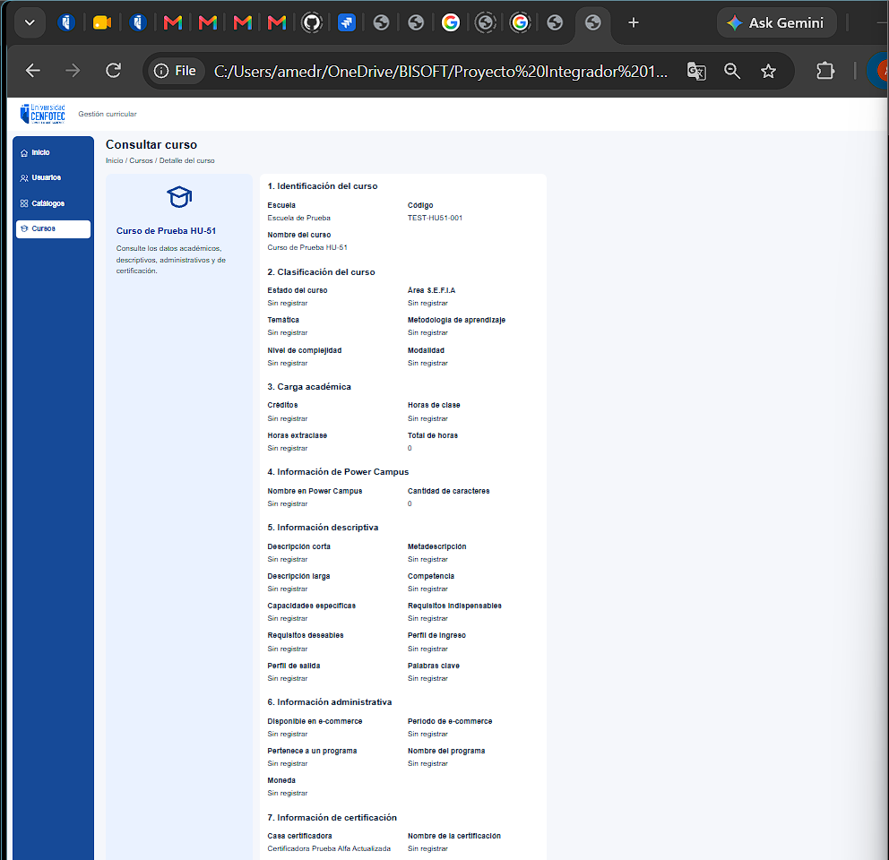

Observación adicional — CA-54.1 (02/11/2026):
Se verificó que el navegador utilizado para las pruebas contiene únicamente un usuario con rol administrador. Al revisar el código del sistema, se identificó que el inicio de sesión permite solamente cuentas administradoras. Además, existe una diferencia entre los identificadores de roles definidos en el módulo de usuarios (desarrollo y director) y los utilizados por el módulo de gestión de cursos (encargado de desarrollo curricular y director de escuela).
Por estas razones, no fue posible completar las pruebas de acceso y registro de cursos para los tres roles contemplados en el criterio de aceptación.
Resultado: No ejecutado. Pendiente de corrección o aclaración técnica.

E54-02 — CA-54.5 — Validación de límites de caracteres y rechazo del guardado
El 02/11/2026 se verificaron los límites establecidos para los campos Nombre en Power Campus (40 caracteres), Descripción corta (250 caracteres) y Metadescripción (155 caracteres).
Mediante una prueba controlada desde la consola del navegador, se ingresaron 41, 251 y 156 caracteres, respectivamente.
Al seleccionar «Guardar cambios», el sistema identificó los tres valores incorrectos, mostró los mensajes de validación correspondientes e impidió guardar las modificaciones.
Resultado: Aprobado.
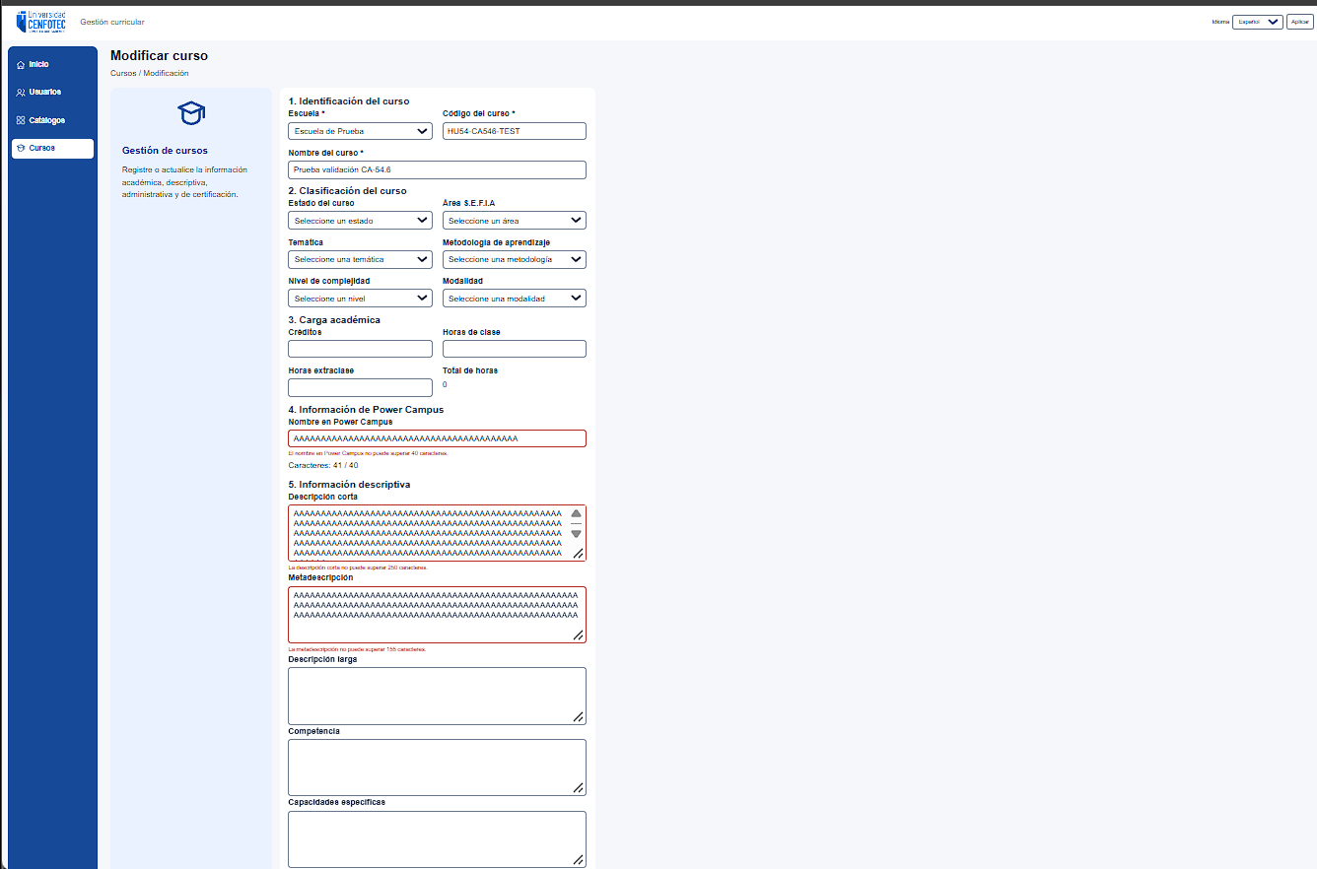
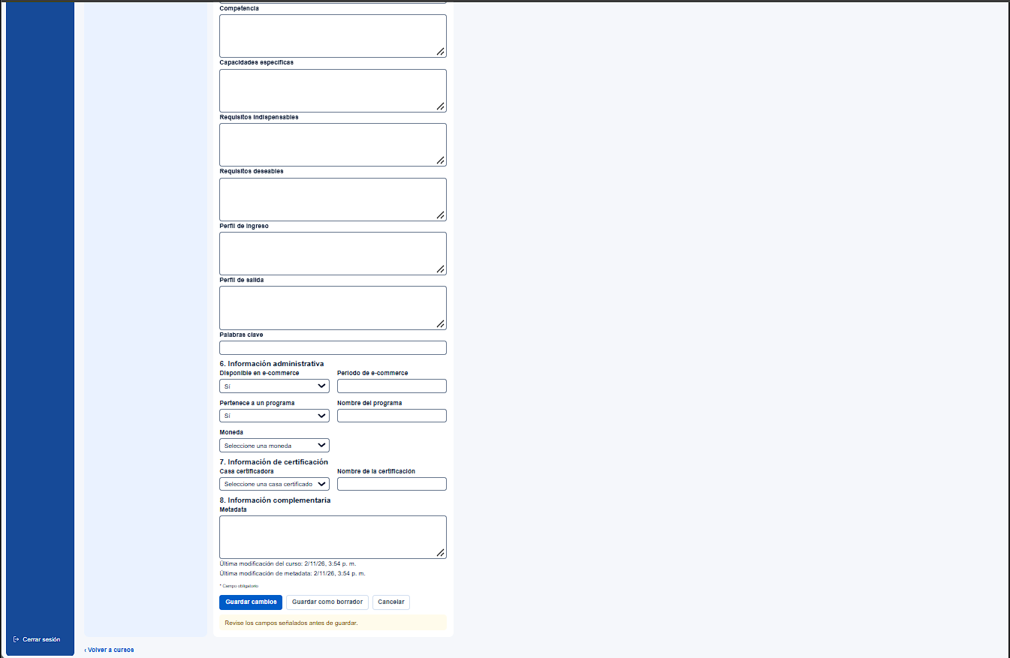

E54-03 — CA-54.6 — Validación de campos condicionales
El 02/11/2026 se configuró un curso con las opciones «Disponible en e-commerce» y «Pertenece a un programa» en «Sí», dejando vacíos los campos «Período de e-commerce» y «Nombre del programa».
Al seleccionar «Guardar curso», el sistema mostró el mensaje «El curso se registró correctamente», sin solicitar los datos condicionales faltantes.
Resultado: Se detectó un fallo de validación durante el registro. Queda pendiente verificar el comportamiento del envío del curso.

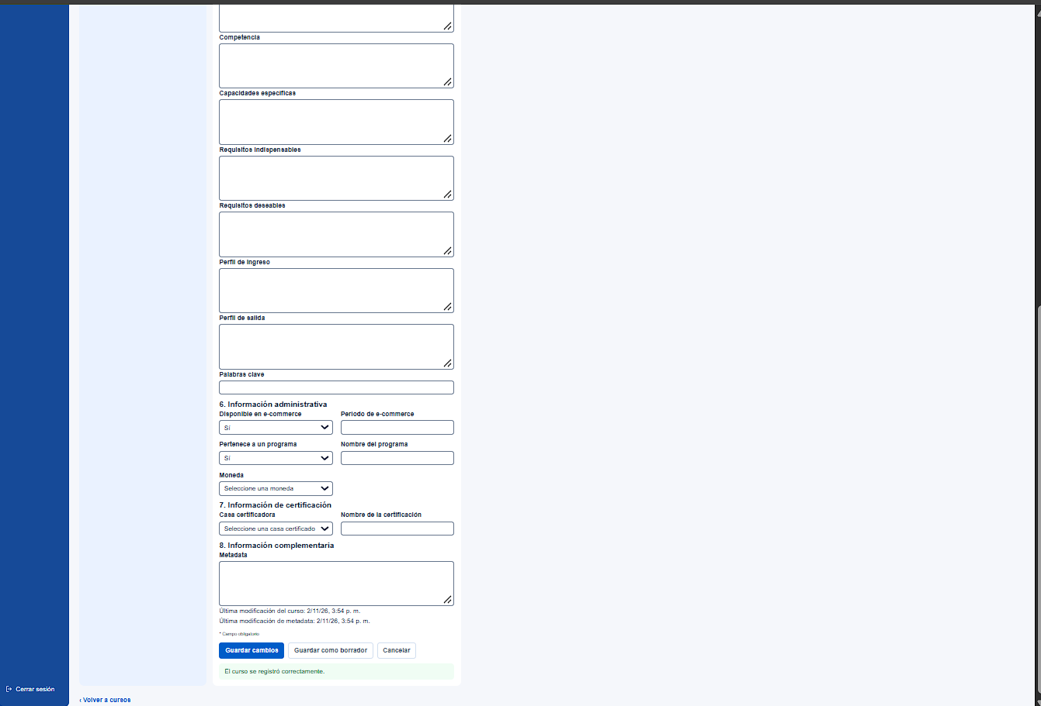

HU-55 Guardado de cursos como borrador
Relación con RF-55 | Fecha: 02/11/2026 | Responsable: Alejandro Gabriel Medrano Ruiz
CA | Criterio de aceptación | Estado | Evidencia
55.1 | Dado un curso con escuela, código y nombre, cuando el usuario selecciona guardar, entonces el sistema almacena el registro con estado interno de borrador. | Aprobado | E55-01 (borrador); PR #27
55.2 | Dado un borrador existente, cuando su propietario lo abre, entonces puede continuar agregando o modificando información. | Aprobado | PR #27
55.3 | Dado un curso en borrador, cuando se guarda sin completar todos los campos requeridos para el envío, entonces el sistema no notifica a Desarrollo Curricular. | No ejecutado | PR #27 (pendiente)
Observaciones y resultados — HU-55: PR #27 documenta creación de borrador, recuperación, edición y persistencia tras recargar. No se validó el comportamiento de notificaciones a Desarrollo Curricular. Evidencia: https://github.com/Gabriel96-G/Proyecto-Integrador-1/pull/27. Fotografía E55-01 incorporada; no consta prueba del comportamiento de notificaciones.

Evidencias fotográficas — HU-55

E55-01 — Curso TEST-HU51-001 identificado como borrador en el listado (captura real; prueba local).
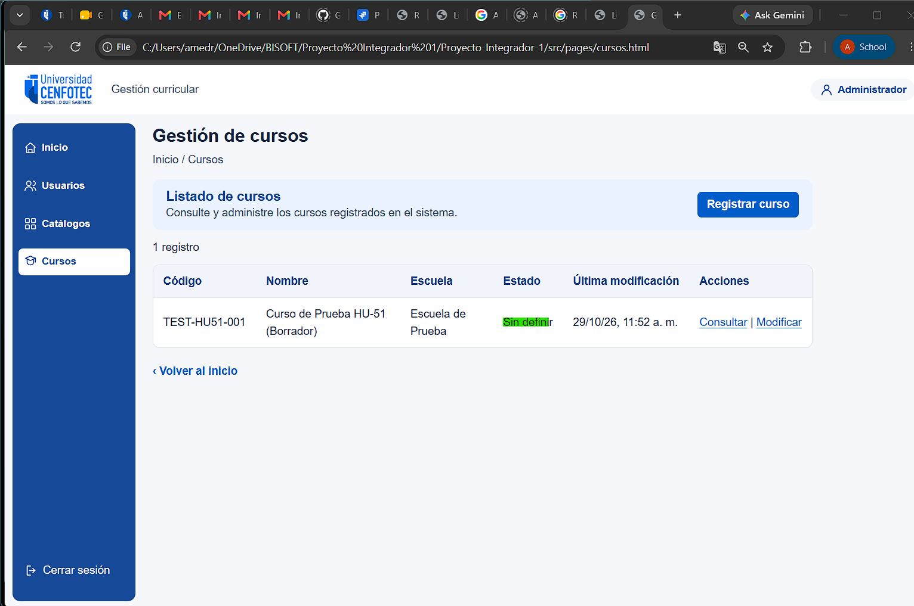

HU-56 Cálculos automáticos
Relación con RF-56 | Fecha: 02/11/2026 | Responsable: Alejandro Gabriel Medrano Ruiz
CA | Criterio de aceptación | Estado | Evidencia
56.1 | Dada la fecha de nacimiento de un usuario, cuando se guarda o consulta su registro, entonces el sistema muestra la edad calculada con respecto a la fecha actual. | Aprobado | E56-03
56.2 | Dadas las horas de clase y extraclase de un curso, cuando alguno de los valores cambia, entonces el sistema muestra como total la suma de ambos. | Aprobado | E56-01
56.3 | Dado el nombre en Power Campus, cuando el usuario escribe o modifica el texto, entonces el sistema muestra su cantidad de caracteres. | Aprobado | E56-02
Capturas y notas de HU-56:

E56-01 — CA-56.2 — Cálculo automático del total de horas
Se ingresaron 12 horas de clase y 8 horas extraclase en el formulario de registro de cursos. El sistema calculó automáticamente un total de 20 horas, comprobando que la suma se actualiza correctamente.
Resultado: Aprobado.
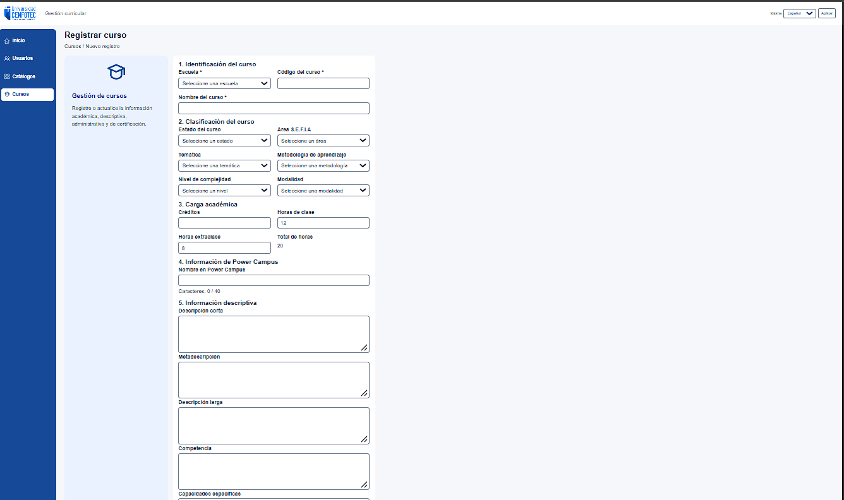

E56-02 — CA-56.3 — Conteo automático de caracteres en Power Campus
El 02/11/2026 se realizó una prueba funcional en el formulario oficial de registro de cursos.
Se ingresó el texto «Curso de prueba» en el campo «Nombre en Power Campus». El sistema mostró automáticamente el contador «Caracteres: 15 / 40», coincidiendo con la cantidad de caracteres ingresados.
Resultado: Aprobado.
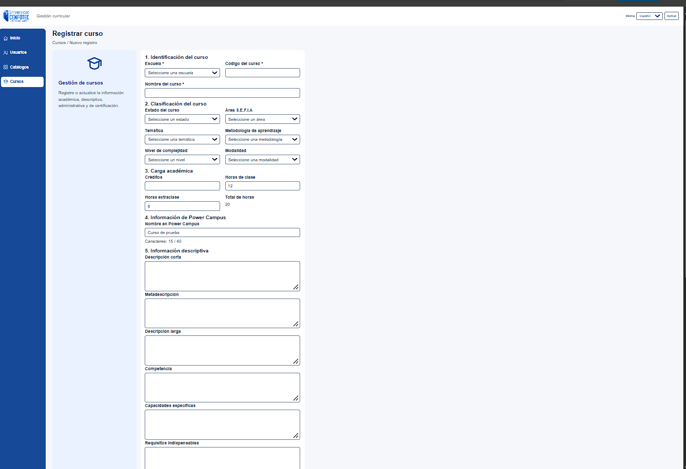

E56-03 — CA-56.1 — Cálculo automático de edad del usuario
El 02/11/2026 se realizó una prueba funcional en el formulario de modificación del usuario con identificación PRUEBA-2026.
Se introdujo la fecha de nacimiento 01/01/2000 y se comprobó que el sistema mostró automáticamente una edad de 26 años, correspondiente a la fecha actual.
Resultado observado: cálculo correcto de la edad.
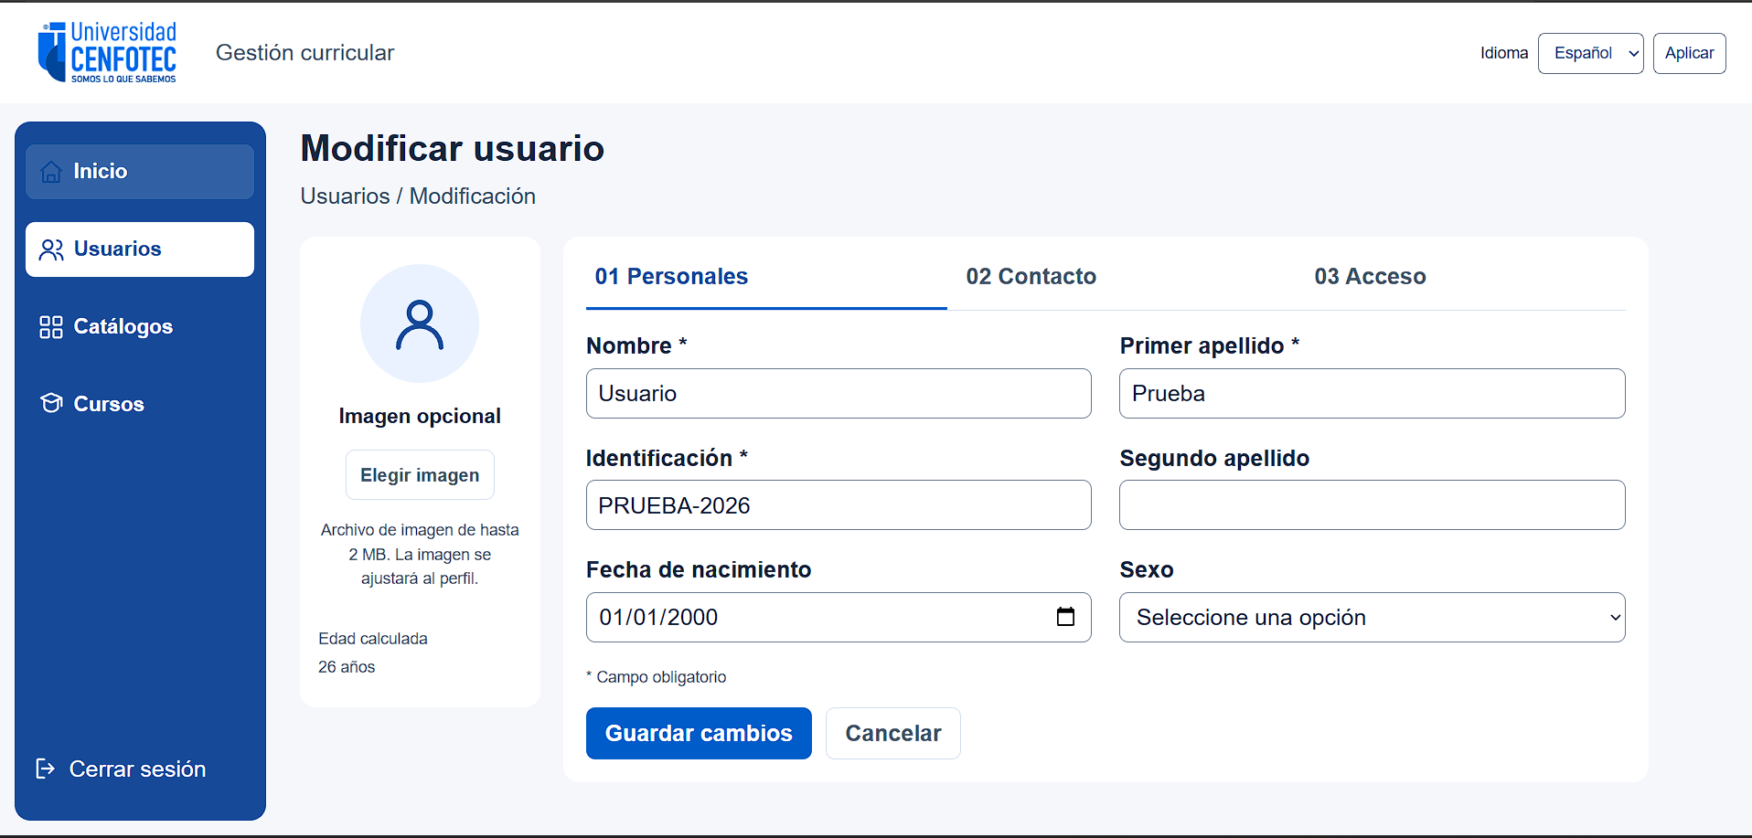

Módulo 5 Inteligencia artificial

HU-57 Optimización de textos con Gemini
Relación con RF-57 | Fecha: __________ | Responsable: ____________________
CA | Criterio de aceptación | Estado | Evidencia
57.1 | Dado un texto en la descripción corta, la metadescripción o la descripción larga, cuando el usuario solicita optimizarlo, entonces el sistema envía el texto a Gemini y muestra la sugerencia recibida. | Pendiente | Captura o enlace
57.2 | Dada una sugerencia generada, cuando el usuario decide utilizarla, entonces el sistema la coloca en el campo correspondiente sin aplicarla automáticamente. | Pendiente | Captura o enlace
57.3 | Dado un error o una falta de respuesta del servicio externo, cuando no se obtiene una sugerencia, entonces el sistema conserva el texto original y muestra un aviso. | Pendiente | Captura o enlace
Capturas y notas de HU-57: [Pegar aquí las capturas o anotar enlaces y observaciones.]

Módulo 6 Revisión, aprobación y estado de cursos

HU-58 Envío de cursos a revisión
Relación con RF-58 | Fecha: __________ | Responsable: ____________________
CA | Criterio de aceptación | Estado | Evidencia
58.1 | Dado un curso con todos los campos obligatorios completos y válidos, cuando el usuario selecciona enviar a revisión, entonces el sistema cambia su estado interno a pendiente de revisión. | Pendiente | Captura o enlace
58.2 | Dado un curso incompleto, con formatos inválidos o con un código duplicado, cuando el usuario intenta enviarlo, entonces el sistema impide el envío e identifica cada error. | Pendiente | Captura o enlace
58.3 | Dado un curso enviado, cuando Desarrollo Curricular consulta sus pendientes, entonces el curso aparece en la lista de revisión. | Pendiente | Captura o enlace
Capturas y notas de HU-58: [Pegar aquí las capturas o anotar enlaces y observaciones.]

HU-59 Notificaciones del flujo de aprobación
Relación con RF-59 | Fecha: __________ | Responsable: ____________________
CA | Criterio de aceptación | Estado | Evidencia
59.1 | Dado un curso enviado, cuando cambia a pendiente de revisión, entonces Desarrollo Curricular recibe un correo electrónico con formato HTML y una notificación del sistema. | Pendiente | Captura o enlace
59.2 | Dado un curso aprobado, cuando Desarrollo Curricular confirma la aprobación, entonces el director de escuela y Vicerrectoría reciben la notificación correspondiente. | Pendiente | Captura o enlace
59.3 | Dada una notificación, cuando el destinatario la recibe, entonces puede identificar el curso, el evento y la fecha del cambio. | Pendiente | Captura o enlace
Capturas y notas de HU-59: [Pegar aquí las capturas o anotar enlaces y observaciones.]

HU-60 Revisión, corrección y aprobación de cursos
Relación con RF-60 y RF-61 | Fecha: __________ | Responsable: ____________________
CA | Criterio de aceptación | Estado | Evidencia
60.1 | Dado que existen cursos pendientes, cuando Desarrollo Curricular ingresa al módulo, entonces el sistema muestra una lista diferenciada de cursos por revisar. | Pendiente | Captura o enlace
60.2 | Dado un curso pendiente, cuando Desarrollo Curricular abre su detalle, entonces puede revisar toda la información registrada. | Pendiente | Captura o enlace
60.3 | Dado un código o un dato autorizado que requiere corrección, cuando Desarrollo Curricular guarda un valor válido, entonces el sistema conserva el cambio y actualiza la fecha de modificación. | Pendiente | Captura o enlace
60.4 | Dado un curso pendiente con información completa y correcta, cuando Desarrollo Curricular confirma la aprobación, entonces el sistema registra el usuario y la fecha de aprobación. | Pendiente | Captura o enlace
60.5 | Dado un curso aprobado, cuando finaliza la operación, entonces el sistema lo incorpora al listado de cursos aprobados y actualiza su estado según el catálogo institucional. | Pendiente | Captura o enlace
60.6 | Dado un curso con información incompleta o inválida, cuando Desarrollo Curricular intenta aprobarlo, entonces el sistema impide la aprobación e identifica los datos que deben corregirse. | Pendiente | Captura o enlace
Capturas y notas de HU-60: [Pegar aquí las capturas o anotar enlaces y observaciones.]

HU-61 Desactivación de cursos
Relación con RF-62 | Fecha: __________ | Responsable: ____________________
CA | Criterio de aceptación | Estado | Evidencia
61.1 | Dado un curso existente, cuando un usuario autorizado confirma su desactivación, entonces el curso cambia al estado inactivo. | Pendiente | Captura o enlace
61.2 | Dado un curso inactivo, cuando se consulta el historial, entonces su información continúa disponible. | Pendiente | Captura o enlace
61.3 | Dado cualquier curso, cuando un usuario accede a sus acciones, entonces el sistema no ofrece una eliminación permanente. | Pendiente | Captura o enlace
Capturas y notas de HU-61: [Pegar aquí las capturas o anotar enlaces y observaciones.]

Módulo 7 Consultas y reportes

HU-62 Consulta y filtrado de cursos
Relación con RF-62 | Fecha: 01-11-2026 | Responsable: Alejandro Gabriel Medrano Ruiz
CA | Criterio de aceptación | Estado | Evidencia
62.1 | Dado un administrador o integrante de Desarrollo Curricular, cuando consulta el catálogo de cursos, entonces puede visualizar los cursos correspondientes a sus permisos. | Aprobado | E62-01 (listado); PR #59
62.2 | Dado un director de escuela, cuando consulta el catálogo, entonces solo visualiza cursos de su escuela o de las carreras asignadas. | No ejecutado | PR #59 (pendiente)
62.3 | Dado un usuario de Vicerrectoría, cuando consulta cursos, entonces visualiza en modo de solo lectura la información aprobada de todas las escuelas. | No ejecutado | PR #59 (pendiente)
62.4 | Dado un conjunto de cursos, cuando el usuario aplica filtros como escuela, carrera, estado o periodo, entonces el listado muestra únicamente las coincidencias. | Bloqueado | E62-02 a E62-07 (parcial); PR #59
Observaciones y resultados — HU-62: Pruebas del administrador realizadas el 01-11-2026 con el curso HU62-PRUEBA-01. E62-01: curso visible; E62-02: escuela y estado coincidentes; E62-03: búsqueda sin coincidencias; E62-04: opciones en inglés; E62-05: exclusión por estado; E62-06: exclusión por escuela; E62-07: recuperación por escuela. Pendiente: consulta con director, Vicerrectoría y filtros por carrera y período. PR #59 permanece Draft: https://github.com/Gabriel96-G/Proyecto-Integrador-1/pull/59. Trazabilidad verificada: Daniel confirmó el 02/11/2026 que HU-62 corresponde a RF-62 (SGCS-123), coincidiendo con Jira y PR #59.
Evidencias fotográficas — HU-62
E62-01 — Curso de prueba visible en el listado del administrador (captura de prueba del 01-11-2026).
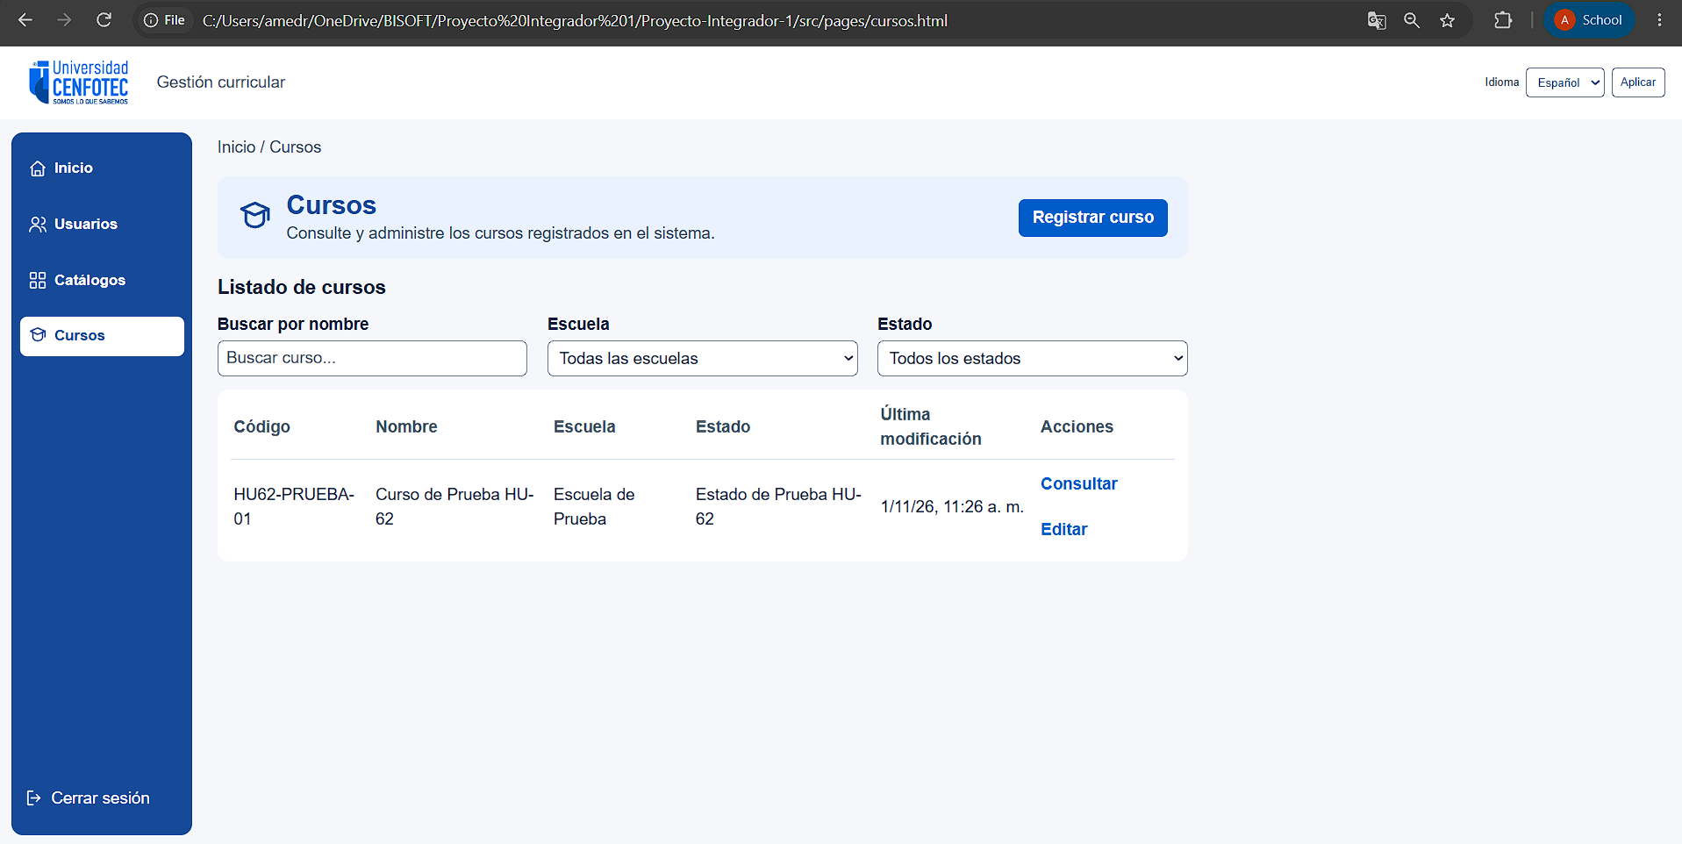
E62-02 — Filtros de escuela y estado coincidentes (captura de prueba del 01-11-2026).
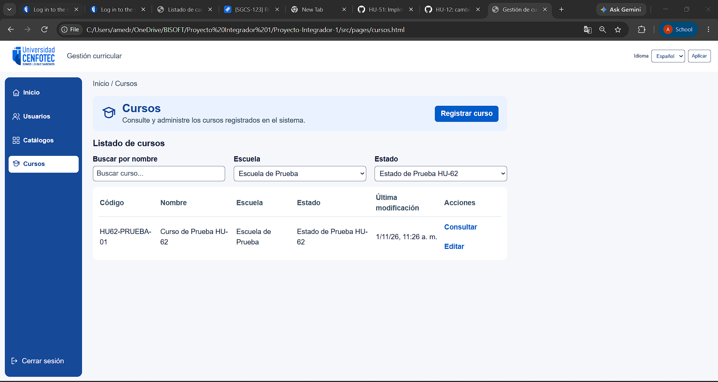
E62-03 — Consulta sin coincidencias (captura de prueba del 01-11-2026).
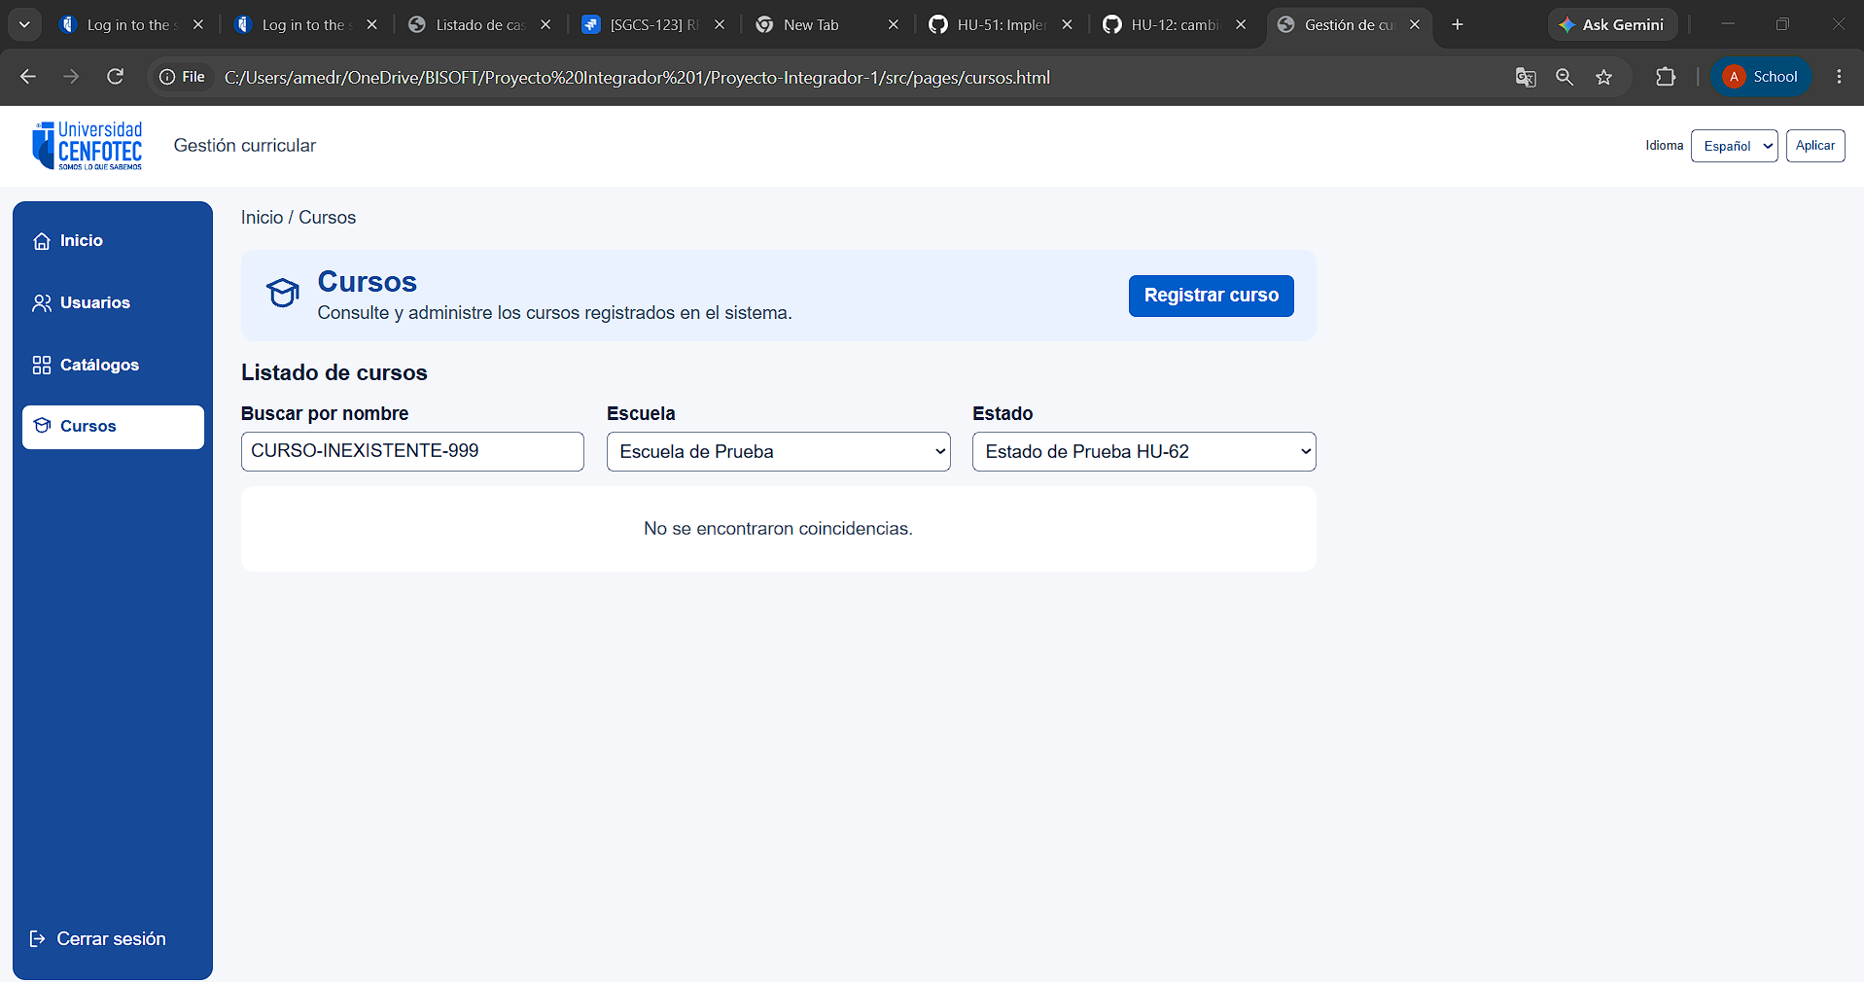

E62-04 — Opciones traducidas al inglés (captura de prueba del 01-11-2026).
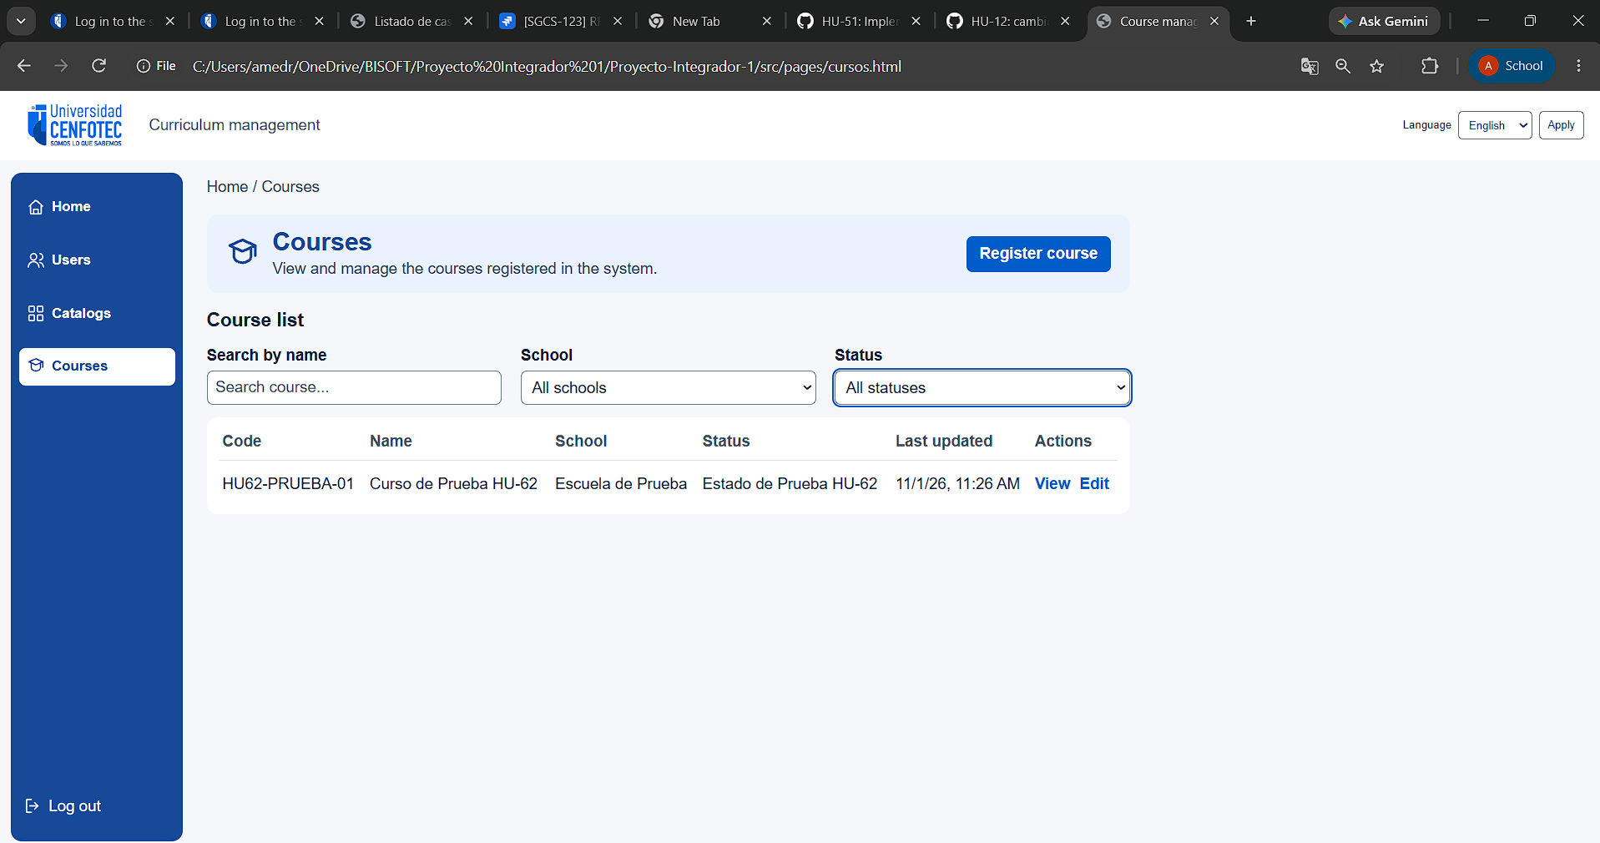
E62-05 — Filtro de estado no coincidente (captura de prueba del 01-11-2026).
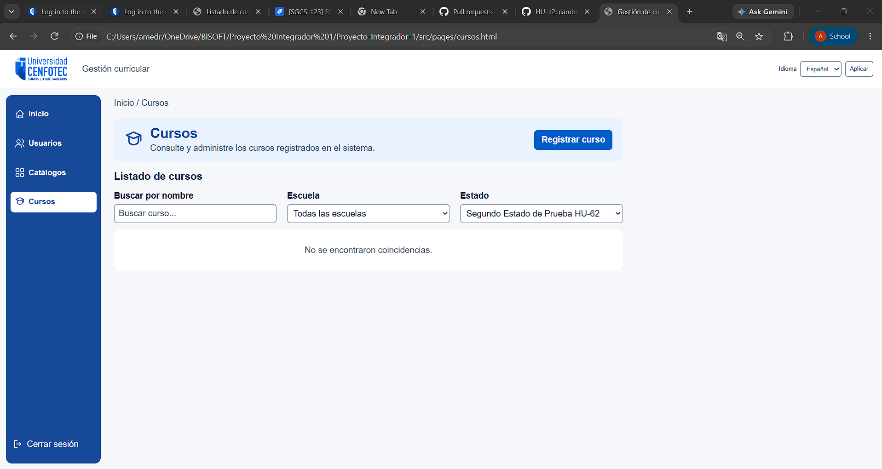

E62-06 — Filtro de escuela no coincidente (captura de prueba del 01-11-2026).
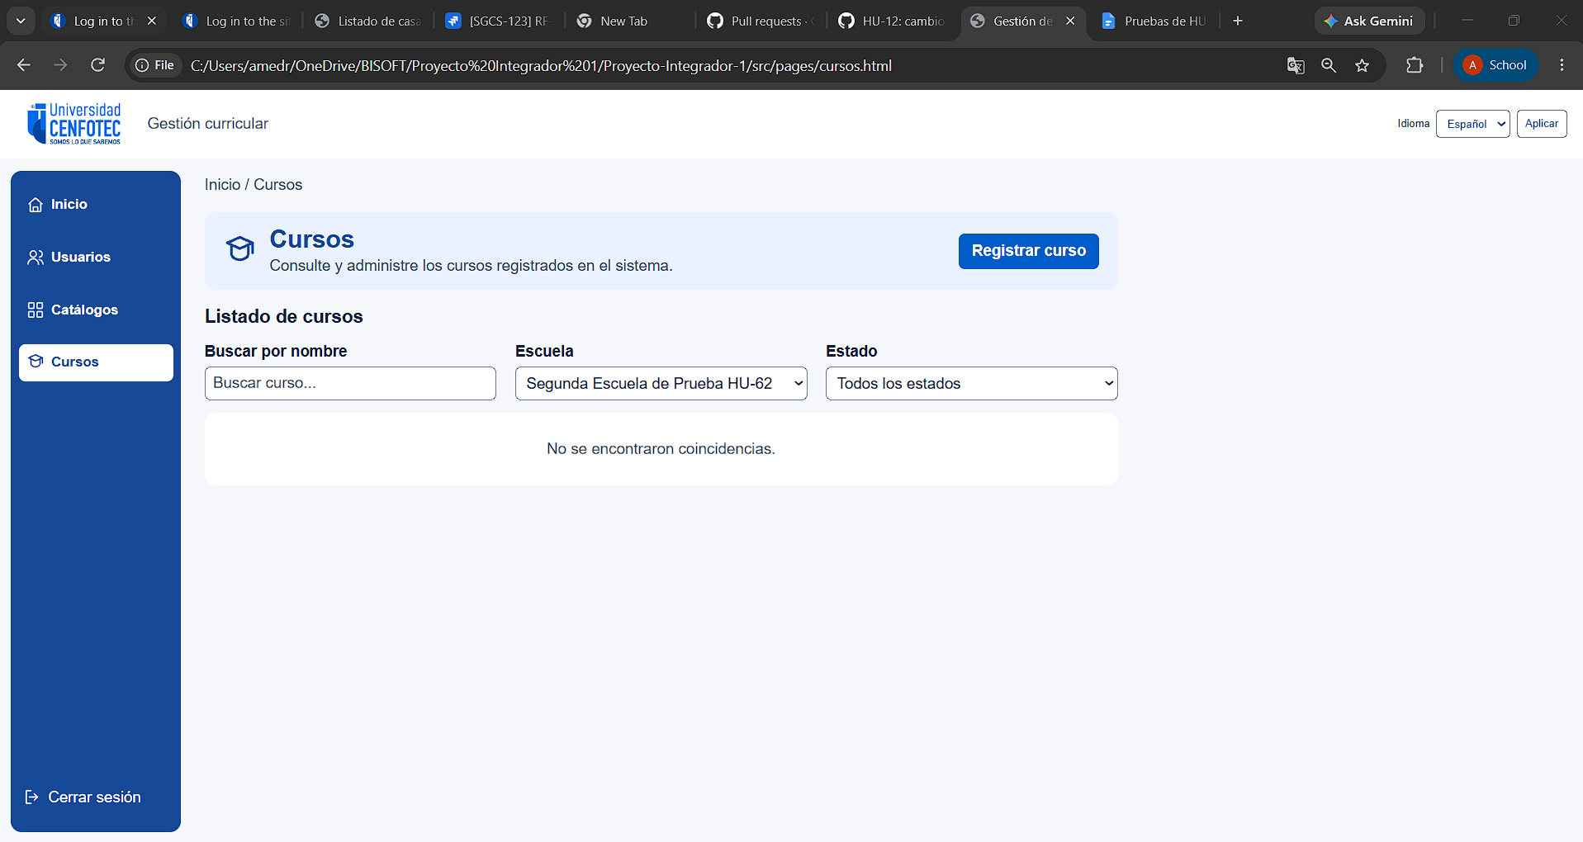
E62-07 — Restablecimiento de resultados por escuela (captura de prueba del 01-11-2026).
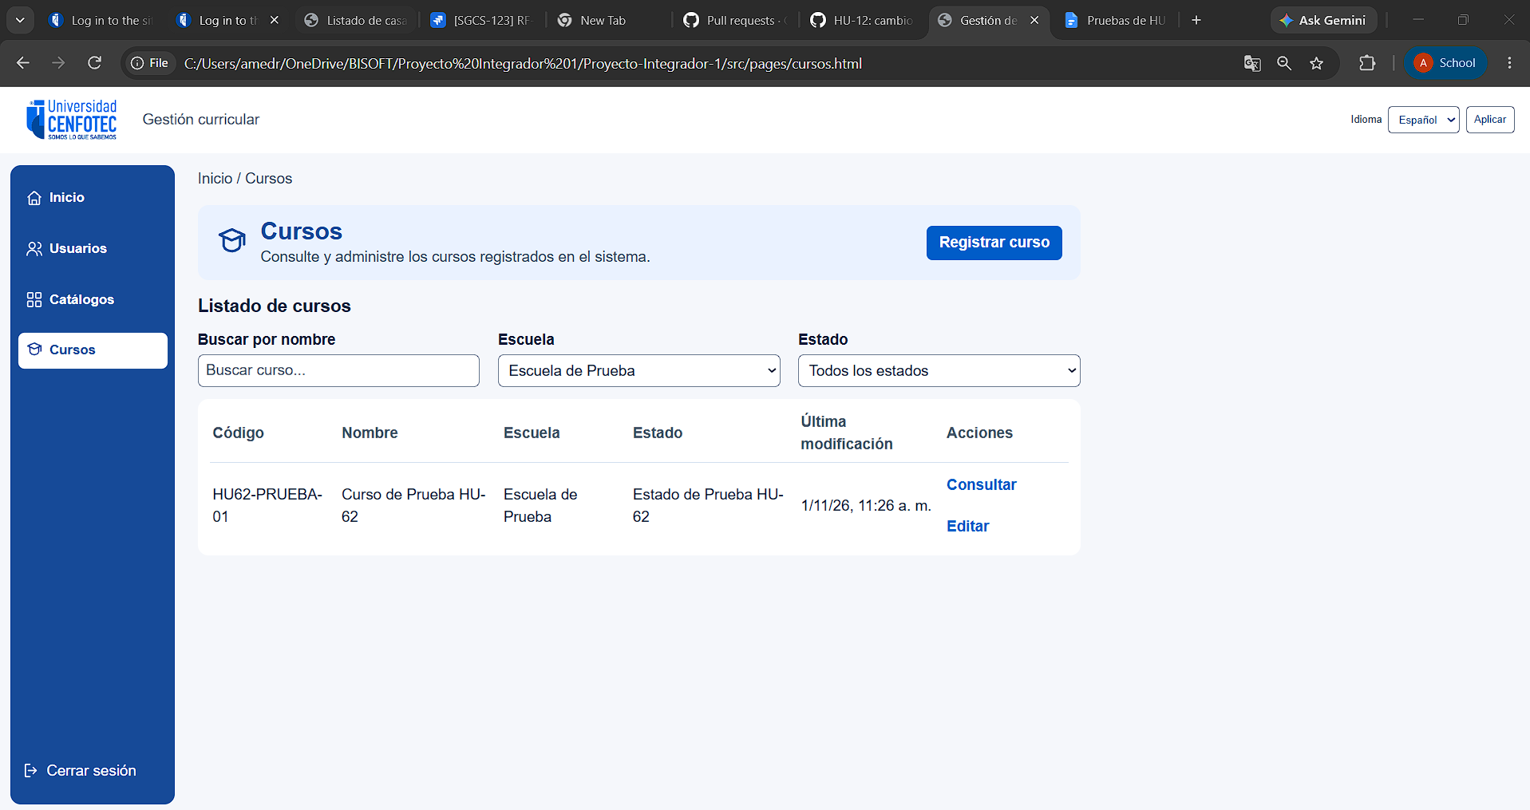

HU-63 Generación de reportes
Relación con RF-64 | Fecha: __________ | Responsable: ____________________
CA | Criterio de aceptación | Estado | Evidencia
63.1 | Dado un usuario de Rectoría, Vicerrectoría o Administración, cuando selecciona un periodo, entonces el sistema muestra los cursos registrados en ese intervalo. | Pendiente | Captura o enlace
63.2 | Dado un reporte por carrera, cuando el usuario lo consulta, entonces el sistema muestra la cantidad de cursos correspondiente a cada carrera incluida. | Pendiente | Captura o enlace
63.3 | Dado un cambio almacenado en los cursos, cuando se vuelve a generar el reporte, entonces la información coincide con los datos actuales del sistema. | Pendiente | Captura o enlace
Capturas y notas de HU-63: [Pegar aquí las capturas o anotar enlaces y observaciones.]

HU-64 Comparación de periodos
Relación con RF-65 | Fecha: __________ | Responsable: ____________________
CA | Criterio de aceptación | Estado | Evidencia
64.1 | Dado que el usuario selecciona dos periodos válidos, cuando solicita la comparación, entonces el sistema muestra la cantidad de cursos de cada periodo. | Pendiente | Captura o enlace
64.2 | Dado que se aplica un filtro por carrera, cuando se genera la comparación, entonces los resultados consideran únicamente la carrera seleccionada. | Pendiente | Captura o enlace
64.3 | Dado que un periodo no contiene cursos, cuando se compara, entonces el sistema muestra un valor de cero sin generar un error. | Pendiente | Captura o enlace
Capturas y notas de HU-64: [Pegar aquí las capturas o anotar enlaces y observaciones.]

